体会---最初学习scala主要为了学习spark生态，但是深入学习scala的一些特性后，深深被scala函数式和面向对象的风格所折服，不得不赞美设计这门语言的设计者。不得不说 scala的函数式和面向对象风格，可以让想象随时发生；如果你是画家，使用scala写出来的代码更像一幅充满诗意的风景画。如果你是作家，写出的将是一个扣人心弦的跌宕起伏的大篇。

# 第一天：Scala基础

思考点：

|  |  |  |  |  |
| --- | --- | --- | --- | --- |
| **序号** | **知识点** | **类型** | **难度系数** | **掌握程度** |
|  | 有了这么多开发语言，为什么我们需要Scala？或者说为何Spark要用Scala实现？ | 概念 | 1 | 熟练 |
|  | 面向对象经过这么多年发展已经非常成熟，为何半路杀出个程咬金，函数式编程？为何我们需要它？ | 概念 | 1 | 熟练 |

知识点：

|  |  |  |  |  |
| --- | --- | --- | --- | --- |
| **序号** | **知识点** | **类型** | **难度系数** | **掌握程度** |
|  | Scala基本使用 | 知识 | 1 | 熟练 |
|  | 熟练高阶函数 | 知识 | 1 | 熟练 |

## Spark初印象

### 背景

Hadoop在处理大数据时非常棒，可以使用一些破机器，普通的PC就可以完成海量数据的存储和计算，但也因为此设计特点，假定硬件设备质量差，性能低，网络环境差而造成“过度”设计。从而导致它有一个致命弱点，它将中间结果频繁落地。将数据存放到磁盘，又从磁盘读出。磁盘IO读写非常耗时，这样导致整个处理时间拉长。这种选择在当时而言无疑是正确的选择。但随着硬件越来越便宜，质量性能越来越高，网络越来越快，越来越稳定。这个问题就凸显出来，性能低。于是超越的产品Apache Spark横空出世。

Spark的中间结果中放在内存中不落地。大部分计算都可以在内存中处理。它比Hadoop性能就要高很多，官网宣称快100倍之多。同时Spark使用MR也比Hadoop简单。

### 特点

* Spark采用Scala语言编写，底层采用actor model的akka作为通讯框架，代码十分简洁高效。
* 基于DAG（有向无环图）的执行引擎，减少多次计算之间中间结果写到HDFS的开销
* 建立在统一抽象的RDD（分布式内存抽象）之上，使得它可以以基本一致的方式应对不同的大数据处理场景
* 提供Cache机制来支持需要反复迭代的计算或者多次数据共享，减少数据读取的IO开销
* 于Hadoop的MapReduce相比，Spark基于内存的运算比MR要快100倍；而基于硬盘的运算也要快10倍
* Spark提供广泛的数据集操作类型（20+种），不像Hadoop只提供了Map和Reduce两种操作
* Spark支持Java、Python和Scala API，支持交互式的Python和Scala的shell
* 以其RDD模型的强大表现能力，逐渐形成了一套自己的生态圈，提供了full-stack（全栈）的解决方案
* 主要包括Spark内存中批处理，Spark SQL交互式查询，Spark Streaming流式计算，GraphX和MLib提供的常用图计算和机器学习算法
* Spark可以使用YARN作为它的集群管理器
* 与Hadoop无缝衔接，读取HDFS、HBASE等一切Hadoop的数据

### 整体架构图

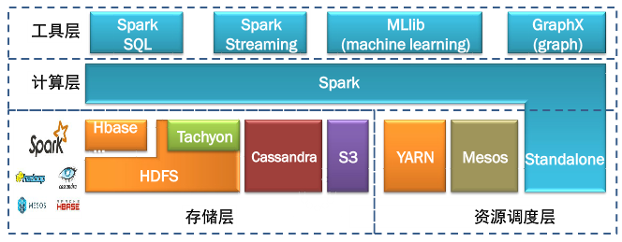

蓝色都是Spark自身的功能

### 核心概念

Spark提供多层分解概念，Spark组件将用户的应用程序分解为内部执行任务并提供执行容器，资源管理为spark组件提供资源管理和调度。

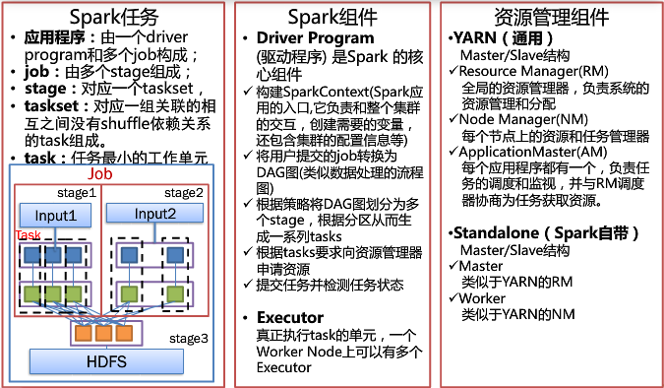

### *典型应用

目前Spark主要应用在广告、报表、推荐系统等业务上。在广告业务方面主要做应用分析、效果分析、定向优化等。在推荐系统方面做排名、个性化推荐及热点点击分析等。

腾讯：广点通是最早使用Spark的应用之一。腾讯大数据精准推荐借助Spark快速迭代的优势，最终成功应用于广点通pCTR投放系统上，支持每天上百亿的请求量。使用SparkSQL利用其快速查询以及内存表等优势，承担了日志数据的即席查询（即席查询是指那些用户在使用系统时，根据自己当时的需求定义的查询。查询是用户在使用时临时生产的，系统无法预先优化这些查询，所以即席查询也是评估数据仓库的一个重要指标。）工作。在性能方面，普遍比Hive高2-10倍，如果使用内存表的功能，性能将会比Hive快100倍。

Yahoo：将Spark用在Audience Expansion中的应用，它是广告中寻找目标用户的一种方法：首先广告者提供一些观看了广告并且购买产品的样本客户，据此进行学习，寻找更多可能转换的用户，对他们定向广告。SparkSQL用于取代商业BI/OLAP工具，承担报表、仪表盘和交互式即席查询，同时与桌面BI工具对接。

淘宝：淘宝技术团队使用Spark来解决多次迭代的机器学习算法、高计算复杂度的算法等。将Spark运用于淘宝的推荐相关算法上。同时还利用Graphx解决了许多生产问题，包括以下计算场景：基于度分布的中枢节点发现、基于最大连通图的社区发现、基于三角形计数的关系衡量、基于随机游走的用户属性传播等。

优酷土豆：视频推荐（图计算）、广告业务中广泛使用。通过实践发现Spark性能比MR提升很多。首先，交互查询响应快，性能比hadoop提高若干倍。模拟广告投放计算效率高、延迟小。机器学习、图计算等迭代计算，大大减少了网络传输、数据落地等。极大的提高了计算性能。

### Spark和informix、hive性能比较

Informix是IBM公司出品的关系数据库管理系统（RDBMS）家族。作为一个集成解决方案，它被定位为作为IBM在线事务处理（OLTP）旗舰级数据服务系统。

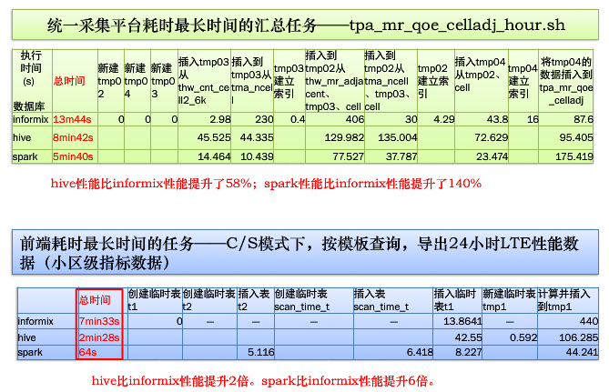

### Scala语言

学习Spark之前，先要学习一个语言scala，就是用它来编写的spark。Storm也是由scala编写。

分布式开发中面临通信、远程调用、序列、反序列化、它都进行了封装，形成akka的架构，这样我们开发人员就可以已非常简洁的方式去开发分布式的应用，和单机没有区别。

Scala无缝集成Java，可以直接访问java的所有api，而且它用scala这个编译器把源文件编译成Java的class文件（即在JVM上运行的字节码）。你可以从Scala中调用所有的Java类库，也同样可以从Java应用程序中调用Scala的代码。它也可以访问现存的数之不尽的Java类库，这让（潜在地）迁移到Scala更加容易。

Java => 编译 => *.class => JVM

Scala => 编译 => *.class => JVM

扩展：groovy、closurej（storm）都可以编译成.class，利用JVM。

Scala的编译器的作者就是Java编译器的作者。

### 安装Window下的ScalaShell

ScalaShell交互式的开发工具

scala-2.11.7.msi Windows安装包，在课前资料包中

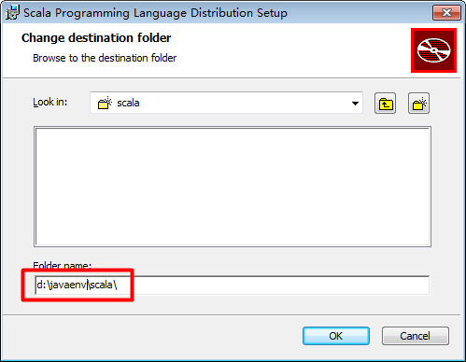

安装完多了个目录，如下：

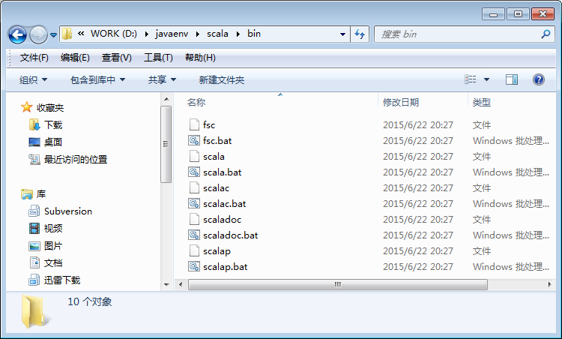

配置环境变量：环境会自动加入，如果没有加入，手动配置

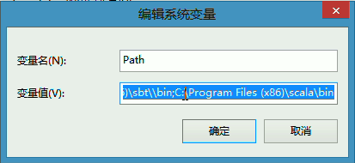

测试：执行sacla命令，:q退出

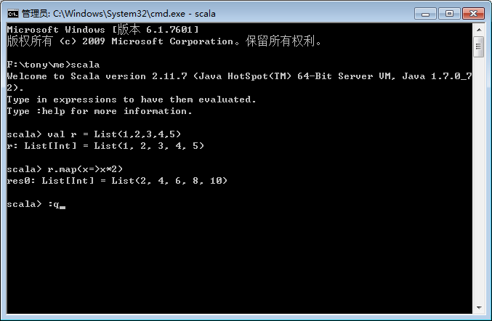

### IDE第一个Scala例子

Scala for Eclipse

官网：<http://scala-ide.org/>

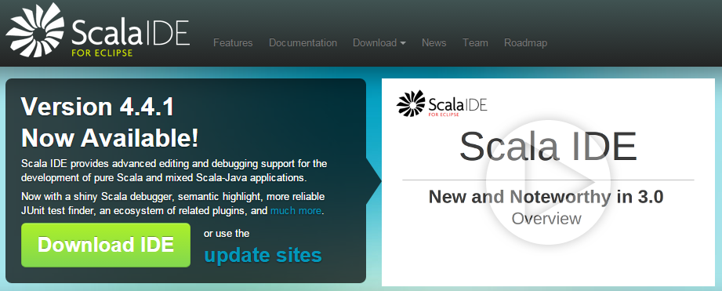

解压**scala-SDK-4.2.0-vfinal-2.11-win32.win32.x86_64.zip**

创建ScalaProject，创建Scala Object。

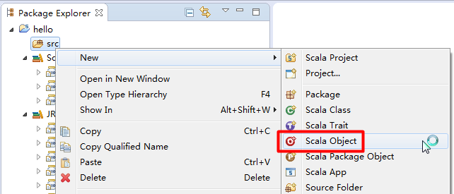

**object** Hello {

**def** main(args: Array[*String*]): Unit ={

print("hello world!");

}

}

## Scala基础

### 方法定义

def 方法名（参数：类型[泛型]）：返回值={

表达式1；表达式2

表达式3

表达式4

}

注意：一行有多个表达式，则加分号。Unit相当于java中的void。

### Option

Option类型在Scala中用来表示一个结果，它可能有值，也可能没有值，它有两个子类Some表示有值，None表示没有值，例如：

def div(a: Int, b: Int): Option[Int] = {

if (b != 0) Some(a / b) else None

}

println(div(10, 5)) // 返回 Some(2)

println(div(10, 0)) // 返回 None

它的好处是简化了调用者的处理。

Option提供了foreach方法和getOrElse

Option有一个方法getOrElse，它会在Option为None时采用默认值

val x1 = div(10, 5).getOrElse(0)

val x2 = div(10, 0).getOrElse(0)

println(x1)

println(x2)

注意，这样的好处是对于调用者来说，他们的处理方式是一致的，判断在getOrElse方法内部完成了，调用者不用判断。再看Option的另一个方法foreach的使用，注意x2是None时根本不会进入其后的循环

val x1 = div(10, 5)

val x2 = div(10, 0)

x1.foreach { x => println(x) }

x2.foreach { x => println(x) }

### 变量、常量

var a = 10; 可以修改 var a:Int = 10;不写类型，Scala会自动推演类型

val b = 20; 这个就无法修改

object test {

def main(args: Array[String]): Unit ={

println("hello world!");

var a = 10;

val b = 20;

println(a);

}

}

### 泛型

object helloworld {

def main(args: Array[String]): Unit = {

println("hello world")

}

}

和java泛型不同的是，java是<String>，而scala是[String]

### 表达式

object helloworld {

def main(args: Array[String]): Unit = {

val a = 19

val c = if(a>10) "ok" else "no ok"

println(c)

}

}

java中没有的，它使用表达式，通过判断去将结果放入c。

### 数组 for/yield

val array = Array(1,2,3,4,5) //创建数组并设置初始值

println(array(0)) //获取第一个元素

for(x <- array){ //打印数组的每个元素

println(x)

}

遍历数组并将每个元素+1，生成一个新数组

val array = Array(1,2,3,4,5) //声明数组

val array2 = for(x <- array) yield x+1

for(y <- array2){

println(y)

}

遍历数组，过滤掉小于等于2的元素

先过滤，再yield计算

val array = Array(1,2,3,4,5)

val array3 = for(x <- array if x>2) yield x

for(y <- array3){

println(y)

}

val array4 = for(x <- array if x>2) yield x*10

for(y <- array4){

println(y)

}

遍历数组，只保留偶数的元素

import scala.collection.mutable.ArrayBuffer //必须引包

val array = Array(1,2,3,4,5)

var array4 = ArrayBuffer[Int]() //动态数组

var i = 0

for(x <- array){

if(i % 2 != 0) array4.+=(x) // array4+=x

i+=1

}

for(y <- array4){

println(y)

}

注：scala中方法名可以是“乱七八糟“的东西

### 特殊字符作为方法名

**以问号等特殊符号作为方法名**

object stange {

def main(args: Array[String]): Unit = {

println(?(1,2)) //调用自定义方法

}

//以问号为方法名，必须指定参数类型，无需指定返回类型，scala会自动判断

def ?(a:Int, b:Int) = {

a+b

}

}

如果方法内有多个表达式，最后一个表达式就是方法的返回值，不需要return关键字。

如果返回值已经能确定类型，就可以省略方法的返回值。

**自定义以xxx作为方法名**

object stange {

def main(args: Array[String]): Unit = {

xxx //方法没有参数，可以省略掉调用时的括号()

}

def xxx() = {

println("ok")

}

}

如果方法只有一个表达式，{}可以省略

### Range对象

**打印出1到10**

for(x <- 1 to 5) println(x)

for(x <- 6.to(10)) println(x)

### 字符串

#### StringContext

object play {

def main(args: Array[String]): Unit = {

val a = 10

val s1 = "the value is: " + a //传统方式

// s : StringContext

val s2 = s"the value is: ${a}" //类似jstl获取上面定义的常量

val s3 = s"the value is: $a" //缩写方式

println(s1)

println(s2)

println(s3)

}

}

变量还可以运算

val c = s"the value is: ${a/5}"

s是StringContext类的一个方法，看着很别扭，用起来很简洁。

#### 避免转义字符，三个双引

val json = "{\"name\":\"张三\"}"

val json2 = """{"name":"张三"}"""

println(json2)

### Object

Scala中没有静态的方法，变量，如果需要可以创建一个单例object达到类似目的。

object Singleton {

val GlobalVal: Int = 100;

def GlobalFun(x: Int, y: Int) = x + y;

}

与类名一致的object 称为该类的伴生对象，可以把伴生对象理解为该类的一个辅助对象，一些工具方法可以放入伴生对象中来定义。

### 匿名函数

匿名函数即对象，函数本质上就是对象，例如：

var fn = (x:Int) => println(x)

fn(x)

这个匿名函数其实是一个对象，它会被翻译成：

object fn extends Function1[Int,Unit]{

def apply(x:Int) = println("ok," + x);

}

scala会自动加一个apply方法，而调用时会自动调用apply方法。匿名函数在scala中广泛用到。用法灵活，不会非得先定义方法，才能调用。

### Class类

class Person(val name: String){}

声明非常简洁，它等价于java的代码，val就相当于声明的成员变量

public class Person

{

private final String name;

public String name()

{

return this.name;

}

}

val只生成一个name，类似java中的get方法，因为只读无需生成set方法。

class Person(var name:String) {}

println((new Person("tony")).name)

如果是var就生成get、set方法但生成的方法也很怪异

public class Person

{

private String name;

public String name()

{

return this.name;

}

public void name_$eq(String x$1) { this.name = x$1; }

}

### CaseClass样例类

case class Teacher(var name:String, age:Int){

def teach(){

println(s"老师:${name}正在讲课......")

}

def add(age:Int){

println("add "+age)

}

}

object Teacher {

def main(args: Array[String]): Unit = {

val t1 = Teacher("露娜",18) //创建对象省略new关键字

println(t1.name)

t1.name = "李璐"

println(t1.name)

t1.teach()

val t2 = Teacher("王莹",16)

t2 add 1 //当方法是对象的属性时，括号可以去掉

}

}

样例类实现了序列化，同时默认实现了很多方法，例如toString、equals、hashCode等方法。

### Extends继承

class Person(val name:String){

}

class Student1(val name:String, val age:Int) extends Person(name){

}

class Student2(override val name:String, val age:Int)

extends Person(name){

}

学生类student继承Person。第一个student1的name实际引用的是父类的name属性。student2的name是子类中的name属性。

还有一点要注意scala方法中如果参数是var类型，就不能进行override（父类方法已经实现，子类要重新实现就需要加一个override关键字），去覆盖它，这是scala语法的限制。val可以。

case class Teacher(name:String, age:String) extends Person(name)

case类型默认两个参数的类型就是val所以可以省略不写。如果要覆盖父类属性就必须写override。

case class Teacher(override name:String, age:String) extends Person(name)

### Trait接口加上抽象类

类似java中的接口加上抽象类，间接实现多继承，但还是有些差异

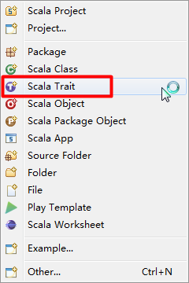

package com.scala

trait work {

def todo() //抽象方法，待子类实现

def doing(){

println("doing....")

}

}

case class task() extends work{

def todo(){

println("to do something")

}

}

object test{

def main(args: Array[String]): Unit = {

//val o = work //抽象类不能实例化

val o = task();

o.todo

o.doing

}

}

## *函数式编程

### 函数式编程的特点

函数式编程核心价值在于多核编程。

1. 参数私有，没有线程安全问题，这样就为分布式高并发提供了支持
2. 把函数做为参数
3. 把函数的返回值作为参数

### 定义

在js中方法和函数比较模糊。scala中的函数和方法不同，函数在scala中是一等公民。

格式：(参数：类型):返回值类型 => { 表达式； 表达式... }

函数可以被赋值给其他变量或常量，可以作为参数传递，也可以作为返回值

object TestFunction {

def add(a:Int,b:Int) = { a+b } //定义对象的方法

def main(args: Array[String]): Unit = {

val fnadd = (a:Int,b:Int) => { a+b } //定义函数

println(fnadd(10,20))

}

}

### 函数编程的威力

任务：已存在一个数字集合，按照奇偶数分成两个集合，下面是java的实现

#### java实现

List<Integer> list = new ArrayList<Integer>();

list.add(1); list.add(2); list.add(3); list.add(4); list.add(5);

List<Integer> a = new ArrayList<Integer>();

List<Integer> b = new ArrayList<Integer>();

for(Integer n: list){

if(n%2 == 0){

a.add(n);

}else{

b.add(n);

}

}

#### scala实现

object list {

def main(args: Array[String]): Unit = {

//按奇偶数将集合划分为两个

val f2 = (n:Int) => {n%2 != 0} //函数遇到奇数返回true，偶数返回false

val array = Array(1,2,3,4,5).toList //初始化数组

println(array.partition(f2)) // partition分区的意思

//还可以简写为

println(array.partition((n:Int) => {n%2 != 0}))

}

}

结果：(List(1, 3, 5),List(2, 4))

可以看到函数式编程的好处，让代码变的简单。

以前面向对象是做抽象、继承、封装、多态，以对象的观点去写我们的程序。函数式编程把代码写在一个一个小的函数中，想办法把业务化成一块一块的内容，组合起来完成一个业务。

#### 函数式的foreach

val list2 = List(1,2,3,4,5)

list2.foreach { x => println(x) }

foreach源码

def foreach[U](f: A => U) { //f是一个函数，A、U都是泛型

var these = this

while (!these.isEmpty) {

f(these.head) //.head获取到头元素也就是第一个元素

these = these.tail //.tail获取到除第一元素后的所有元素

}

## 常用的集合

Array(类似java中的ArrayList) 基于数组实现，按下标访问，访问速度快。

Array和List都不可变，它为何这样设计呢？它最大的好处就是用在高并发的地方。因为在高并发时，如果多个线程都访问一个公用的变量，那这个变量就要加共享锁。这里也是最容易出错的地方，不光影响性能的问题。那scala呢，干脆就换了个思路，来解决多线程时并发的问题。它换了什么思路呢？它就是让这个共享变量不可变。那这个集合只能读，不能写，就自然不会存在并发访问问题。所以这两个类要比java中的性能高。

当然scala也提供了可变版本，ArrayBuffer对应Array，ListBuffer对应List。

### 补充：Array和List的区别

Array是连续存储结构，所以初始化时必须设定初始值，List是不连续的存储结构，所以可以不初始化。当不确定数组大小时，使用List替代Array；当需要大量查找操作时使用Array替代List；当需要进行频繁的插入和删除时使用List代替Array。List相对比Array占用更多空间。

查询某个值而言hashtable更快。当然它们结构完全不同，没有可比性。毕竟数组是节约空间，而hash表是散列的，牺牲空间来换取速度。

### List

List(类似java中的LinkedList)基于链表实现，插入元素比较快，随机访问速度稍慢。

val list = List[Int]() //构造一个空元素的集合，元素类型为Int

val list = List(1,2,3,4); //构造一个集合，初始化其内容，可以根据初始化的类型判断其类型，所以无需写泛型。

list.head //list中的第一个元素

list(3) //按下标访问，获取第4个元素，但越往后越慢。

list.length //获取链表的长度

注意：和java不同的是，它的内容不可变。 list(3)=40这是不行的，它是只读的。

换成var list也不行，它们概念完全不同。看看它的内存分配。

List(1,2,3,4,5)它在堆内存中，除了基本变量和局部变量都是在堆内存中。如main方法中的局部变量使用的是栈内存。val也好，var也好这个变量的引用都在它都在栈内存。变量在堆内存中，只是说这个变量的引用指向堆内存。

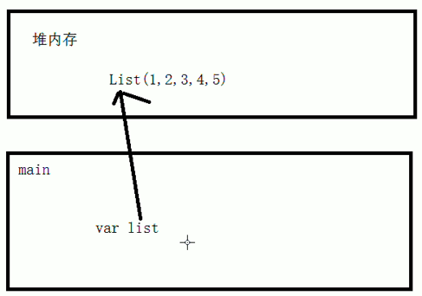

var只是说这个引用的地址可以改变，val是引用的地址不能发生变更。

**既然是不可变的集合，那需要增加一个元素怎么做呢？**

list.:+(6) //list :+ 6，它会创建一个新的list，最后一个元素是6。这点和java中String的处理如出一辙。

注意实现方式，计算现有集合然后转换成一个新的集合，这个思想是scala乃至spark都广泛使用，如spark中的RDD也是这个思想。

**那在list前面加元素呢？**

val list3 = 6 +: list //这就是在前还是在后加，冒号跟着list走

**合并两个list为一个list**

val lista = List(1,2)

val listb = List(5,6)

println(lista ::: listb) //使用三个冒号连接

如果listb = List(1,2)呢? //list是可以有重复元素

**中间插入元素**

println(list.take(2) ::: List(0) ::: list.takeRight(2))

take(2)取list集合的前2个，takeRight(2)取list集合的后两个元素

**删除左侧元素**

println(list.drop(2)) //删除左边的2个元素

**删除右侧元素**

println(list.dropRight(2)) //删除右边的2个元素

**更新元素**

println(list.updated(2，30)) //更新第三个元素为30。其实它是创建了一个新的数组，而不是真正更新了。

### ArrayBuffer可变数组

//ArrayBuffer需要导入包，mutable可变，immutable不可变

import scala.collection.mutable.ArrayBuffer

val buffer = ArrayBuffer(1,2,3,4,5)

buffer += 6

println(buffer)

结果：ArrayBuffer(1,2,3,4,5,6)

它就非常类似java中的String和StringBuffer。String是不可变的，StringBuffer是可变的。

注意：java下导入包是java.*，而scala导入时scala.collection_

### Set

元素不能重复，重复的会自动剔除，乱序

val set = Set(1,2,3,4,45,3,2,6)

println(set)

结果：Set(45, 1, 2, 6, 3, 4)

### Map

val map = Map(1 -> “北京”, 2 -> “上海”) //->前面是key，后面是值

val map2 = map + (3 -> “广州”) //产生新的map

val map3 = map -2 //删除key=2的元素

println(map)

println(map2)

结果：

Map(1 -> “北京”, 2 -> “上海”)

Map(1 -> “北京”, 2 -> “上海”， 3 –> “广州”)

### *Tuple元组

代表键值对，一般的键值对是一个键一个值，tuple一个键可以有多个值。

val t1 = (1,”北京”,”100086”)

println(t1._1) //访问key，注意tuple下标是从1开始

println(t1._2) //获取北京

println(t1._3) //获取邮编

tuple可以设置多个值，不是无限的，最多22个

两个值它的类型就是Tuple2，三个值它的类型就是Tuple3，最多到Tuple22。

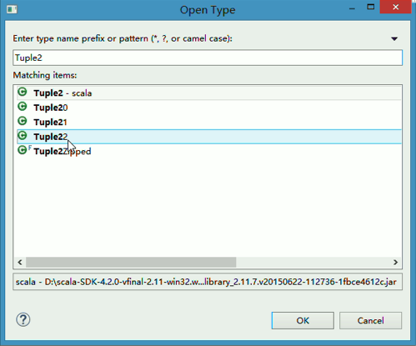

这个结构非常有用，后面会使用。

## *集合类中的高阶函数

高阶函数(HighOrdered)：方法接收参数是个函数，或者方法返回是另一个函数，这时我们就把这个方法称为高阶函数。partition就是高阶函数。这样的高阶函数scala中还有很多，这样让编写的代码特别简洁。一般集合中才拥有。

### partition拆分

将两个集合按一个布尔值分成两个集合

//按奇偶数将集合划分为两个

scala> val array = Array(1,2,3,4,5)

array: Array[Int] = Array(1, 2, 3, 4, 5)

scala> array.partition((x:Int) => (x%2 != 0))

res54: (Array[Int], Array[Int]) = (Array(1, 3, 5),Array(2, 4))

### map映射

映射，把一个集合转换为另外一个集合。集合中元素个数不变

val list = List(1,2,3,4,5,6)

list.map { x => x+1 } //每个元素+1

//加上prefix和suffix，并自动转换为字符串类型

list.map { x => x+1 }.map { x => "/WEB-INF/view/"+x+".jsp" }

### filter过滤

用来过滤数据，要求函数返回布尔值，true留下，false不要。

奇数留下，偶数筛掉

list.filter { x=> x%2 == 1}

### reduce化简

reduce的过程：将上次的运行结果和下一个值进行运算

函数接收两个参数 => 返回一个值

val list = Array(1,2,3,4)

list.reduce{ (x,y) => x+y }

list.reduce{ (x,y) => println(s"x:$x y:$y");x+y }//注意外层必须是大括号

执行结果：

x:1 y:2

x:3 y:3

x:6 y:4

res62: Int = 10

内部的执行过程：

(1,2) => 1+2 第一次运算

((1+2),3) => 3+3 第二次运算

((3+3),4) => 6+4 第三次运算

和大数据中的mapreduce不同的时，大数据中的reduce的参数是键值对，而这里可以是任意对象。

### par多线程并发

数据1,2,3,4相加。加法满足交换律和结合律，1跟2加也行，1跟3加也行。那能不能让累加多个线程并行计算。在scala中我们无需自己写代码，加个par就可以了。parallelize

object TestList {

def main(args: Array[String]): Unit = {

val startTime = System.currentTimeMillis(); //开始毫秒数

val list = List(1,2,3,4)

list.par.reduce{(x,y) => println(s"x:${x},y:${y}" +

Thread.currentThread().getName); //当前处理线程名称

x+y

}

val stopTime = System.currentTimeMillis() - startTime

}

}

运行结果：

x:1,y:2 ForkJoinPool-1-worker-5

x:3,y:4 ForkJoinPool-1-worker-3

x:3,y:7 ForkJoinPool-1-worker-5

10

235

可以看到它自动启动了2个线程。当然这个启动多少个线程这个无需我们控制。它会自动调用jvm的ForkJoinPool创建线程。

ForkJoinPool 是 Java SE 7 新功能“分叉/结合框架”的核心类。分叉/结合框架是一个比较特殊的线程池框架，专用于需要将一个任务不断分解成子任务（分叉），再不断进行汇总得到最终结果（结合）的计算过程。比起传统的线程池类ThreadPoolExecutor，ForkJoinPool 实现了工作窃取算法，使得空闲线程能够主动分担从别的线程分解出来的子任务，从而让所有的线程都尽可能处于饱满的工作状态，提高执行效率。

这样我们的运算就很容易从一个串行的版本变成一个并行的版本。这样性能就翻倍了。因为它是同时运行。如果自己去for循环写，线程间的返回值啊这些就够写的了质量还无法控制。

注意：上面的例子数据量太小，所以多线程反而处理时间可能还大于单线程。但数据量大了自然多线程处理的快。

### groupBy分组

val map = List(("北京",1),("上海",3),("天津",2), ("北京",2), ("北京",1), ("上海",4), ("北京",2))

map.groupBy { x => x._1 } //x是Tuple类型：(String,Int)

运行结果：

Map(

上海->List((上海,3),(上海,4)),

北京->List((北京,1),(北京,2) ,(北京,1) ,(北京,2),

天津->List((天津,2))

)

### *mapValues值映射

对map集合中的值做映射

如实现list中是List((上海,3),(上海,4)) => List(3,4)

val list = List(("北京",1),("上海",2),("北京",9),("广州",1))

val map = list.groupBy( x => x._1)

println(map)

//只获取tuple中的值

map.mapValues( list => list.map(x => x._2) )

//按各个key，将list中的值进行累加

map.mapValues( list => list.map(x => x._2).reduce((x,y) => x+y))

运行结果：

Map(上海 -> List((上海,2)), 北京 -> List((北京,1), (北京,9)), 广州 -> List((广州,1)))

Map(上海 -> List(2), 北京 -> List(1, 9), 广州 -> List(1))

Map(上海 -> 2, 北京 -> 10, 广州 -> 1)

注意：list没有mapValues方法，map才有

### 单机wordCount

在c盘创建一个words.txt，里面存一些单词，然后进行单词计数。

big

data

big

spark

scla

spark

hadoop

haddop

hive

spark

实现代码

import scala.io.Source

object WordCount {

def main(args: Array[String]): Unit = {

//读取一个外部文件的每一行，并转换为List

val list = Source.fromFile("c:/words.txt").getLines().toList

.map(x => (x,1)) //映射成一个tuple

.groupBy(x => x._1) //按tuple的key进行分组

.mapValues(list => list.map(t => t._2).reduce((x,y) => x+y))

list.foreach( x=> println(x) )

}

}

# 第二天：Scala高级+AKKA

思考点：

|  |  |  |  |  |
| --- | --- | --- | --- | --- |
| **序号** | **知识点** | **类型** | **难度系数** | **掌握程度** |
|  | 为什么需要Akka？ | 概念 | 1 | 熟练 |

知识点：

|  |  |  |  |  |
| --- | --- | --- | --- | --- |
| **序号** | **知识点** | **类型** | **难度系数** | **掌握程度** |
|  | ScalaMaven工程配置 | 操作 | 1 | 熟练 |

下面会有很多新的概念，这个概念比较晦涩难懂，但大家还必须了解，因为你要看源码时，它们就特别有用。

## 环境准备-ScalaMaven工程

### Maven工程的Scala骨架

即使我们使用的是Scala IDE build of Eclipse SDK，默认也无scala工程的骨架，所以我们先需要安装骨架。

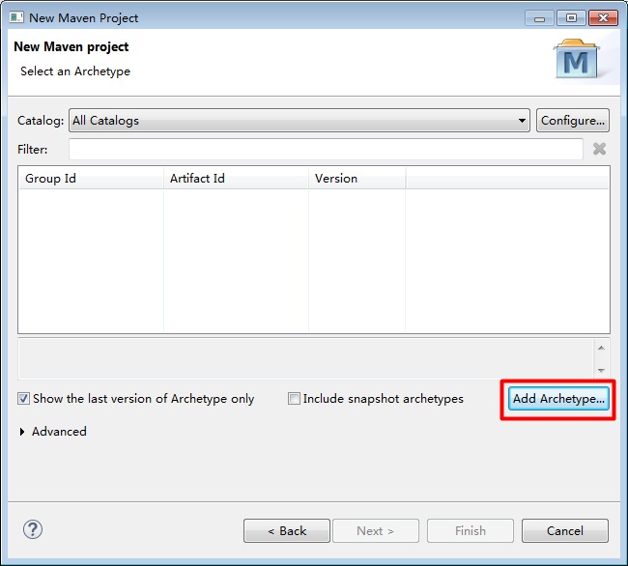

创建Maven工程，新增骨架

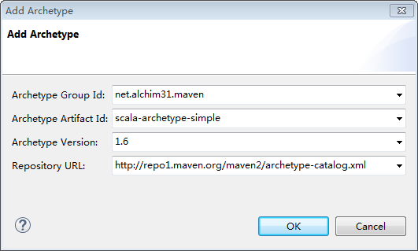

填入下面信息，连接到Maven中央仓库下载骨架：

Group Id: net.alchim31.maven

Artifact Id: scala-archetype-simple

Version:1.6

http://repo1.maven.org/maven2/archetype-catalog.xml

骨架比较大，需要下载数M，等待一两分钟即可。

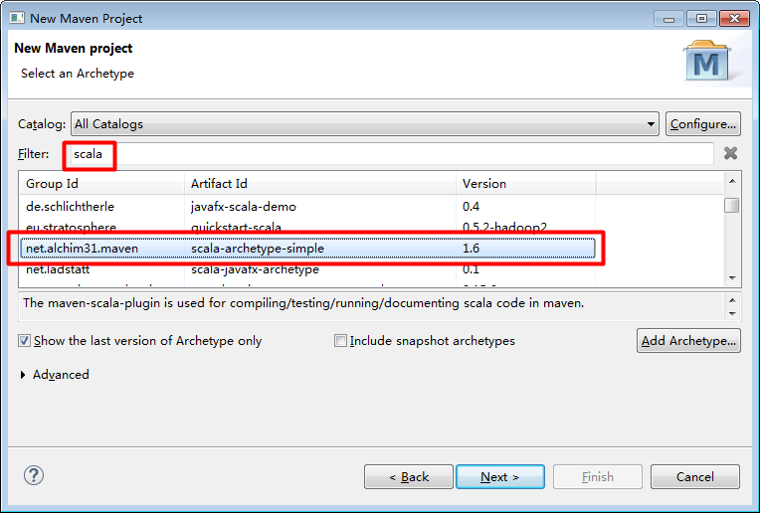

这样以后创建scala项目时，就可以有骨架支持。

### 手动修改Maven和Scala支持

修改项目下的.project文件。这里标识了工程的类型。

<?xml version="1.0" encoding="UTF-8"?>

<projectDescription>

<name>SparkDemo</name>

<comment></comment>

<projects>

</projects>

<buildSpec>

<buildCommand>

<name>org.scala-ide.sdt.core.scalabuilder</name>

<arguments>

</arguments>

</buildCommand>

<buildCommand>

<name>org.eclipse.m2e.core.maven2Builder</name>

<arguments>

</arguments>

</buildCommand>

</buildSpec>

<natures>

<nature>org.scala-ide.sdt.core.scalanature</nature>

<nature>org.eclipse.m2e.core.maven2Nature</nature>

<nature>org.eclipse.jdt.core.javanature</nature>

</natures>

</projectDescription>

这样才同时支持两种类型。

<nature>org.scala-ide.sdt.core.scalanature</nature>代表scala的支持

<nature>org.eclipse.m2e.core.maven2Nature</nature>代表maven的支持

<nature>org.eclipse.jdt.core.javanature</nature>代表java工程的支持

导入spark-demo项目

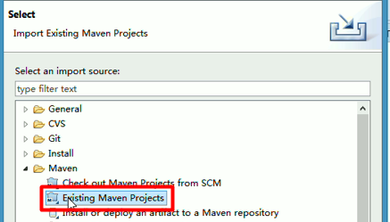

m代表maven项目，s代表scala项目。

最好更新下工程，防止包没有导入，选择“Update Project”。

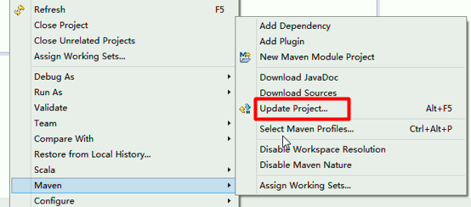

### 增加akka依赖

pom.xml增加

<dependency>

<groupId>com.typesafe.akka</groupId>

<artifactId>akka-remote_2.11</artifactId>

<version>2.3.11</version>

</dependency>

<dependency>

<groupId>com.typesafe.akka</groupId>

<artifactId>akka-actor_2.11</artifactId>

<version>2.3.11</version>

</dependency>

注意匹配的版本，上面匹配的版本必须是scala 2.11.x版本，否则程序无法执行。其实只需要akka-remote_2.11，它会自动依赖akka-actor_2.11。

### 问题：配置的编译版本不一致错误

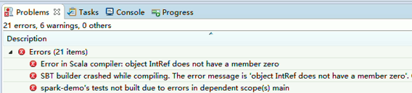

Maven的依赖问题，依赖使用的是2.10.4版本

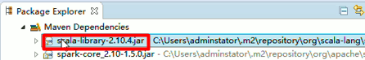

项目属性，默认的scala的编译版本

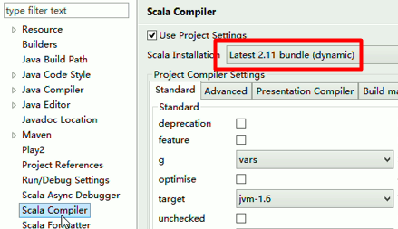

换一个最接近的版本

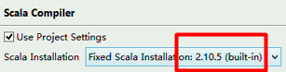

## Scala灵活多变-下划线

使用下划线代码变得极其简洁。

### 下划线填空

val list = Array(1,2,3,4,5)

list.foreach { x => println(x) } //正常写法

list.foreach {println(_)} //简写，下划线可以想象成是一个填空，把x一个一个填过来

### 生成一个函数

格式：方法名 空格 _ 会把方法变成一个函数

def sum(a:Int, b:Int, c:Int) = a+b+c

val x = sum _ //把方法变成一个函数 (a,b,c) => sum(a,b,c)

x(1,2,3)

把def方法变成函数，函数即对象，那就把对象当成参数进行传递。方法变函数，其实内部就是把方法变成内部对象。

### 部分应用函数

还有更强大的

给定部分参数：

val y = sum(1,2,_:Int) //防止可能调用重载方法，必须指定最后的类型，下划线代表未赋值的参数

y(5) //生成的函数 (c) => sum(1,2,c)

val z = sum(1,_:Int,_:Int)

z(6,7)

### 读写文件

package com.scala.scala

import scala.io.Source

import java.io.PrintWriter

object ReadWriteFile {

def main(args: Array[String]): Unit = {

println("写文件")

val out = new PrintWriter("c:/n.txt")

for (i <- 1 to 10) out.println(i)

// use string format

val quantity = 100

val price = .1

out.print("%6d %10.2f".format(quantity, price))

out.close()

println("读文件")

val lines = Source.fromFile("c:/n.txt")("UTF-8").getLines()

lines.foreach { println _ }

}

}

### 简化wordCount

import scala.io..Source

val list = Source.fromFile("c:/words.txt").getLines().toList

.map { x=> (x,1) }

.groupBy { x=> x._1 }

.mapValues{ list => list.map { tuple => tuple._2 }.reduce {(x,y) => x+y} }

.foreach(x=>println(x)

val list= scala.io.Source.fromFile(“c:/words.txt”).getLines().toList

.map { (_,1) }

.groupBy { _._1 }

.mapValues{ _.map{ _._2 }.reduce{ _+_ } }

//结果保存到文件中

val out = new java.io.PrintWriter("c:/result.txt")

for (x <- list) out.println(x)

out.close

## 核心概念

### 闭包 Closure

这个思想在javascript中和框架中都广泛使用。

val y

(x:Int) => println(x+y)

一旦函数引用了还是外部的变量和变量或常量，那么就称此函数为闭包函数。

（x:Int） => println(x+10) //它不是闭包。

意义：外部变量作为函数对象的属性存在。把（x,y） => x+y序列化后，变成二进制流发给每个work，每个work又把它反序列化后又恢复成一个函数对象。然后函数对象就开始做配合work的数据进行运算。

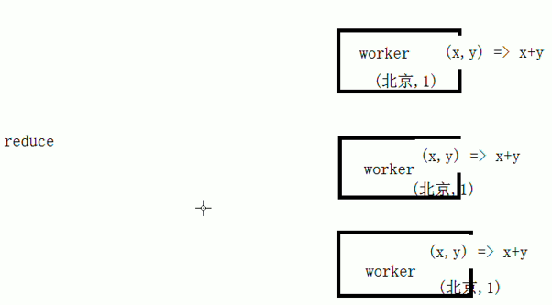

如果引用的一个常量呢？这个常量是否也会被发送到worker？会。只要函数引用了外部的常量变量，那这个常量变量就变成这个函数的属性，它就会随着这个函数一起发送给每个worker。

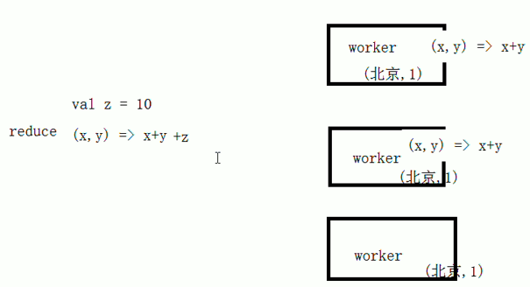

这种就是闭包的方式。spark中就利用这个方式应用在分布式计算中。

### *函数作为参数

业务：实现一个高价函数，接收一个List[Int]作为参数，list中的3个元素要做运算，运算可以任意(x,y,z) => x+y+z，(x,y,z) => x*y*z。

def main(args: Array[String]): Unit = {

val list = List(1,2,3)

println(f1(list, (a,b,c) => a+b+c))

println(f1(list, _+_+_)) //简化方式

println(f1(list, _*_*_))

}

def f1(list:List[Int], fn:(Int,Int,Int) => Int) = {

fn(list(0), list(1), list(2)) //实际就是种回调

}

其实前面那些map什么函数的就是这样，把函数作为参数。这无疑让我们程序动态化，怎么加工数据不是事先定义好的，而是“临时起意”，用户想怎么玩就怎么玩！

### 改造为泛型方式

val list = List(1,2,3,4,5)

f2(list, (a:Int,b:Int,c:Int) => a*b*c)

def f2[T](list: List[T], fn:(T,T,T) => T ) = {

fn(list(0),list(1),list(2))

}

改成泛型首先要在函数后面加泛型f2[T]，如f1中所有Int出现的地方都改成T。改完后会发现新的问题，虽然不报错，但调用报错。println(f2(list,_+_+_)。第一个参数list传入可以知道泛型的类型。因为list中放入的整数，所有它可以知道。但因为list(0)这些运行时才能知道类型，可编译器并无法知道类型。所以编译时就报错。那怎么解决？加上类型就可以。

f2(list, (a:Int,b:Int,c:Int) => a*b*c)

f2(list, (_:Int)+(_:Int)+(_:Int)

f2[Int](list,_+_+_)

可以看到泛型后，程序将更加灵活，类型都可以进行改变了

scala> val list = List("a","b","c")

list: List[String] = List(a, b, c)

scala> f2[String](list,_+_+_)

res100: String = abc

### 改造为泛型函数返回值

遇到这种情况，想办法让它知道第二个函数的泛型。

f3的参数变成一个，返回值变成一个函数。函数可以当参数，函数也可以当做返回值。

def f3[T](list:List[T]) = (fn:(T,T,T) => T) => {

fn(list(0),list(1),list(2))

}

f3(list)(_+_+_)

### Currying柯里化-终极版本

这种方式比较难理解，一个函数后面又是一个函数。scala里面的一种特殊语法，叫做 柯里化(Currying，以逻辑学家Haskell Brooks Curry的名字命名)指的是将原来接收两个参数的函数变成接受一个参数的函数的过程。新的函数返回一个以原有第二个参数作为参数的函数。

def f4[T](list:List[T]) (fn:(T,T,T) => T) = {

fn(list(0),list(1),list(2))

}

f4(list)(_+_+_)

就变成两个括号，这样做的好处是，就是为了类型推导。对于我们就记住结论就行。这时就无需加类型说明了，好处就在这里。

而且执行分成一部分一部分执行，前面部分先执行，执行完在执行第二部分，把一个大的任务就可以分成多个小任务执行。这就是颗粒化的深层含义吧。

第一执行f4(list)返回，又接收(_+_+_)第二组参数。

定义的语法：def 方法名(参数1：类型)(参数2：类型)

调用的语法：方法名（实参1）（实参2）

### 隐式参数

def f5(a:Int)(b:Int) = {

a+b

}

f5(3)(4)

设置默认值

def f5(a:Int)(implicit b:Int) = {

a+b

}

f5(3)(4) //还可以传值

implicit val b = 10 //类型必须和定义相同

f5(3) //不传值则去找implicit的定义，找到后作为参数值

## Scala的线程并发

### *java的并发编程的4中风格

4种风格：Thread裸线程、Executor服务、ForkJoin框架、Actor模型

|  |  |  |
| --- | --- | --- |
| **序号** | **方式** | **说明** |
| **1** | Thread裸线程 | 线程是并发最基本的单元。Java线程本质上被映射到操作系统线程，并且每个线程对象对应着一个计算机底层线程。每个线程有自己的栈空间，它占用了JVM进程空间的指定一部分。线程的接口相当简明，你只需要提供一个Runnable，调用.start()开始计算。没有现成的API来结束线程，你需要自己来实现。  优点是很接近并发计算的操作系统/硬件模型，并且这个模型非常简单。多个线程运行，通过共享内存通讯。最大劣势是，开发者很容易过分的关注线程的数量。线程是很昂贵的对象，创建它们需要耗费大量的内存和时间。这是一个矛盾，线程太少，你不能获得良好的并发性；线程太多，将很可能导致内存问题，调度也变得更复杂。  如果你需要一个快速和简单的解决方案，你绝对可以使用这个方法，不要犹豫。 |
| **2** | Executor服务 | 另一个选择是使用API来管理一组线程。幸运的是，JVM为我们提供了这样的功能，就是Executor接口。它隐藏了如何处理Runnable的细节。它仅仅说，“开发者！你只是一袋肉，给我任务，我会处理它！” 更酷的是，Executors类提供了一组方法，能够创建拥有完善配置的线程池和executor。我们将使用newFixedThreadPool()，它创建预定义数量的线程，并不允许线程数量超过这个预定义值。这意味着，如果所有的线程都被使用的话，提交的命令将会被放到一个队列中等待；当然这是由executor来管理的。在它的上层，有ExecutorService管理executor的生命周期，以及CompletionService会抽象掉更多细节，作为已完成任务的队列。  如果你需要精确的控制程序产生的线程数量，以及它们的精确行为，那么executor和executor服务将是正确的选择。例如，需要仔细考虑的一个重要问题是，当所有线程都在忙于做其他事情时，需要什么样的策略？增加线程数量或者不做数量限制？把任务放入到队列等待？如果队列也满了呢？无限制的增加队列大小？  感谢JDK，已经有很多配置项回答了这些问题，并且有着直观的名字，例如上面的Executors.newFixedThreadPool(4)。  线程和服务的生命周期也可以通过选项来配置，使资源可以在恰当的时间关闭。唯一的不便之处是，对新手来说，配置选项可以更简单和直观一些。然而，在并发编程方面，你几乎找不到更简单的了。  总之，对于大型系统，个人认为使用executor最合适。 |
| **3** | ForkJoin框架 | 通过并行流，使用ForkJoinPool (FJP)  Java 8中加入了并行流，从此我们有了一个并行处理集合的简单方法。它和lambda一起，构成了并发计算的一个强大工具。  如果你打算运用这种方法，那么有几点需要注意。首先，你必须掌握一些函数编程的概念，它实际上更有优势。其次，你很难知道并行流实际上是否使用了超过一个线程，这要由流的具体实现来决定。如果你无法控制流的数据源，你就无法确定它做了什么。  另外，你需要记住，默认情况下是通过ForkJoinPool.commonPool()实现并行的。这个通用池由JVM来管理，并且被JVM进程内的所有线程共享。这简化了配置项，因此你不用担心。  ForkJoin是一个很好的框架，当需要写一个包含并行处理的小型程序时，它是第一选择。  它最大的缺点是，你必须预见到它可能产生的并发症。如果对JVM没有整体上的深入了解，这很难做到。这只能来自于经验。 |
| **4** | Actor模型 | Actor模型是对我们本文中所探讨的方法的一个奇怪的补充。JDK中没有actor的实现；因此你必须引用一些实现了actor的库。  简短地说，在actor模型中，你把一切都看做是一个actor。一个actor是一个计算实体，就像上面第一个例子中的线程，它可以从其他actor那里接收消息，因为一切都是actor。  在应答消息时，它可以给其他actor发送消息，或者创建新的actor并与之交互，或者只改变自己的内部状态。  相当简单，但这是一个非常强大的概念。生命周期和消息传递由你的框架来管理，你只需要指定计算单元是什么就可以了。另外，actor模型强调避免全局状态，这会带来很多便利。你可以应用监督策略，例如免费重试，更简单的分布式系统设计，错误容忍度等等。  Akka Actors有Java接口，是最流行的JVM Actor库之一。实际上，它也有Scala接口，并且是Scala目前默认的actor库。Scala曾经在内部实现了actor。不少JVM语言都实现了actor，比如Future。这些说明了Actor模型已经被广泛接受，并被看做是对语言非常有价值的补充。  Akka actor在内部使用ForkJoin框架来处理工作。Actor模型的强大之处来自于Props对象的接口，通过接口我们可以为actor定义特定的选择模式，定制的邮箱地址等。结果系统也是可配置的，只包含了很少的活动件。这是一个很好的迹象！  使用Actor模型的一个劣势是，它要求你避免全局状态，因此你必须小心的设计你的应用程序，而这可能会使项目迁移变得很复杂。同时，它也有不少优点，因此学习一些新的范例和使用新的库是完全值得的。 |

可以看出Scala非常简单，它的并发线程你无需跟线程啊，锁啊打交道。它把这些都封装起来了。

### scala并发方式一：异步方式（推荐方式）

scala提供了一个对象Future对象来处理并发

import scala.concurrent.Future

import scala.concurrent.ExecutionContext.Implicits.global

object TestConcurrent {

def main(args: Array[String]): Unit = {

//创建了Future对象，scala就把它关联到线程池，然后执行future中的代码，返回结果就自动触发了onSuccess事件通过case语句就可以得到返回结果。

var fu = Future{

println("开始运行计算")

Thread.sleep(200)

100 //返回值

}

fu.onSuccess{ //成功后通过此事件触发

case x => println(x)

}

Thread.sleep(3000) //主线程等3秒，必须写才可以执行

}

}

### scala并发方式二：阻塞方式

import scala.concurrent.Future

import scala.concurrent.ExecutionContext.Implicits.global

import scala.concurrent.Await

import scala.concurrent.duration.Duration

object TestConcurrent {

def main(args: Array[String]): Unit = {

var fu = Future{

println("开始运行计算")

Thread.sleep(200)

100 //返回值

}

//也可以主线程得到返回值，主线程是阻塞的

val r = Await.result(fu, Duration.Inf) //持久化：永久

println(r)

}

}

这里和java的线程处理不同的是，java自己开启多个线程，处理完需要手工的将返回的结果合并起来。第二个线程怎么知道第一个线程处理完了，同样第二个线程怎么和第三个线程之间通讯，这个很难判断。所以java中多线程最难的一个地方就是线程之间怎么通讯。还有就是要将多个线程中拿到结果拼接起来。这个实现起来非常难，稍有差池结果就错误了。但scala中借助future对象一切就变得非常简单，底层已经实现。

### 多线程并发结果合并

import scala.concurrent.Future

import scala.concurrent.ExecutionContext.Implicits.global

import scala.concurrent.Await

import scala.concurrent.duration.Duration

object TestConcurrent {

def main(args: Array[String]): Unit = {

val fu1 = Future{

println("f1开始运行计算")

Thread.sleep(200)

100

}

val fu2 = Future{

println("f2开始运行计算")

Thread.sleep(300)

200

}

//yield把结果放到一个新的数组中

val c = for(a <- fu1; b <- fu2) yield (a+b) //并发的

println(Await.result(c, Duration.Inf)) //阻塞的

}

}

我们一般也不会去做future编程，但想通过这个例子让大家看到scala在并行程序编程要比java强大很多。java也可以做到，但代码量上和易读性上会差很多。

## Akka分布式编程

### Akka框架

akka框架是actor模型的最佳实践

官网：http://akka.io/



Akka是使用Scala语言编写的，基于Actor模型的框架。可以用来开发高并发、分布式、基于消息驱动的应用程序。它被应用在Spark中以实现节点之间的通信。

Akka必须先导入包，Scala支持Maven，也有个sbt（国内支持不是很好）两种都行。

### 什么是Actor

把一个复杂的问题不断分解成更小规模的子问题通常是一种可靠的解决问题的技术。这个方法对于计算机科学特别有效（单一职责），因为这样容易产生整洁的、模块化的代码，产生的冗余很少甚至没有，复用率高，而且维护起来相对容易。在基于Actor的设计里，Actor系统提供了一个基础框架，通过这个系统Actor之间可以进行交互。

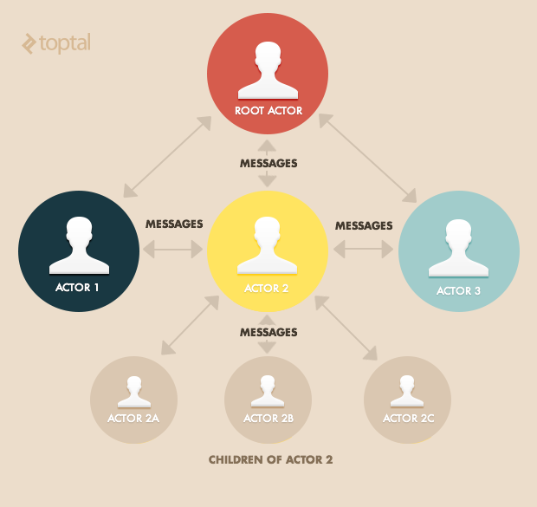

Actor实际就是一类用来通信的轻量级对象，每个Actor中维护自己的消息队列。Actor之间的交互都是基于发送消息来完成，而不是采用阻塞的处理形式。可以把Actor理解为一群人，他们都有自己的一个邮箱，这群人之间通过发送邮件消息来完成。将要执行的大任务的分解成足够小任务，派发给多个Actor来完成。Actor比线程更轻量、在scala中可以创建数以百万计的Actor对象，奥秘在于Actory可以复用线程。基于事件机制，监听消息。

它是对并发写入以及分布式的高度抽象。

Actor的出现改变了程序员的编程习惯，使得他们不需要直接和锁、线程、远程调用打交道，有助于写出正确的、并行的代码.

Actor模型最初被Erlang语言实现，并在爱立信的电信系统中获取了巨大成功。

Akka开发就是面对Actor开发。

在Akka里面，和Actor通信的唯一方式就是通过ActorRef。ActorRef代表Actor的一个引用，可以阻止其他对象直接访问或操作这个Actor的内部信息和状态。消息可以通过一个ActorRef以下面的语法协议中的一种发送到一个Actor：

!(“告知”) //发送消息并立即返回

?(“请求”) //发送消息并返回一个Future对象，代表一个可能的应答

### 第一个Actor示例

package com.scala.scala

import scala.actors._, Actor._

object TestActor{

def main(args: Array[String]): Unit = {

val badActor = actor{

receive{ //接收消息

case msg => println(msg)

}

}

badActor ! "今天感觉如何，娜娜?" //发送消息

}

}

注意：如果消息类型不一致，消息就会被忽略掉。如下面的msg:Int要求接收的是整数类型，如果传递上面的字符串，将不会接收，而receive一直等待。而如果发送的消息是整形，则立刻接收处理。

package com.scala.scala

import scala.actors._, Actor._

object TestActor{

def main(args: Array[String]): Unit = {

val badActor = actor{

receive{ //接收消息

case msg:Int => println(msg)

}

}

badActor ! 123 //发送消息

}

}

### 可以配置多个

package com.scala.scala

import scala.actors._, Actor._

object TestActor{

def main(args: Array[String]): Unit = {

val badActor = actor{

receive{ //接收消息

case msg:String => println(msg)

case msg:Int => println(msg)

}

}

badActor ! "这个世界真美好!" //发送消息

}

}

只要消息实现了序列化的接口。

### 序列化

可以是scala.Serializable，也可以是java.io.Serializable

package com.scala.scala

import scala.actors._, Actor._

class Student(val name:String) extends Serializable{

val age = 16

}

object TestActor{

def main(args: Array[String]): Unit = {

val badActor = actor{

receive{ //接收消息

case stu:Student => println(stu.name+" "+stu.age)

}

}

badActor ! new Student("娜娜") //发送消息

}

}

可以直接用case类，因为它内部已经实现了序列化接口

case class Student(val name:String){

val age = 16

}3

### Actor向另一个Actor发消息

使用maven工程，需要actor依赖包

package com.scala.scala

import akka.actor.ActorSystem

import akka.actor.Props

import akka.actor.Actor

class Actor1() extends Actor {

override def receive = {

case msg:String => {

println("Actor1 收到的消息是："+msg)

//由上下文创建actor，context actor的上下文对象

val b = context.actorOf(Props[Actor2])

b ! "这是Actor2发送的消息"

}

}

}

class Actor2 extends Actor {

override def receive = {

case msg : String =>{

println("Actor2 收到的消息是："+msg)

}

}

}

object ActorToActor {

def main(args: Array[String]): Unit = {

val sys = ActorSystem("sys") //创建运行环境

//由系统创建actor，classOf[Actor1]获得Actor1类

//val a = sys.actorOf(Props(classOf[Actor1]))

val a = sys.actorOf(Props[Actor1])

a ! "这是Actor1发出的消息"

}

}

Actor1接收到消息，然后调用context，context因为Actor2继承了Actor，就带过来一个context上下文对象，它就相当于system.actorOf环境。然后它就创建了Actor2，发送消息，然后Actor2就接收消息。

其实后面我们要做的分布式系统就是相互之间发送消息，来达到交互的目的。比如Actor1是map，Actor2是reduce。那map的结果发送给reduce，让它进行运算，那就发送消息把map结果发过去。如何发消息，就是拿到context上下文。

### 远程互相发消息

远程发消息比本地就是配置多些，配置远程的IP地址等

#### 服务端

package com.scala.scala

import akka.actor.ActorSystem

import com.typesafe.config.ConfigFactory

import akka.actor.Props

import akka.actor.Actor

//测试远程Actor

object RemoteActor {

class Actor4 extends Actor{

override def receive = {

case msg:String => println(msg)

}

}

def main(args: Array[String]): Unit = {

//参数配置

val conf = new java.util.HashMap[String,Object]()

val IP = "127.0.0.1"

val PORT = "2550"

val list = new java.util.ArrayList[String]()

list.add("akka.remote.netty.tcp")

conf.put("akka.remote.enabled-transports", list) //参数是个集合

conf.put("akka.actor.provider", "akka.remote.RemoteActorRefProvider")

conf.put("akka.remote.netty.tcp.hostname", IP)

conf.put("akka.remote.netty.tcp.port", PORT)

val sys = ActorSystem("master", ConfigFactory.parseMap(conf))

sys.actorOf(Props[Actor4], "jt") //设定Actor的名字

//访问地址akka.tcp://ActorSystem名称@IP:端口/user/jt [akka.tcp://master@127.0.0.1:2550]

}

}

启动后会自动启动侦听

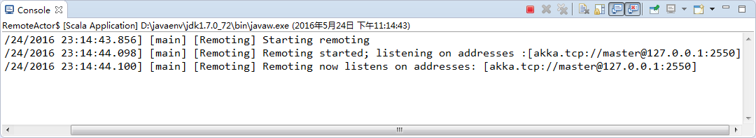

#### 客户端

package com.scala.scala

import akka.actor.ActorSystem

import com.typesafe.config.ConfigFactory

object ClientActor {

def main(args: Array[String]): Unit = {

//参数配置

val conf = new java.util.HashMap[String,Object]()

val IP = "127.0.0.1"

val PORT = "2551"

val list = new java.util.ArrayList[String]()

list.add("akka.remote.netty.tcp")

conf.put("akka.remote.enabled-transports", list) //参数是个集合

conf.put("akka.actor.provider", "akka.remote.RemoteActorRefProvider")

conf.put("akka.remote.netty.tcp.hostname", IP)

conf.put("akka.remote.netty.tcp.port", PORT)

val sys = ActorSystem("client", ConfigFactory.parseMap(conf))

//根据路径找到远程的Actor

sys.actorSelection("akka.tcp://master@127.0.0.1:2550/user/jt") ! "2551发出消息."

}

}

注意：enabled-transports后面是一个[“”]括起来的，它就不是字符串了，这点刚开始学习是很容易出错，它这个可以配置多个值，所以是一个List。

端口4位，自己定义值。

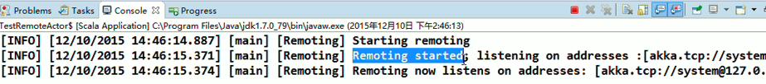

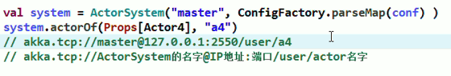

发送消息

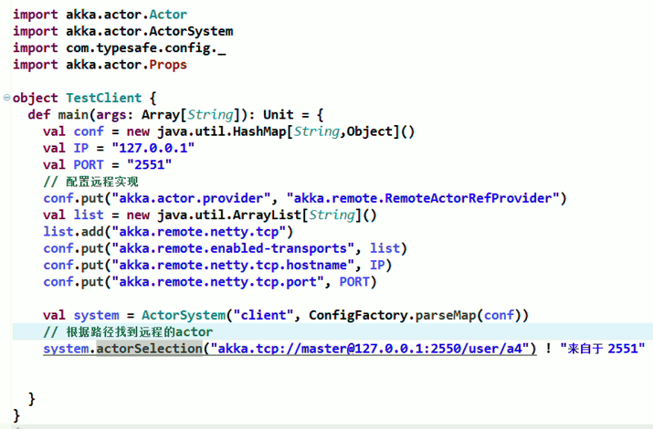

### 配置文件方式

默认配置文件名称为application.conf，akka会自动到classes目录下查找。

val sys = ActorSystem("master", ConfigFactory.load().getConfig("ClientConf"))

#### 配置文件

/scala/src/main/resources/application.conf

RemoteConf{

akka{

actor{

provider = "akka.remote.RemoteActorRefProvider"

}

remote{

enabled-transports = ["akka.remote.netty.tcp"]

netty.tcp{

hostname = "127.0.0.1"

port = 2550

}

}

}

}

ClientConf{

akka{

actor{

provider = "akka.remote.RemoteActorRefProvider"

}

remote{

enabled-transports = ["akka.remote.netty.tcp"]

netty.tcp{

hostname = "127.0.0.1"

port = 2551

}

}

}

}

#### 服务端

package com.scala.scala

import akka.actor.ActorSystem

import com.typesafe.config.ConfigFactory

import akka.actor.Props

import akka.actor.Actor

object RemoteActor {

class Actor4 extends Actor{

override def receive = {

case msg:String => println(msg)

}

}

def main(args: Array[String]): Unit = {

//参数配置

val sys = ActorSystem("master", ConfigFactory.load().getConfig("RemoteConf"))

sys.actorOf(Props[Actor4], "jt") //设定Actor的名字

}

}

#### 客户端

package com.scala.scala

import akka.actor.ActorSystem

import com.typesafe.config.ConfigFactory

object ClientActor {

def main(args: Array[String]): Unit = {

//参数配置

val sys = ActorSystem("master", ConfigFactory.load().getConfig("ClientConf"))

//根据路径找到远程的Actor

sys.actorSelection("akka.tcp://master@127.0.0.1:2550/user/jt") ! "2551发出消息."

}

}

### Trait方式

Scala里相当于Java接口的是Trait(特征)。Trait的英文意思是特质和性状（本文称其为特征），实际上他比接口还功能强大。与接口不同的是，它还可以定义属性和方法的实现。利用它scala实现多继承。

创建Scala Trait

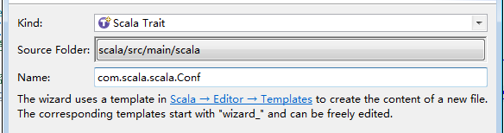

#### 配置的Trait接口

package com.scala.scala

trait Conf {

def getConf(PORT:String) = {

val conf = new java.util.HashMap[String,Object]()

val IP = "127.0.0.1"

val list = new java.util.ArrayList[String]()

list.add("akka.remote.netty.tcp")

conf.put("akka.remote.enabled-transports", list) //参数是个集合

conf.put("akka.actor.provider", "akka.remote.RemoteActorRefProvider")

conf.put("akka.remote.netty.tcp.hostname", IP)

conf.put("akka.remote.netty.tcp.port", PORT)

conf //scala不用return语句，最后一句就作为返回的对象

}

}

#### 服务端

package com.scala.scala

import akka.actor.ActorSystem

import com.typesafe.config.ConfigFactory

import akka.actor.Props

import akka.actor.Actor

object RemoteActor extends Conf{

class Actor4 extends Actor{

override def receive = {

case msg:String => println(msg)

}

}

def main(args: Array[String]): Unit = {

//参数配置

val sys = ActorSystem("master", ConfigFactory.parseMap(getConf("2550")))

sys.actorOf(Props[Actor4], "jt") //设定Actor的名字

}

}

#### 客户端

package com.scala.scala

import akka.actor.ActorSystem

import com.typesafe.config.ConfigFactory

object ClientActor extends Conf{

def main(args: Array[String]): Unit = {

//参数配置

val sys = ActorSystem("master", ConfigFactory.parseMap(getConf("2551")))

//根据路径找到远程的Actor

sys.actorSelection("akka.tcp://master@127.0.0.1:2550/user/jt") ! "2551发出消息."

}

## 分布式监控控制台

### 需求

监控控制台录入信息，将信息进行单词统计。

通过Trait类型的Conf来实现配置，通过Driver继承Conf，然后从系统获取键盘信息作为数据源。Driver监听键盘，有信息就以akka调用，发送消息到MapperActo，Mapper接收到信息进行转换，然后将转换结果封装为MaperTask，发送akka消息到Reducer，Reducer处理消息，最终封装为ReducerTask，最终控制台输出处理的消息。

### 实现代码

先运行Reducer，然后运行Mapper，最后运行Driver。

#### 配置文件Trait-Conf

Trait抽象类，方便集成

package com.scala.scala

trait Conf {

def getConf(PORT:String) = {

val conf = new java.util.HashMap[String,Object]()

val IP = "127.0.0.1"

val list = new java.util.ArrayList[String]()

list.add("akka.remote.netty.tcp")

conf.put("akka.remote.enabled-transports", list) //参数是个集合

conf.put("akka.actor.provider", "akka.remote.RemoteActorRefProvider")

conf.put("akka.remote.netty.tcp.hostname", IP)

conf.put("akka.remote.netty.tcp.port", PORT)

conf //scala不用return语句，最后一句就作为返回的对象

}

}

#### Class-Task

处理的任务不同，处理过程也不同，利用scala将数据和算法作为参数传入。

package com.scala.wordcount

// 任务

class Task { }

// 数据的类型 mapper使用的函数的类型

case class MapperTask(line: String, mfunc: (String) => List[(String, Int)] )

case class ReducerTask(kv: (String,Int), rfunc: (Int,Int)=>Int )

#### Object-Driver

package com.scala.wordcount

import akka.actor.ActorSystem

import com.typesafe.config.ConfigFactory

import com.scala.scala.Conf

import akka.actor.Props

object Driver extends Conf{

def main(args: Array[String]): Unit = {

val system = ActorSystem("Driver", ConfigFactory.parseMap(getConf("2550")))

val scanner = new java.util.Scanner(System.in)

val mapper = system.actorSelection("akka.tcp://Mapper@127.0.0.1:2551/user/mapper")

while(scanner.hasNext()) {

val line = scanner.nextLine() // 要向mapper发送数据，还要发送操作数据的函数

// "hello world" => List((hello,1) (world,1))

val init = 1

val mapperTask = MapperTask(line, (line:String) => {line.replaceAll(",","").split(" ").toList.map { x => (x, init) } } )

// 将任务发送给mapper

mapper ! mapperTask

}

}

}

#### Actor-Mapper

package com.scala.wordcount

import com.scala.scala.Conf

import com.typesafe.config.ConfigFactory

import akka.actor.Actor

import akka.actor.ActorSelection

import akka.actor.ActorSelection.toScala

import akka.actor.ActorSystem

import akka.actor.Props

class Mapper extends Actor{

override def receive = {

case MapperTask(line, mfunc) =>{

val result = mfunc(line)

for(r <- result){

println(r)

Mapper.getReducer() ! ReducerTask(r, (a,b)=>a+b ) // 相同key的数据要发给同一个reducer,该如何实现

}

/*

(hello,1)

(hello,1)

(world,1)

(hello,1)

(spark,1) (1,1) => 1+1 mapper端的优化 map side combine

*/

}

}

}

object Mapper extends Conf{ // object 里定义的方法相当于java static

def getReducer():ActorSelection = {

reducer

}

var reducer:ActorSelection = null;

def main(args: Array[String]): Unit = {

val system = ActorSystem("Mapper", ConfigFactory.parseMap(getConf("2551")))

system.actorOf(Props[Mapper], "mapper")

// akka.tcp://Mapper@127.0.0.1:2551/user/mapper

reducer = system.actorSelection("akka.tcp://Reducer@127.0.0.1:2554/user/reducer")

}

}

#### Actor-Reducer

package com.scala.wordcount

import akka.actor.Actor

import com.typesafe.config._

import akka.actor.ActorSystem

import akka.actor.Props

import com.scala.scala.Conf

// 负责化简，聚合结果

class Reducer extends Actor { // => Driver.class

import scala.collection.mutable.Map

val combiner = Map[String,Int]() // (hello,3) (world,1)

override def receive = {

case ReducerTask((key,value), rfunc) => { // (a,b)=>a+b

val v = combiner.getOrElse(key, 0) // 根据key找，如果有key，返回值否则返回一个默认值

combiner += key -> rfunc(v, value)

println(combiner)

println("finished.")

}

}

/*

*

(hello,1)

(hello,1)

*/

}

object Reducer extends Conf {

def main(args: Array[String]): Unit = {

val system = ActorSystem("Reducer", ConfigFactory.parseMap(getConf("2554")))

system.actorOf(Props[Reducer],"reducer")

// akka.tcp://Reducer@127.0.0.1:2554/user/reducer

}

}

### 总结

处理这么简单的问题为何需要上面这么麻烦的结构呢？

**第一点：实现了分布式结构**

上面的Driver、Mapper、Reducer最终都会处在不同的服务器上，要是把Mapper和Reducer放在一台服务器上意义就不大了，因为数据量极大内存不够，那就什么也干不了了。尽量把Mapper和Reducer尽量分的比较多，这样并行度就高了。那既然都在不同的服务器上，那可以把Driver、Mapper或者Reducer抽象成Actor。

**第二点：算法是动态**

mapper怎么知道字符串是按空格拆分，还是下划线拆分？mapper是框架写死的我们不能改变的，那如何适应变化的规则呢？很简单，把规则传入，规则是什么？就是函数。这就是函数式编程的厉害之处，不仅把数据发送给mapper还把函数也发送过去，函数来订制规则，如果规则发生变化，函数修改即可。这样mapper就以不变应万变了。

5

# 第三天：Spark安装+RDD

思考点：

|  |  |  |  |  |
| --- | --- | --- | --- | --- |
| **序号** | **知识点** | **类型** | **难度系数** | **掌握程度** |
|  | 为什么需要RDD？为何每次操作后都创建新的RDD，而不是修改现有的RDD呢？ | 概念 | 1 | 熟练 |

知识点：

|  |  |  |  |  |
| --- | --- | --- | --- | --- |
| **序号** | **知识点** | **类型** | **难度系数** | **掌握程度** |
|  | 数量安装配置hadoop，启动伪分布式，启动HDFS服务 | 操作 | 1 | 熟练 |

## 搭建HDFS环境

为后期和Spark整合使用

### 配置hadoop环境（伪分布式）

HDFS需要jdk支持

#### 固定IP地址

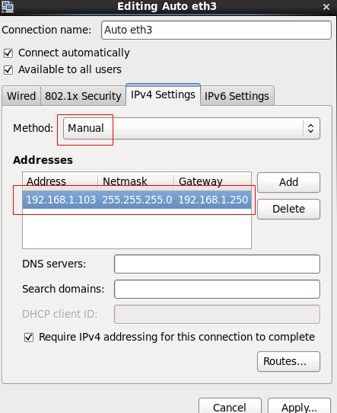

#### 配置主机名

vi /etc/hosts

192.168.1.103 hdfs

hostname hdfs

#### 安装配置HDFS

1、mkdir hadoop

2、上传hadoop-2.7.1.tar.gz文件并解压

tar -xvf hadoop-2.7.1.tar.gz

3、编辑环境配置文件

vi etc/hadoop/hadoop-env.sh

#JDK安装目录，虽然系统配置了JAVA_HOME，但有时无法正确识别，最后进行配置

export JAVA_HOME=/usr/local/src/java/jdk1.7.0_51/

#指定hadoop的配置文件目录，不运行hadoop可以不指定

export HADOOP_CONF_DIR=/usr/local/src/hadoop/hadoop-2.7.1/etc/hadoop

4、编辑core-site.xml，增加访问链接

vi etc/hadoop/core-site.xml

<configuration>

<property>

<name>fs.defaultFS</name>

<value>hdfs://192.168.1.103:9000</value>

</property>

</configuration>

5、编辑hdfs-site.xml

vi etc/hadoop/hdfs-site.xml

<configuration>

<property>

<name>dfs.replication</name>

<value>1</value>

</property>

</configuration>

6、将mapred-site.xml.template复制一份并将名称修改为mapred-site.xml

cp mapred-site.xml.template mapred-site.xml

<configuration>

<property>

<name>mapreduce.framework.name</name>

<value>yarn</value>

</property>

</configuration>

7、编辑slaves文件

vi slaves

hsdf #将localhost改为hostname名

8、修改yarn-site.xml

<configuration>

<property>

<name>yarn.resourcemanager.hostname</name>

<value>hsfs</value>

</property>

<property>

<name>yarn.nodemanager.aux-services</name>

<value>mapreduce_shuffle</value>

</property>

</configuration>

9、在/etc/profile中进行配置

#set hadoop env

HADOOP_HOME=/usr/local/src/hadoop/hadoop-2.7.1/

export PATH=$PATH:$HADOOP_HOME/bin:$HADOOP_HOME/sbin

### 格式化文件系统

bin/hdfs namenode –format

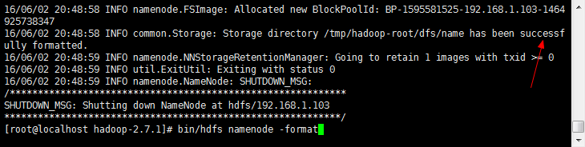

看到上面的successfully格式化成功，文件在/tmp/hadoop-root/dfs/name下

### 本机SSH 免登录

在虚拟机中Terminal中执行下面语句

ssh-keygen -t dsa -P '' -f ~/.ssh/id_dsa

cat ~/.ssh/id_dsa.pub >> ~/.ssh/authorized_keys

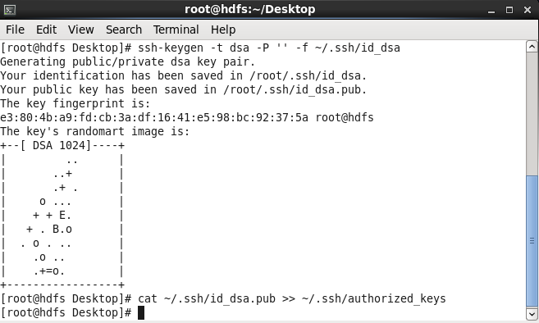

如果其他机器需要SSH免登录

仍然使用上步生成的密钥对，执行：

ssh-copy-id root@目标机器

### 启动HDFS服务

sbin/start-dfs.sh #停止服务stop-dfs.sh

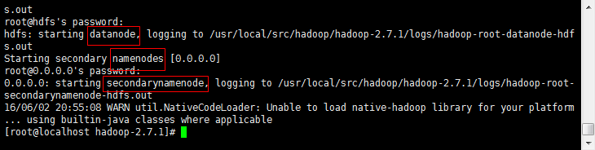

也可以执行sbin/start-all.sh启动hadoop，其中就包括hdfs。它会多启动两个服务：nodeManager和ResourceManager。执行jps就应该显示6个服务，就代表启动成功。

### 检查服务是否正常

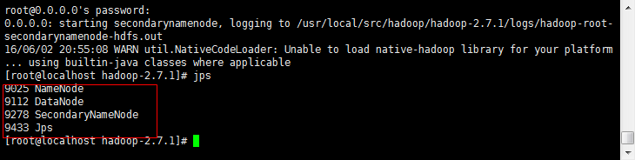

### 创建新的文件夹，添加文件

执行命令很慢，执行时稍等片刻

bin/hdfs dfs -mkdir /user #创建user目录

bin/hdfs dfs -put /root/install.log /use r #上传文件

bin/hdfs dfs -ls /user #列目录

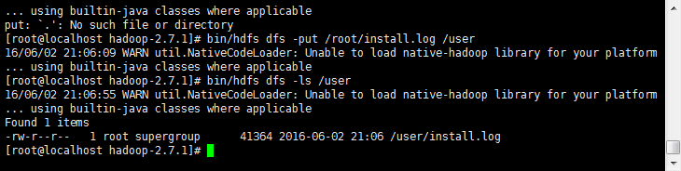

### 常见问题

1、可以用jps查看后台java进程，确保hdfs的进程都正常启动

由于重新格式化系统可能出现某些进程不能启动，解决方法是先停止服务，删除rm -fr /tmp/hadoop-root 下name,data等节点数据，重新启动服务

2、localhost: ssh: Could not resolve hostname localhost: Name or service not ……

在/etc/profile中进行配置

#set hadoop env

HADOOP_HOME=/usr/local/src/hadoop/hadoop-2.7.1/

export PATH=$PATH:$HADOOP_HOME/bin:$HADOOP_HOME/sbin

3、put: Cannot create file/test/letter.txt._COPYING_. Name node is in safe mode.

执行下面的命令

bin/hadoop dfsadmin -safemode leave

## Spark介绍和安装

### 为什么会有Spark

因为传统的并行计算模型无法有效的解决迭代计算（iterative）和交互式计算（interactive）；而Spark的使命便是解决这两个问题，这也是他存在的价值和理由。

**Spark如何解决迭代计算？**

其主要实现思想就是RDD，把所有计算的数据保存在分布式的内存中。迭代计算通常情况下都是对同一个数据集做反复的迭代计算，数据在内存中将大大提升IO操作。这也是Spark涉及的核心：内存计算。同时往往计算的量太大内存放不下，分布式内存就极大的扩展了内存的大小，同时可以进行动态扩充。

**Spark如何实现交互式计算？**

因为Spark是用scala语言实现的，Spark和scala能够紧密的集成，所以Spark可以完美的运用scala的解释器，使得其中的scala可以向操作本地集合对象一样轻松操作分布式数据集。

**Spark和RDD的关系？**

可以理解为：RDD是一种具有容错性基于内存的集群计算抽象方法，Spark则是这个抽象方法的实现。

### 介绍

Spark是内存计算系统，2009年它出品于UCBerkeley AMPLab伯克利下属实验室，它最早是一片博士论文，论述如何提高map和reduce的效率。后来就针对这篇论文写出了相应的实现。2013年6月捐赠了给Apache，2014年2月成为Apache的顶级项目。最大节点的集群来自腾讯，8000个节点，单个job最大分别是阿里巴巴和Databricks，处理到1PB的数据。宣传其MapReduce方式比Hadoop方式快，快10到100倍。这就相当可观了。

1B (Byte 字节)=8b (bit 位）

1KB (Kilobyte 千字节)=1024B,

1MB (Megabyte 兆字节 简称“兆”)=1024KB,

1GB (Gigabyte 吉字节 又称“千兆”)=1024MB,

1TB (Trillionbyte 万亿字节 太字节)=1024GB,

1PB（Petabyte 千万亿字节 拍字节）=1024TB,

1EB（Exabyte 百亿亿字节 艾字节）=1024PB,

1ZB (Zettabyte 十万亿亿字节 泽字节)= 1024 EB,

1YB (Yottabyte 一亿亿亿字节 尧字节)= 1024 ZB,

1PB等于1024x1024 GB

如果数据量都能放到内存它就快100倍，如果数据量太大，中间需要磁盘交互，写中间内容到文件，那就快10倍。

官网地址：<http://spark.apache.org/>

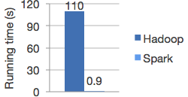

特点：

1. 这是它最大的优点，处理速度快。
2. 支持的开发语句多。Spark源码是用scala写的，但开发时不一定要使用scala。目前支持Scala、Java、Python、R语言。
3. 可以运行于多种集群环境下，有自己的集群模式StandAlone。也支持Hadoop中的Yarn集群。多少内存，多少CPU，由yarn去管理调度。还支持Apache的mesos集群。
4. 支持多种数据源。HDFS数据量过大还是需要分布式存储。传统的关系型数据库。Hbase非关系型数据库。
5. 涉及也非常广。

SparkCore Hadoop适合离线分析，而Spark接近实时分析。

SparkStreaming 实时的数据在线分析，如storm

SparkSQL Hive（hive封装了MR，提供了类SQL，spark中也有类似功能spark SQL，它模仿hive，但比hive快。因为hive是基于hadoop中传统的MR API，而sparkSQL是封装了spark中的方式，自然也就比hive性能高）

还支持机器学习等

它是一个大而全的一站式框架。比使用多个技术学习成本要低些。

### *Spark的结构

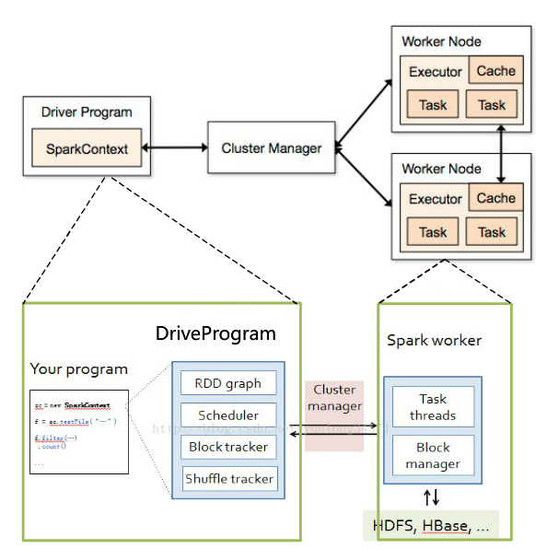

Spark架构采用了分布式计算中的Master-Slave模型。Master是对应集群中的含有Master进程的节点，Slave是集群中含有Worker进程的节点。Master作为整个集群的控制器，负责整个集群的正常运行；Worker相当于是计算节点，接收主节点命令与进行状态汇报；Executor负责任务的执行；Client作为用户的客户端负责提交应用，Driver负责控制一个应用的执行。

整体流程：Spark的Driver负责接收读取用户的数据，完成task的解析和生成，并向Cluster Manager（集群资源管理器）申请运行task需要的资源。集群资源管理器为task分配满足要求的节点，并在节点创建Executor。创建的Executor向Driver注册。Driver将spark应用程序的代码和数据传送给分配的Executor。Executor运行task，运行完之后将结果返回给Driver或者写入HDFS或者其他介质。

### 运行组件

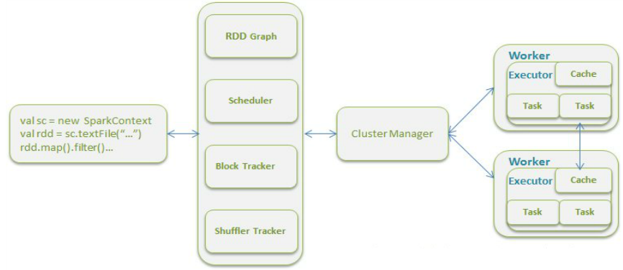

Spark的核心组件包括RDD、Scheduler、Storage、Shuffle四部分。RDD是Spark最核心最精髓的部分，Spark将所有数据都抽象为RDD。Scheduler是Spark的调度机制，分为DAGScheduler和TaskScheduler。Storage管理缓存后的RDD、Shuffle中间结果数据和broadcast数据。Shuffle分为hash方式和sort方式，两种方式的shuffle中间数据都写本地磁盘。

## 搭建Spark环境-单机模式

它要基于Hadoop的HDFS。它只能运行在linux下。spark的安装配置比hadoop要简单。

注意：spark是基于jdk环境的，所以先保证服务器上已经安装了jdk。

步骤：

### 配置主机名

vi /etc/hosts #下面配置了spark3的主机名

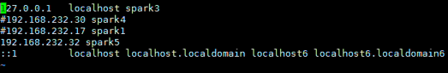

或者

hostname spark1 #设置主机名为spark1，此方法可能失效

hostname #获取主机名

### 上传spark压缩文件

CentOS6.5上传文件spark-1.5.2-bin-hadoop2.6.tgz到linux

### 解压

tar –xvf spark-1.5.2-bin-hadoop2.6.tgz

### 目录结构

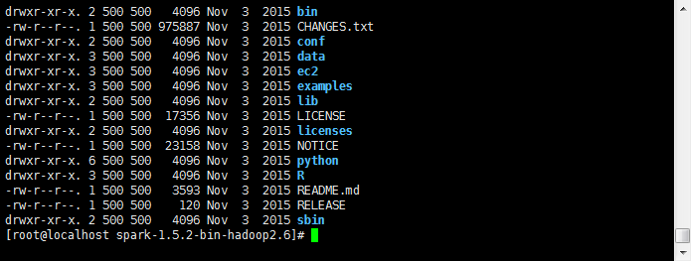

### 修改配置文件

单机只需要修改一处

cd conf # /usr/local/src/spark/spark-1.5.2-bin-hadoop2.6/conf

cp spark-env.sh.template spark-env.sh

vi spark-env.sh

设置SPARK_LOCAL_IP=服务器IP地址，这里一定必须是IP不能是主机名。

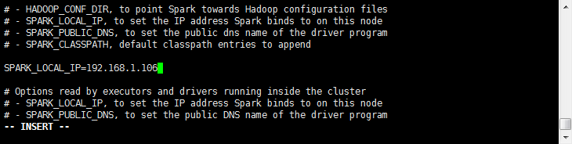

单机模式，会自动创建一个Master和一个worker

spark-shell就相当于driver，可以让spark在集群环境下运行，也可以在单机环境下运行。

spark-shell --master=local #本机一个线程下运行

spark-shell --master=local[2] #2个线程，数字可以自己指定，按机器性能

spark-shell --master=local[*] 官方spark会以最大线程数，可能只是1

spark-shell --master=masterip:7077 #集群模式，指定master的ip和端口

### 启动SparkShell

bin/spark-shell --master=local #启动速度很慢稍等片刻

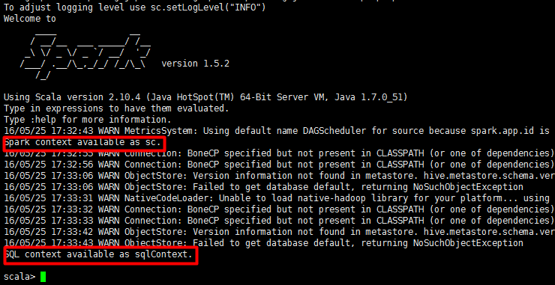

警告信息不影响执行，可以忽略。启动过程较慢，等待出现scala提示符，表示启动成功。启动后会自动创建一个Spark Context的对象sc运行上下文，还创建了一个SQL conext对象sqlContext用来执行类SQL语句。

### 执行scala语句

scala>val s = "hello world"

scala>println(s)

### 退出

scala>:q #命令退出，也可以Ctrl+C强制退出，exit

## *RDD弹性分布式数据集

### RDD介绍

Spark的核心概念是RDD (resilient distributed dataset)，指的是一个只读的，可分区的分布式数据集，这个数据集的全部或部分可以缓存在内存中，在多次计算间重用。它是spark提供的一个特殊集合类。普通的集合数据作为一个整体，但RDD中的数据进行了分区Partition处理。这样做的目的就是为了分布式。如：传统List(1,2,3,4)是一个整体，RDD可能就是RDD(1,2) (3,4)。这样如需计算时，就把1和2发送给一个worker，把3和4发送给另一个worker。按分区完成数据的分发。

#### RDD的结构

分为三部分组成：数据分片、计算函数、RDD依赖（lineage血缘关系）

lineage让RDD有了生命，可以进行向前的追溯，这点对懒执行和容错特别有意义。

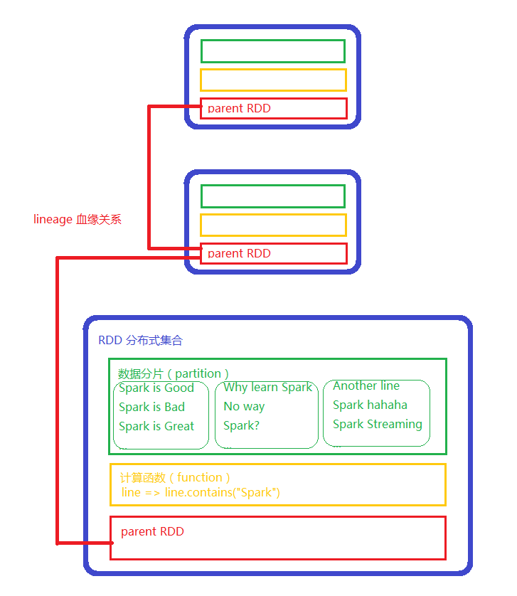

#### 把普通集合变成RDD集合

scala> sc.parallelize(List(1,2,3)) #将普通数组转换为RDD集合

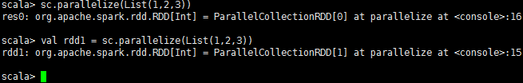 注意：第一种方式没有设定变量名，spark会自动起变量名resn，n自动是个序号，从0一直往下。第二种就是自己指定变量名。也可以使用makeRDD命令，它和parallelize等价。

#### 分区

scala> sc.parallelize(List(1,2,3),n) #n代表分区的个数

#### 查看分区长度

scala> rdd1.partitions.length #如果是单机返回1

#### 调用工具类查看分区情况

scala> val rdd1 = sc.parallelize(List(1,2,3,4),2) #强制分2个区

scala> su.debug(rdd1) #查看rdd1分区情况

partition:[0]

1

partition:[1]

2

partition:[2]

3

4

#### 追溯历史DAG=====

可以启用sbin/start-history-server.sh来记录日志，它会同时提供一个HistoryServer的进程来以Web方式展现日志：访问 http://主机:4040

在Web界面可以展现RDD之间的血缘关系，这张图称为DAG（有向无环图）

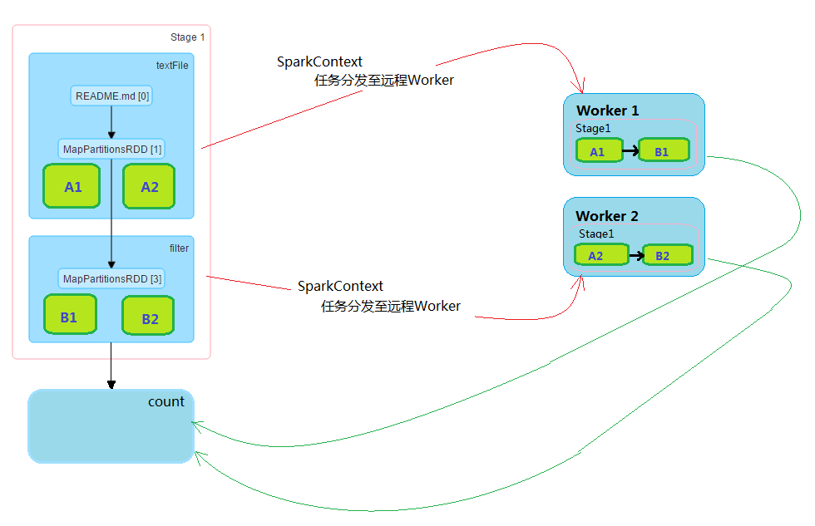

#### 附录：SparkDebugUtils

直接粘贴运行工具类。

多行文本会自动识别，成功后会提示“defined module SparkDebugUtils”。如果spark退出，这个就消失了，下次要用再提前执行。

注意：这个工具类没有优化，如果数据很多可能时间就很慢，只适合调试时使用。

import org.apache.spark.rdd.RDD

import scala.reflect.ClassTag

object su {

def debug[T: ClassTag](rdd: RDD[T]) = {

rdd.mapPartitionsWithIndex((i: Int, iter: Iterator[T]) => {

val m = scala.collection.mutable.Map[Int, List[T]]()

var list = List[T]()

while (iter.hasNext) {

list = list :+ iter.next

}

m(i) = list

m.iterator

}).collect().foreach((x: Tuple2[Int, List[T]]) => {

val i = x._1

println(s"partition:[$i]")

x._2.foreach { println }

})

}

}

带备注版本

import org.apache.spark.rdd.RDD

import scala.reflect.ClassTag

object SparkDebugUtils {

/**

* 用来调试输出rdd每个分区的信息，例1：

*

<pre>

val r1 = sc.parallelize(List(

(1,"a"),

(2,"b"),

(3,"c"),

(4,"d"),

(5,"e"),

(3,"f"),

(2,"g"),

(1,"h")

),3)

调用debugPartitions(r1) 后，输出：

partition:[0]

(1,a)

(2,b)

partition:[1]

(3,c)

(4,d)

(5,e)

partition:[2]

(3,f)

(2,g)

(1,h)

</pre>

例2：

<pre>

val r2 = sc.parallelize(List(

(1,"A"),

(2,"B"),

(3,"C"),

(4,"D")

),2)

调用debugPartitions(r2) 后，输出：

partition:[0]

(1,A)

(2,B)

partition:[1]

(3,C)

(4,D)

</pre>

例3:

<pre>

import org.apache.spark.HashPartitioner

val r3 = r1.partitionBy(new HashPartitioner(3))

debugPartitions(r3)

输出：

partition:[0]

(3,c)

(3,f)

partition:[1]

(1,a)

(4,d)

(1,h)

partition:[2]

(2,b)

(5,e)

(2,g)

</pre>

*/

def debugPartitions[T: ClassTag](rdd: RDD[T]) = {

rdd.mapPartitionsWithIndex((i: Int, iter: Iterator[T]) => {

val m = scala.collection.mutable.Map[Int, List[T]]()

var list = List[T]()

while (iter.hasNext) {

list = list :+ iter.next

}

m(i) = list

m.iterator

}).collect().foreach((x: Tuple2[Int, List[T]]) => {

val i = x._1

println(s"partition:[$i]")

x._2.foreach { println }

})

}

}

### RDD中的方法

#### map数据转换

进行映射转换

scala> val rdd2 = sc.makeRDD( List(1,2,3,4), 2 )

scala> rdd2.map{ x=> x+1 } #实现每个元素加1，执行完会创建新的rdd

scala> res8.collect #实现收集，执行完会创建新的rdd

执行流程是比较复杂的，每个分区都会创建一个Task。Task(1,2)，(x=>x+1)，Task(3,4) ，(x=>x+1)将每个Task将数据和函数交给worker来运行。worker1执行完结果（2,3）在worker1上存着；worker2执行完结果（4,5）在workd2上存着。collect

就把两个都拿过来形成一个新的集合(2,3)(4,5)如果集群环境下，它就是一个远程调用。

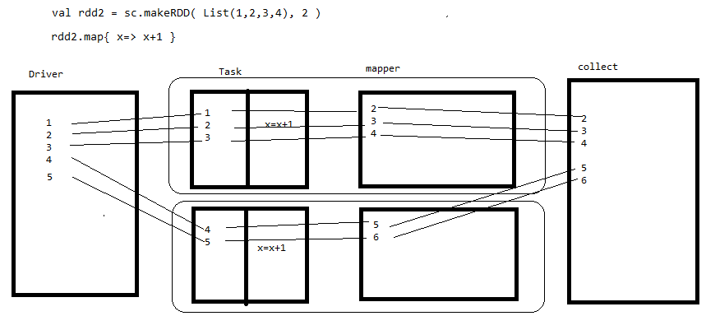

#### collect收集结果

scala> res8.collect #实现收集，执行完会创建新的rdd

结果返回给Driver。如果集群中数据量非常大，海量。在各个服务上还勉强可以承受，但如果收集到Driver所在的服务器，就会撑爆内存。那怎么办呢？实际项目中都将其结果存入到分布式的文件系统中，如HDFS中，这样即使数据海量，也无需担心。

#### filter过滤数据

过滤掉小于等于2的数据

scala> val rdd = sc.parallelize(List(1,2,3,4,5))

scala> rdd.filter{ x => x>2 }

scala> res1.collect #实现收集，执行完会创建新的rdd

res2: Array[Int] = Array(3, 4, 5)

仅计算包含Spark的行

scala> val rdd2 = rdd1.filter(x=>x.contains("Spark"))

仅计算[ERROR]开头的行，用于日志分析特别适合

scala> val rdd2 = rdd1.filter(x=>x.startsWith("[ERROR]"))

#### flatMap扁平化的map

在加工过程中原来的一维数组会变成二维数组，使用flatMap把二维集合转换为一维的集合。

scala> val rdd = sc.makeRDD(List("hello world","hello count","world spark"),2)

rdd.flatMap{ x => x.split{" "}}

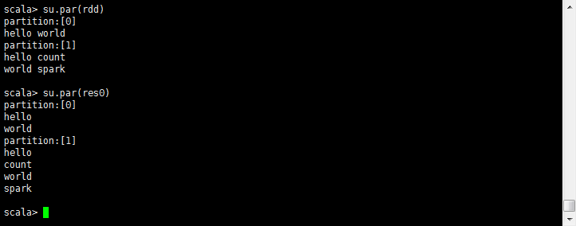

#### reduceByKey化简

先把相同的key分为一组，再对每个key的value进行累加。

要求集合必须是键值对(key,value)

var rdd3 = sc.makeRDD( List( ("hello",1),("hello",1),("hello",1),("world",1) ) )

rdd3.reduceByKey{ (x,y) => x+y)}

res0.collect

#### Spark WordCount

从文件中读取数据，实现单词计数

textFile("/root/words.txt",n) //文件名，n几个分区

##### reduceByKey方式

步骤：

上传words.txt文件到root目录

val rdd5 = sc.textFile("/root/words.txt",2)

.flatMap{ x=> x.split(" ") }

.map{ x=> (x,1)}

.reduceByKey{(x,y)=>x+y}

rdd5.collect

结果：

res6: Array[(String, Int)] = Array((spark,3), (hive,1), (hadoop,2), (big,2), (scla,1), (data,1))

##### countByValue方式

val file = "/root/words.txt"

val lines = sc.textFile(file,2)

val words = lines.flatMap(_.split("\\s+"))

val wordCount = words.countByValue()

for(x<-wordCount){println(x)}

结果：

wordCount: scala.collection.Map[String,Long] = Map(scla -> 1, big -> 2, data -> 1, hadoop -> 2, spark -> 3, hive -> 1)

Spark会预估文件大小，然后进行拆分，数据量大，它就比较平均。split切分行时使用正则表达式，countByValue方法统计RDD中每个元素出现的次数，得到一个元素及其出现次数的Map。实际就是将结果存放到一个map集合中。

#### 技巧：scala控制台提示

敲入命令后加上点sc.按下tab键就会提示这个下面有哪些方法

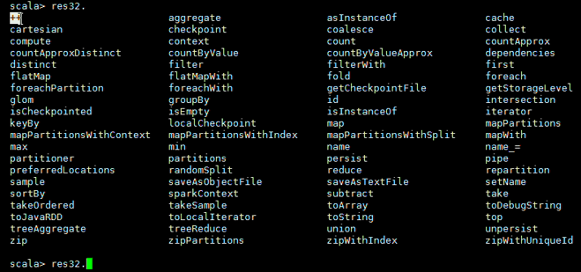

### *小结

为什么会产生RDD？

（1）传统的MapReduce虽然具有自动容错、平衡负载和可拓展性的优点，但是其最大缺点是采用非循环式的数据流模型，使得在迭代计算式要进行大量的磁盘IO操作。RDD正是解决这一缺点的抽象方法。

（2）RDD的具体描述RDD（弹性数据集）是Spark提供的最重要的抽象的概念，它是一种有容错机制的特殊集合，可以分布在集群的节点上，以函数式操作集合的方式，进行各种并行操作。可以将RDD理解为一个具有容错机制的特殊集合，它提供了一种只读、只能有已存在的RDD变换而来的共享内存，然后将所有数据都加载到内存中，方便进行多次重用。a.他是分布式的，可以分布在多台机器上，进行计算。b.他是弹性的，计算过程中内错不够时它会和磁盘进行数据交换。c.这些限制可以极大的降低自动容错开销d.实质是一种更为通用的迭代并行计算框架，用户可以显示的控制计算的中间结果，然后将其自由运用于之后的计算。

（3）RDD的容错机制实现分布式数据集容错方法有两种：数据检查点和记录更新RDD采用记录更新的方式：记录所有更新点的成本很高。所以，RDD只支持粗颗粒变换，即只记录单个块上执行的单个操作，然后创建某个RDD的变换序列（血统）存储下来；变换序列指，每个RDD都包含了他是如何由其他RDD变换过来的以及如何重建某一块数据的信息。因此RDD的容错机制又称“血统”容错。 要实现这种“血统”容错机制，最大的难题就是如何表达父RDD和子RDD之间的依赖关系。

实际上依赖关系可以分两种，窄依赖和宽依赖：窄依赖Narrow：窄依赖是指每个父RDD的Partition最多被子RDD的一个Partition所使用，例如map、filter；宽依赖Wide：宽依赖是指一个父RDD的Partition会被多个子RDD的Partition所使用，例如groupByKey、reduceByKey。

例如：map变换，子RDD中的数据块只依赖于父RDD中对应的一个数据块；groupByKey变换，子RDD中的数据块会依赖于多有父RDD中的数据块，因为一个key可能导致数据在父RDD的任何一个数据块中。将依赖关系分类的两个特性：第一，窄依赖可以在某个计算节点上直接通过计算父RDD的某块数据计算得到子RDD对应的某块数据；宽依赖则要等到父RDD所有数据都计算完成之后，并且父RDD的计算结果进行hash并传到对应节点上之后才能计算子RDD。第二，数据丢失时，对于窄依赖只需要重新计算丢失的那一块数据来恢复；对于宽依赖则要将祖先RDD中的所有数据块全部重新计算来恢复。所以在长“血统”链特别是有宽依赖的时候，需要在适当的时机设置数据检查点。也是这两个特性要求对于不同依赖关系要采取不同的任务调度机制和容错恢复机制。

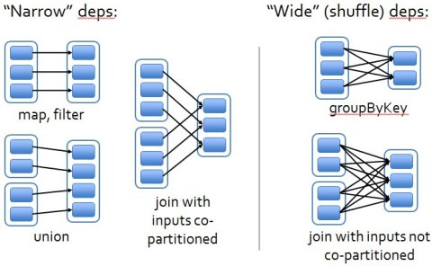

（4）RDD内部的设计每个RDD都需要包含以下四个部分：a.源数据分割后的数据块，源代码中的splits变量b.关于“血统”的信息，源码中的dependencies变量c.一个计算函数（该RDD如何通过父RDD计算得到），源码中的iterator(split)和compute函数d.一些关于如何分块和数据存放位置的元信息，如源码中的partitioner和preferredLocations例如：a.一个从分布式文件系统中的文件得到的RDD具有的数据块通过切分各个文件得到的，它是没有父RDD的，它的计算函数知识读取文件的每一行并作为一个元素返回给RDD；b.对与一个通过map函数得到的RDD，它会具有和父RDD相同的数据块，它的计算函数式对每个父RDD中的元素所执行的一个函数。

# 第四天：Spark集群+流水线+RDD

## 独立集群方式

集群搭建分了三种方式：

1. 独立集群方式StandAlone
2. 和Yarn进行整合，由Yarn来完成资源的管理和调度
3. 和Apache Mesos进行整合，由Mesos进行管理和调度

### 修改每台的配置文件

vi conf/spark-env.sh

设置：SPARK_LOCAL_IP=192.168.1.106 #注意每台配置的是本机IP地址

还可以配置CPU和内存，根据实际情况进行配置，不配置时，默认读取当前服务器的实际情况。SPARK_WORKER_CORES、SPARK_WORKER_MEMORY。

### 修改每台的hosts文件

vi /etc/hosts

192.168.1.106 spark1

192.168.1.108 spark2

192.168.1.105 spark3

192.168.1.107 spark4

192.168.1.103 hadoophdfs

配置集群中其它主机的IP地址和机器名，每台的服务器的hosts都要进行修改

### 启动Master

任意选择一台服务器作为Master，其它就都作为worker

ssh 192.168.1.106

cd /usr/local/src/spark/spark-1.5.2-bin-hadoop2.6

sbin/start-master.sh –h 192.168.1.106 #启动master

sbin/stop-master.sh #停止master

注意：可以是IP地址也可以是主机名

启动后显示日志文件路径。要学会看错误日志。这样当出现错误，可以知道问题出在哪里了。

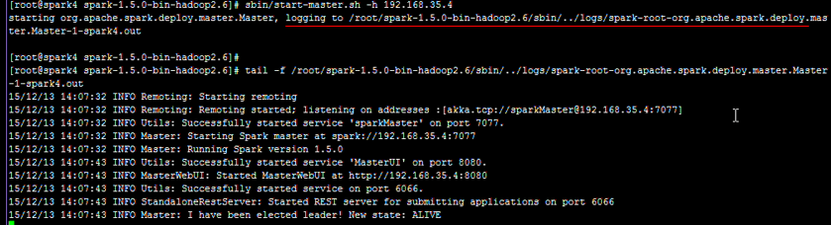

注意：1）akka访问地址work连接的地址2）WebUI访问地址，可以通过浏览器查看集群状态（单机是没有这个管理界面的）

### 每台服务器防火墙打开端口

akka访问端口：7077和WebUI控制台Web服务端口8080

service iptables stop #简单测试时，直接关掉防火墙

**web管理界面**http://192.168.1.106:8080/

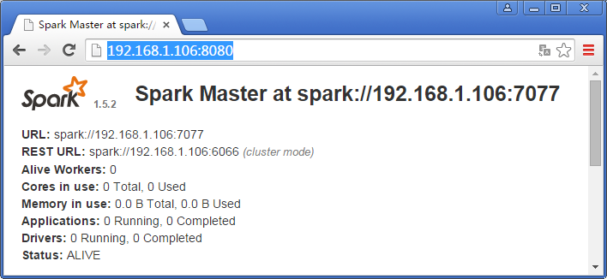

### 启动Worker

在各个work上启动各自的worker

sbin/start-slave.sh spark://192.168.1.106:7077 #指向master的访问地址

#sbin/start-slave.sh spark://192.168.1.106:7077 –h spark1 指定IP地址或者主机名访问，连接HDFS按主机名会刚好些，IP可能出错。

sbin/stop-slave.sh #停止服务

有时第一次连接时不成功，重新连接次就好了。

同样也会有日志输出，刚开始你不熟悉时，最好看一下日志，看下启动时有没有错误，如果你配置有错，或者连接地址有错，或者防火墙没开，它都有可能连接不到master。所以必须先看下日志，养成一个好习惯。

tail –f 日志文件路径

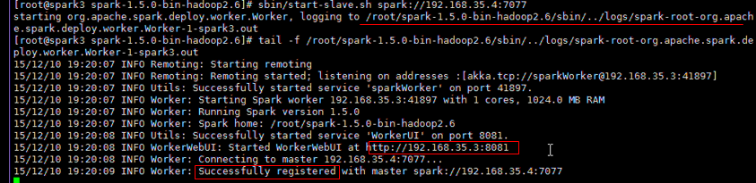

可以看到它也会启动一个Web管理界面。看到“successful regiestered”搞定。

刷新Master，可以看到有worker就管理起来了。

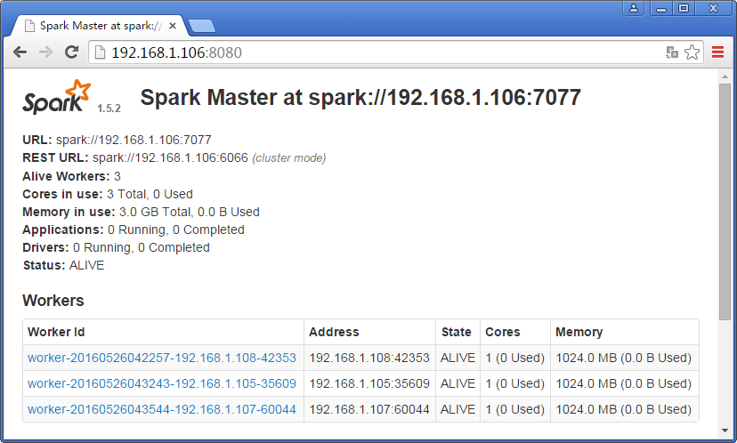

* + State状态ALIVE就表示活着，将来集群很多worker，master只会把任务分配给ALIVE活着的。如果DEAN，就不会被分配。
  + Cores使用CPU的个数
  + Memory是使用内存的大小

### 修改配置自动刷新

sbin/stop-slave.sh #关闭服务

增加CPU的核数4，增加内存到2G

sbin/start-slave.sh #启动服务

刷新控制台，可以看到CPU和内存都加大了。

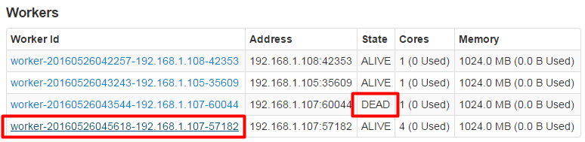

可以看到旧的已死，新的已启动。启动较慢，稍等几秒。

### 客户端如何连接到集群中进行计算

bin/spark-shell --master=spark://192.168.1.106:7077 #master的IP地址

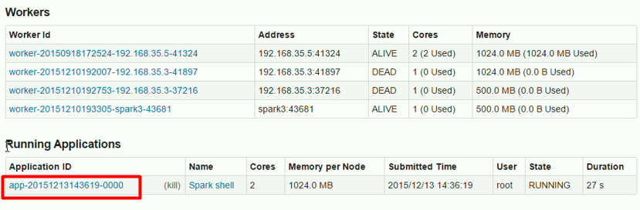

可以看到管理界面上出现一个RunningApplication，正在执行的应用。SparkShell就是一个特殊的应用程序，它可在集群环境中运行。

### 运行任务

val rdd = sc.parallelize(List(1,2,3,4,5,6),2)

rdd.collect

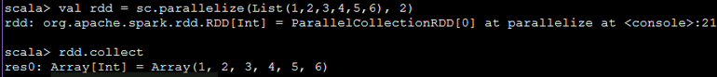

可以看到进行了两个分区，上面刚好有两个worker是存活的。

### 查看执行结果，必须点“Spark shell”进入

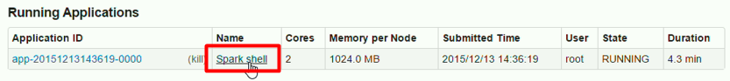

执行的collect操作

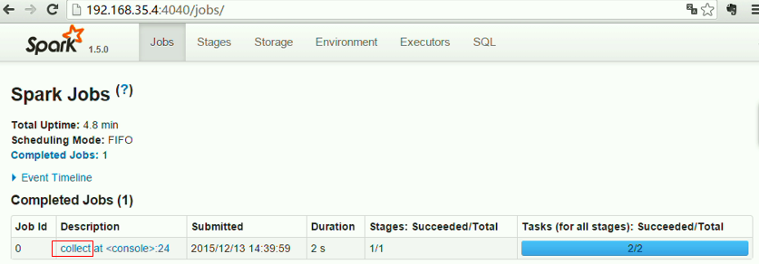

Job一次完整的计算称为一个job

Submitted提交任务的时间

Duration耗时：这个2s是很慢的，因为我们在虚拟机中。

Stages执行的阶段，现在的任务比较简单，执行很快，所以就一个阶段，复杂任务会有多个。

Tasks任务：成功执行的任务/总共的任务数。

### 常见错误

**failed to bind**

如果配置了SPARK_LOCAL_IP, 但是并没有在slaves上修改为自己的IP,则会报错:

ERROR netty.NettyTransport: failed to bind to /192.168.6.52:0

java.net.BindException: Failed to bind to: /192.168.1.105:0: Service 'sparkWorker' failed

## *流水线pipeline

Spark为何比Hadoop快？

### 问题：spark没有执行命令

一开始学习时容易产生困扰的地方

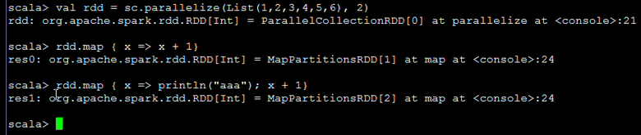

执行rdd.map，或者println都没有发现有动作，刷新job也看不到，实际上就没有立即执行或者说它的行为是懒惰式的。因为它并没有构成一个完整的任务。直到spark执行另一类方法时，才会触发计算。例如：rdd.count或者rdd.collect。这些方法才会触发计算，才把它看做是一次完整的计算。可以看出map不是一次完整的计算。

### Spark中把方法分为了两类

一类transformations不会触发job的提交（没有立即计算），例如：map、filter、flatMap、reduceByKey等。

一类actions会触发job的提交，例如：collect、count等。

Spark在执行真正任务之前，都会做一些优化：会计算rdd之间的依赖关系，然后根据依赖关系划分阶段，完成优化。

### *集群实例

1）创建一个letter.txt

1,a

2,b

3,c

4,d

5,e

3,f

2,g

1,h

注意它的环境，现在是在集群环境中。假如letter.txt在spartk2的服务器上，那spark3的服务器呢，肯定没有这个文件就会报错。如何解决呢？这是分布式计算时，需要注意的问题。要解决这个问题sc.textFile()所要读取的文件必须在每个服务器上都存在。这也是初学者容易犯的错误。

2）准备：创建工具类，工具类会触发job

import org.apache.spark.rdd.RDD

import scala.reflect.ClassTag

object su {

def par[T: ClassTag](rdd: RDD[T]) = {

rdd.mapPartitionsWithIndex((i: Int, iter: Iterator[T]) => {

val m = scala.collection.mutable.Map[Int, List[T]]()

var list = List[T]()

while (iter.hasNext) {

list = list :+ iter.next

}

m(i) = list

m.iterator

}).collect().foreach((x: Tuple2[Int, List[T]]) => {

val i = x._1

println(s"partition:[$i]")

x._2.foreach { println }

})

}

}

3）sc.textFile("root/letter.txt") 它也是不会立即执行，等job触发时才执行

scala> sc.textFile("/root/letter.txt")

res1: org.apache.spark.rdd.RDD[String] = MapPartitionsRDD[1] at textFile at <console>:16

scala> su.par(res1)

partition:[0]

1,a

2,b

3,c

4,d

5,e

partition:[1]

3,f

2,g

1,h

说明它把这个文件，前5行分到一个分区，后3行分到一个分区。

1. res1.map(x=> { val a = x.split(","); (a(0),a(1)) } )

将原始的字符串转换为tuple类型

partition:[0]

(1,a)

(2,b)

(3,c)

(4,d)

(5,e)

partition:[1]

(3,f)

(2,g)

(1,h)

1. res7.map( x=> (x._1, x._2 + "_s") )

partition:[0]

(1,a_s)

(2,b_s)

(3,c_s)

(4,d_s)

(5,e_s)

partition:[1]

(3,f_s)

(2,g_s)

(1,h_s)

### *依赖关系

前面的步骤都没有触发job，它们这几步都在创建依赖关系，每一步都在生成新的RDD。那如何看这个关系呢？

找到最后一个RDD，它的toDebugString

scala> res12.toDebugString

res16: String =

(2) MapPartitionsRDD[6] at map at <console>:22 []

| MapPartitionsRDD[4] at map at <console>:20 []

| MapPartitionsRDD[1] at textFile at <console>:16 []

| /root/letter.txt HadoopRDD[0] at textFile at <console>:16 []

最后生成的RDD叫做HadoopRDD对象，它既可以读Hadoop文件也可以读普通文件。

这是spark为我们优化的第一步，它就是transformations类型，每一步都会生成新的RDD对象，每一个RDD不是独立的，它必须依赖上一个RDD。或者称为父RDD对象。它们之间都有父子关系。spark就会应用一种叫流水线的技术，它特别的节省内存，并且也让性能得到提升。

scala> res1.partitions.length

res19: Int = 2

scala> res7.partitions.length

res20: Int = 2

scala> res12.partitions.length

res21: Int = 2

每个RDD有两个分区。分区个数由父RDD决定。

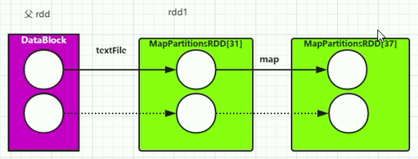

上面的过程只是绘制了一个美好的蓝图，并未执行，那什么时候会真正执行运算呢？那就是执行一个actions类型命令时才会运算。

res12.collect

触发一次完整的计算，根据分区个数生成任务，根据2个分区生成了两个任务（Task）。spark就把它封装成任务对象，底层通过akka框架发给每个worker。Task对象中就包括了所有的RDD信息。Task最初在Driver上（SparkShell）。真正执行不是在SparkShell，而是在worker上执行。

怎么发？就是akka框架，先把它序列化为二进制的，再把它发给worker，worker收到二进制的，反序列化，就是Task。RDD都在Task里面，它们之间的关系就知道了。

具体计算是怎么计算的呢？它采用的是倒推的方式进行最后的计算。它先看最后一个RDD，res12去执行时，遇到变量x，它就去读res7，res7遇到变量x，就去读取res1，res1遇到textFile就按事先分区好的去读取前5行。（文件总共8行，前5行分给第一个分区，后3行分给第二个分区。）每次读一行，因为res7的x，每次只要一个。

### 总结优缺点

* 不会一次读很大量的数据，不会造成内存溢出
* 中间结果流动方式无需暂存，内存消耗小
* 命令批量提交，性能高

Spark首先采用了迭代思想，会不会用很大的内存？不会，数据是一条一条处理的。它边读边进行运算。它就不需要中间暂存结果。传统的Hadoop为什么慢，它每算一步，中间的结果都要暂存在HDFS上。为什么说spark效率好呢？就上面的例子，中间的结果用不用暂存？中间的处理是以流动的方式，一个RDD传到下一个RDD，就不需要暂存了。因此它能够充分的利用内存。这是它效果高的因素之一。这种方式就称为流水线（pipeline）。

从这也看出来，spark为何要把一些命令设置为transformation方式，先不执行，最后批量一次执行。你要立即执行，就得保存中间结果，供下一次执行使用。

缺点：每个分区的数据在一个worker上运行，万一有一个worker出现了故障，会导致出错的worker还需要重新计算，因为没有中间结果，一旦worker运算失败，spark需要找一个正常的worker来重新计算，而且从头算，这样就拉长了总的计算时间。

当然这个缺点可以配合一些缓存，例如一些中间结果非常重要，可以再加上缓存。以后出现故障不用重新算，从这些“保存点”上重新计算。有些类似有些的中间存盘。后面会详细讲到，加缓存也是spark很重要的一块，也是比hadoop性能高的原因之一。它的缓存是在内存，比缓存到HDFS上快的多。

## 和HDFS结合

上面的例子有个问题，就是需要处理的问题，必须保证每个worker中都有一个，那这种方式及其不方便，而且处理之前难以保证每个服务器都有。如何解决？可以使用HDFS分布式文件系统。

### 准备：伪分布Hadoop单机

服务访问地址：<http://192.168.1.103:50070/>

**检查HDFS环境是否正常**

jps #查看jvm进程状态

18406 ResourceManager

18253 SecondaryNameNode

18856 Jps

18085 DataNode

18508 NodeManager

16364 NameNode

必须有上面6个进程才正常

cd /usr/local/src/hadoop/hadoop-2.7.1

bin/hdfs dfs mkdir /test #创建test目录，注意必须前面加斜杠/

bin/hdfs dfs –ls / #浏览目录

上传letter.txt到/usr/local/src/hadoop/hadoop-2.7.1目录

**步骤：**

1. 将测试文件放入到HDFS系统中

bin/hdfs dfs –put letter.txt /test #letter.txt放入HDFS的test目录下。

1. 在master的spark配置文件中配置（可以不配置）

HADOOP_CONF_DIR，配置完spark就知道了hadoop的namenode的访问地址。就无需写代码连接hadoop，它内部自动连接。sparkMaster会以广播的形式将连接信息广播到其他所有的worker上。

HADOOP_CONF_DIR=/root/hadoop-2.7.1/etc/hadoop

注意不是配置hadoop目录，是配置hadoop配置文件所在目录etc/hadoop。就是我们通常修改core-site.xml和hdfs-site.xml文件所在路径。

1. 重启master、slave

上面不配置，也无需此步。

1. 读取HDFS文件

必须在每台服务器上的/etc/hosts文件加上192.168.1.103 hadoophdfs

sc.textFile("hdfs://hadoophdfs:9000/test/letter.txt") #此时未读

res0.collect #执行文件读取，这样就检查了，上面的命令是否正确

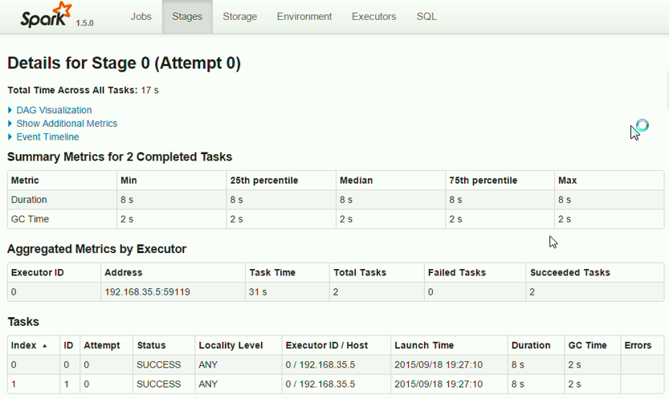

LocalityLevel如果worker和datanode不在一台服务器，就是ANY；如果在一起就是PROCESS_LOCAL/NODE_LOCAL。在一起是最好的，无需网络传输，访问最快。

### 扩展：worker和datanode什么样的关系？

worker和datanode在一台服务器上是最后的，这样无需网络传输，访问最快。数据尽量本地化。

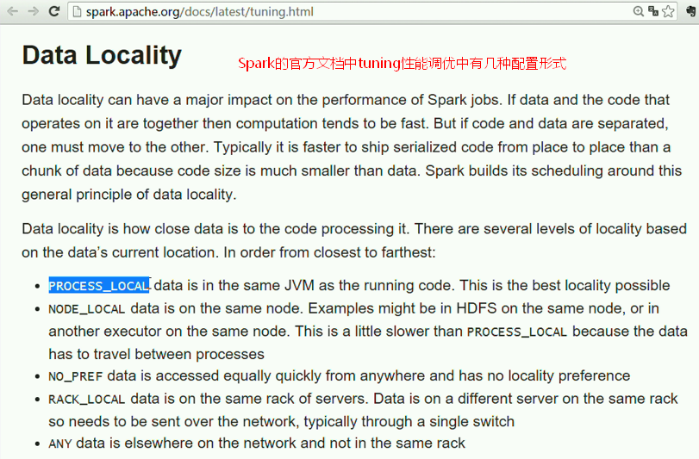

本地化程度由高到低：

|  |  |  |
| --- | --- | --- |
| **序号** | **名称** | **说明** |
| 1 | PROCESS_LOCAL | 表示HDFS数据和worker是在同一个进程 |
| 2 | NODE_LOCAL | 表示HDFS数据和worker是在同一台服务器 |
| 3 | NO_PREF | 表示spark不能确定数据的位置 |
| 4 | RACK_LOCAL | 表示HDFS的数据和worker在同一个机架内 |
| 5 | ANY | 表示HDFS的数据和worker不在同一个机架内 |

NODE_LOCAL一般可以保证，通过配置设定

先检查worker是否启动

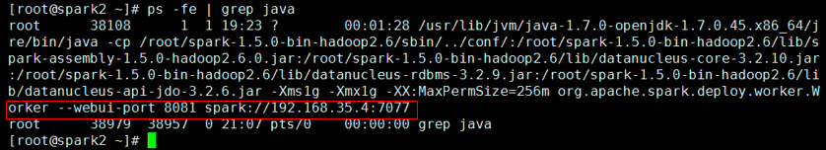

即使work和datanode在一台服务器上，但按ip地址启动也不能生效，还是ANY。

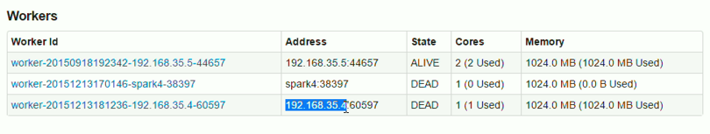

这应该和hadoop相关，一般hadoop中使用主机名去访问namenode，没有用ip地址去访问。

sbin/stop-slave.sh

sbin/start-slave.sh spark://192.168.35.4:7077 –h spark4

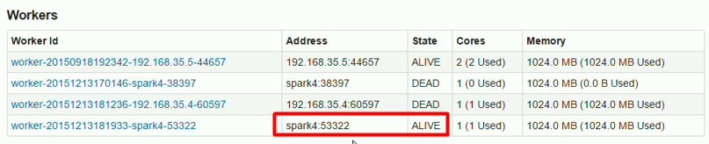

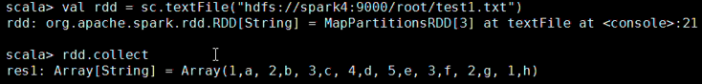

感觉比刚才快些。

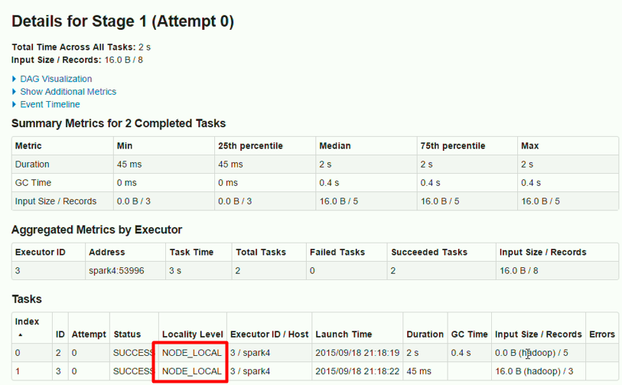

可以看出有两个worker，一个本地一个远程，spark都不把任务交给远程的worker直接本地执行了。它发现spark4数据和datanode在同一台服务器上。它就优先使用本地的。这样无需跨网络，性能就高。这是spark中一个相当优化的措施。这个不是spark自己实现的，它还是调用hadoop的api来实现判断是否是同一台服务器。

总结：在启动slave时多加-h参数指定主机名，就可以实现NODE_LOCAL设置。

### 虚拟机重启后执行步骤

1. 检查配置每个的主机名hosts
2. 启动HDFS服务

服务访问地址：http://192.168.1.103:50070/

1. 启动SparkMaster
2. 启动SparkSlave
3. 启动SparkShell

## RDD的常用方法

RDD有两类

1. RDD是处理非键值对的

http://spark.apache.org/docs/latest/api/scala/index.html#org.apache.spark.rdd.RDD

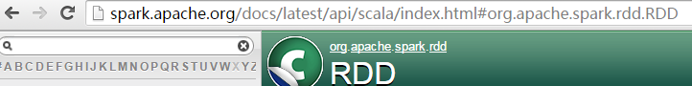

1. PairRDDFunctions处理键值对的

http://spark.apache.org/docs/latest/api/scala/index.html#org.apache.spark.rdd.PairRDDFunctions

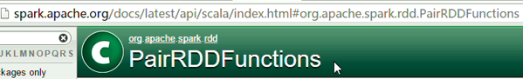

### ++并集

等价于union将两个rdd做并集

例子：

val rdd1 = sc.parallelize(List(1,2,3,4,5))

rdd1.partitions.length #分区是3，两个worker的core总数

val rdd2 = sc.parallelize(List(5,6,7,8,9,10))

rdd2.partitions.length

val rdd3 = rdd1 ++ rdd2 # rdd1.union(rdd2)

rdd3.collect

结果：

res4:Array[Int] = Array(1,2,3,4,5,6,7,8,9,10)

它使每个分区不变，就是将分区合起来使用。

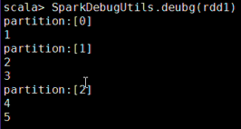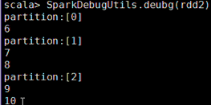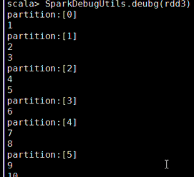

可以看出，它就没有动每个分区，就是把分区合起来。大家思考下如果动了什么结果？分区如果你的数据发生变了，就可能会发生网络传输了。

### collect收集

等价于union将两个rdd做并集

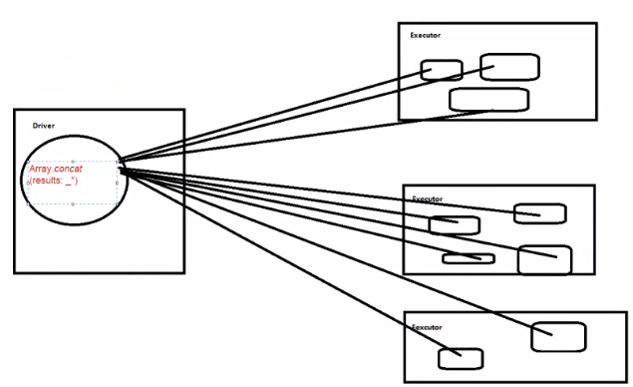

### take获取元素

take(n) 从分区中获取元素

scala> val rdd = sc.makeRDD(List(1,2,3,4,5))

rdd: org.apache.spark.rdd.RDD[Int] = ParallelCollectionRDD[6] at makeRDD at <console>:21

scala> rdd.take(2)

res12: Array[Int] = Array(1, 2)

### takeOrdered(n)升序

从分区中获取头n个元素进行排序。先排序后获取。

scala> val list = sc.parallelize(List(4,5,6,3,2,11))

list: org.apache.spark.rdd.RDD[Int] = ParallelCollectionRDD[9] at parallelize at <console>:21

scala> list.take(3)

res16: Array[Int] = Array(4, 5, 6)

scala> list.takeOrdered(3)

res17: Array[Int] = Array(2, 3, 4)

takeOrdered的内部实现是先分3个区，每个区里拿出三个最小的，没有那么多就都拿，再把这9个值比较下，在这9个里再取最小的。

### top(n)降序

它的过程和上面相反，先分三个分区，三个分区中找出最大的，然后再比较，最后得到最大的。

scala> val list = sc.parallelize(List(4,5,6,3,2,11))

list: org.apache.spark.rdd.RDD[Int] = ParallelCollectionRDD[9] at parallelize at <console>:21

scala> list.top(3)

res18: Array[Int] = Array(11, 6, 5)

### *cache缓存

将RDD的内容缓存，这样就无需继续往父RDD找了，直接去缓存中获取值。

scala> var rdd1 = sc.textFile("README.md")

rdd1: org.apache.spark.rdd.RDD[String] = MapPartitionsRDD[1] at textFile at <console>:21

scala> val rdd2 = rdd1.filter(x=>{println(Thread.currentThread);x.contains("a")})

rdd2: org.apache.spark.rdd.RDD[String] = MapPartitionsRDD[5] at filter at <console>:23

scala> rdd2.cache

scala> rdd2.count

res0: Long = 18

scala> rdd2.count

res0: Long = 18

例如：观察运行结果，发现第一次执行count时，控制台输出了相关线程信息，第二次执行count时，不会再次出现线程信息，其实已经从缓存中进行读取。

怎么查看cathe呢？通过管理界面。

它存储可能分为两部分，一部分存在内存中，如果内存不够，会强制保存到磁盘。

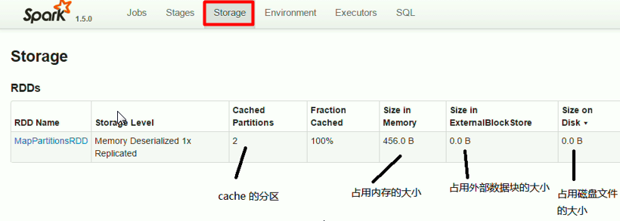

可以看到执行完cathe，类型就是MapPartitionsRDD。

scala> val rdd2 = rdd1.filter(x=>{println(Thread.currentThread);x.contains("a")})

rdd2: org.apache.spark.rdd.RDD[String] = MapPartitionsRDD[5] at filter at <console>:23

缓存也是分区的Cached Partitions。

cache很重要，因为它也是spark比hadoop快的一个原因之一。它把经常需要使用的内容放入缓存中，这样无需再次计算，就快了。

注意：给那些需要大量重复的RDD使用缓存。

### *persist缓存

比cache多些选项，支持压缩，支持外部磁盘等。

如果缓存的内容非常大怎么办？可以使用很多的策略，一个就是压缩。比如有1万个对象，那内存中放不下，怎么办？就对这1万个对象进行压缩。压缩完就500M了，那它就可以放到内存中，这样也有助于性能的提升。这个压缩不要小看它，spark要充分的利用内存，如果内容很多，内存放不下，那一部分就需要放到磁盘上，那完了，效率立刻下来了。所以有时候即使压缩下，也比你放在硬盘上强。但压缩也必然需要解压缩，但它占用的是CPU的资源。牺牲了CPU，节省了内存。

如果还是大大呢，压缩也不行了，可以多构造几个partition分区，它运行完一个分区，才运行另一个分区。

注意先要导入包StorageLevel，才能调用这几个常量

scala> import org.apache.spark.storage.StorageLevel

import org.apache.spark.storage.StorageLevel

scala> val rdd = sc.textFile("hdfs://hadoophdfs:9000/test/letter.txt")

rdd: org.apache.spark.rdd.RDD[String] = MapPartitionsRDD[1] at textFile at <console>:22

scala> rdd.persist(StorageLevel.MEMORY_ONLY_SER)

res2: rdd.type = MapPartitionsRDD[1] at textFile at <console>:22

scala> rdd.collect

res3: Array[String] = Array(1,a, 2,b, 3,c, 4,d, 5,e, 3,f, 2,g, 1,h)

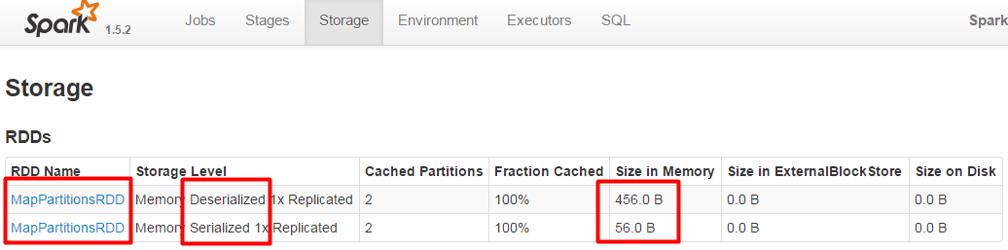

可以看到明显小多了，456B变成56B，尤其对文本压缩率相当高。

### 扩展：spark中对内存如何划分？

多少作为缓存使用，多少作为计算使用？这个在spark中也有讲究。spark中有个configuration对象，它提供了很多配置spark.storage.memoryFraction内存因子，缓存占内存多大。默认0.6。

例如：worker 1g内存，60%是作为内存的，也就是600m作为缓存，剩下。这样可以事先计算好，让它别超过缓存。

配置文件spark-defaults.conf.template文件中配置。

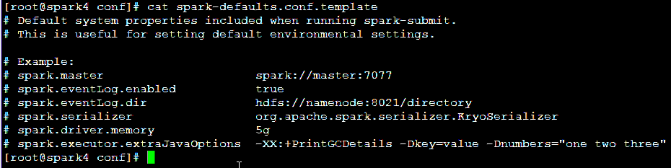

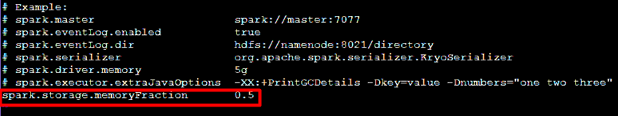

可以自己加上，注意之间用空格区分，spark要重新启动才生效。

还需要复制配置文件为spark-defaults.conf，否则也不生效。

cp spark-defaults.conf.template spark-defaults.conf

### cartesian笛卡尔积

男male女female发衣服，每人都有一件马甲jacket和裤子trousers

val rdd1 = sc.parallelize( List( ("male",1), ("female",1) ) )

val rdd2 = sc.parallelize( List( ("jacket",1),("trousers",1) ) )

rdd1.cartesian(rdd2)

res12.collect

res14: Array[((String, Int), (String, Int))] = Array(

((male,1), (jacket,1)),

((male,1), (trousers,1)),

((female,1), (jacket,1)),

((female,1), (trousers,1))

)

### coalesce(n,true/false)扩大或缩小分区

如果内存不够，可以重新分区，如果原来3个，可以重新分成6个。也可以减少分区，例如：运算过程中发现用不了那么多分区，也可以减少。可以从少变多，也可以从多变少。

scala> val rdd = sc.parallelize( List(1,2,3,4,5,6), 2)

rdd: org.apache.spark.rdd.RDD[Int] = ParallelCollectionRDD[18] at parallelize at <console>:22

scala> rdd.partitions.length

res25: Int = 2

scala> rdd.coalesce(5)

res27: org.apache.spark.rdd.RDD[Int] = CoalescedRDD[19] at coalesce at <console>:25

scala> res27.partitions.length

res28: Int = 2

scala> rdd.coalesce(4,true)

res30: org.apache.spark.rdd.RDD[Int] = MapPartitionsRDD[23] at coalesce at <console>:25

scala> res30.partitions.length

res31: Int = 4

由少到多要多加一个参数shuffle为true，默认是false。由多到少，不需要。

val rdd = sc.parallelize( List(1,2,3,4,5,6), 4)

rdd: org.apache.spark.rdd.RDD[Int] = ParallelCollectionRDD[24] at parallelize at <console>:22

scala> rdd.partitions.length

res32: Int = 4

scala> rdd.coalesce(2)

res34: org.apache.spark.rdd.RDD[Int] = CoalescedRDD[26] at coalesce at <console>:25

scala> res34.partitions.length

res35: Int = 2

### repartition(n)分区扩大==================

它等价于于coalesce(n,true)由下面源码就可以看到，实际它内部就调用的coalesce。

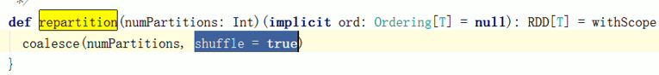

### count计算RDD中对象个数

scala> val rdd = sc.parallelize( List(1,2,3,4,5,6), 3 )

rdd: org.apache.spark.rdd.RDD[Int] = ParallelCollectionRDD[27] at parallelize at <console>:22

scala> rdd.count

res36: Long = 6

### countApprox计算一个近似值

当计算量非常大，不需要精确结果时，求一个近似值的情况下使用，设置超时时间毫秒数，超时时间越长，计算的越精确。

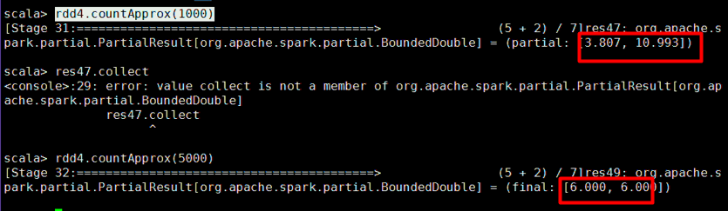

### intersection交集

求两个RDD共有的元素

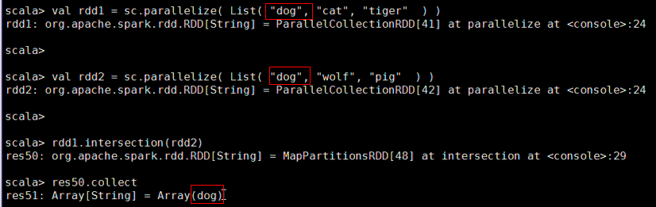

### mapPartitionsWithIndex分别遍历分区做不同的处理

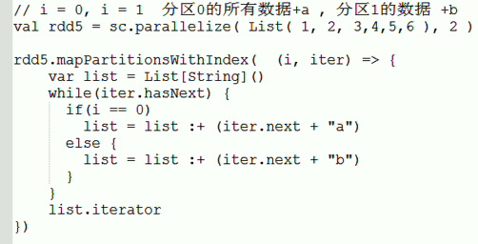

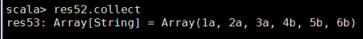

分区1加a，分区2加b。

### saveAsTextFile保存分区内容到磁盘

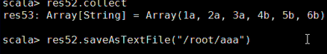

注意aaa是目录不是文件，它会自动起文件名part-nnnn

保存本地文件有时候不成功



一般也都保存到HDFS上，有两个分区，就有两个文件。

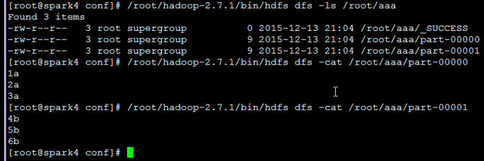

### sortBy排序

升序

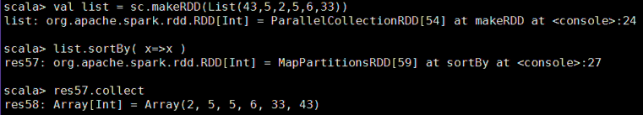

降序

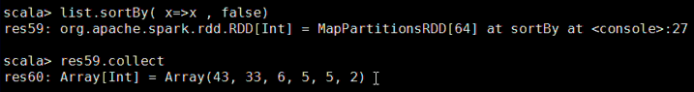

### zip拉链操作

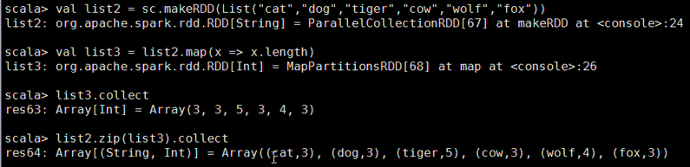

两个集合元素个数得相同，然后合并成tuple类型



# 第五天：PairRDD+Shuffle

## PairRDD常见方法-键值对

### aggregateByKey根据key聚合

aggregateByKey(zeroValue)(func1,func2)

zeroValue表示初始值，初始值会参与func1的计算

在分区内，按key分组，把每组的值进行fun1的计算

再将每个分区每组的计算结果按fun2进行计算

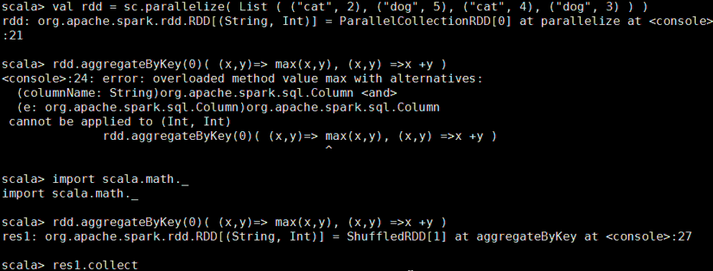



注意max函数先到导入包import scala.math._

每个分区里先分组，每个分组求最大值，最后每个分区里最大值求和。

设置初始值为5，第一个分组内都没5大，所以最终选择了5，第二个分组内最大7，超过了5，所以选择7,5+7=12最后的12就是这么来的。

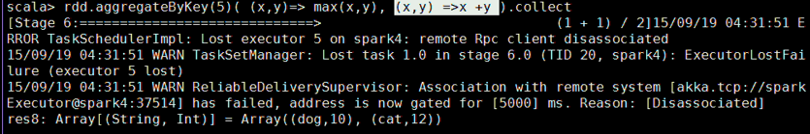

### *cogourp结对

这个很重要，很多函数内部就使用它，如join。一般我们不直接使用它。

把两个RDD中key相同的结对

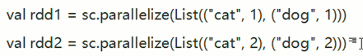

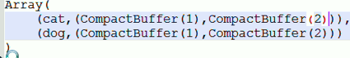

CompactBuffer就是一个特殊的数组，类似ArrayBuffer。

修改下rdd1



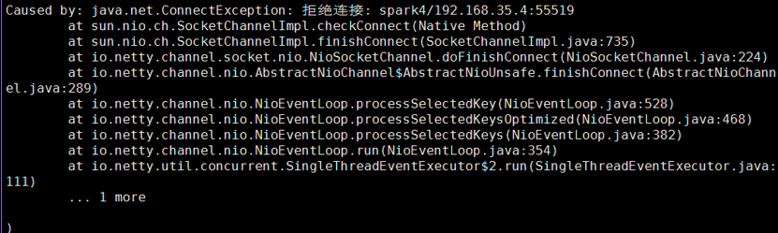

任务执行失败，测试机器不行，分区太多反而慢，但在实际中应该多加分区。

说明spark有容错机制，虽然出错依然执行成功，说明错误节点的内容被转到好的节点上重新计算了。spark4上执行失败，它就把任务交给现在这个worker继续执行。

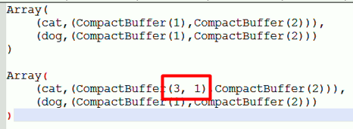

它的重载方法很多，支持两个RDD，也支持3个RDD。

### groupByKey根据key进行分组

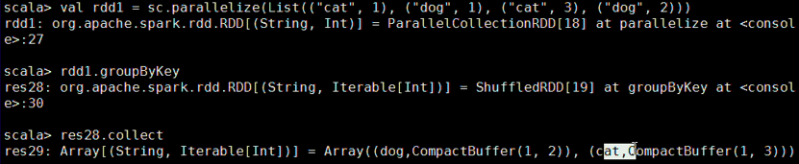、 groupByKey(1)缩减分区数量

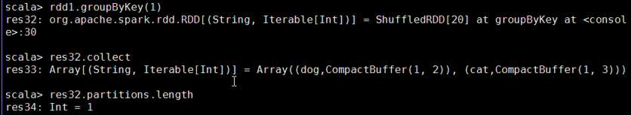

groupByKey可以实现reduceByKey也可以实现，哪个好呢？

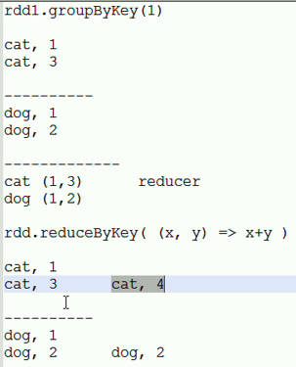

groupByKey要网络传输4次，而reduceByKey在map过程中先本地就累加了，然后才传输，这样网络传输就少多了。

所以以后做分组操作，最好别先用groupByKey，因为它会把所有数据都发给reducer。这样reducer的压力就比较大。最好能在map先运算运算，然后再发。这样对网络的压力，对reducer的压力越小。所以它们都可以时，优先选择reduceByKey。除非你想保留分组结果，那只能使用groupByKey。

### *join把多个RDD连接运算

类似数据库中的inner join内连接操作，要求两个RDD必须是键值对的形式。键相同的放在一起。

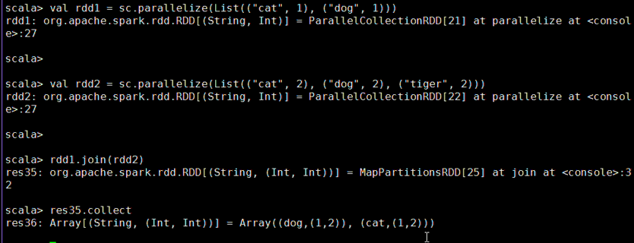

会将不共有的数据去除，例如rdd2的tiger。

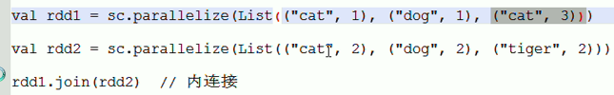



左外连接，不管RDD2中有没有wolf，都要留下来，就使用leftOutJoin

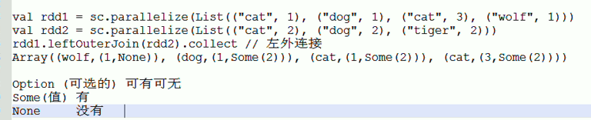

### 扩展：Some和None

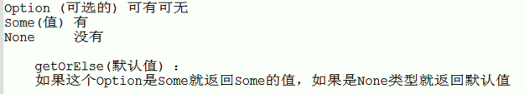

Scala中定义了Option对象，Some和None都是Option的子类

val s = Some(0)

s.get #提供获取的方法

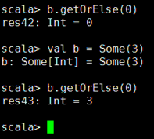

None就相当于null

对返回结果又包装了一层

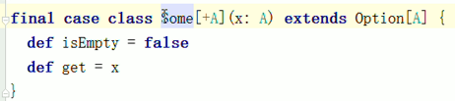

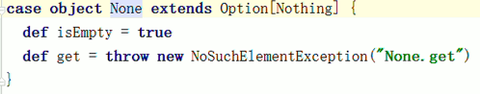



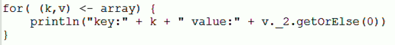

结果

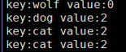

使用None和Some包装后，我们写代码就简洁了，不用自己写if判断，直接使用getOrElse就可以，从这可以看到spark的代码非常方便。当然刚开始使用时比较难理解些。

### *partitionBy

partitioner分区器

分区中的内容不在自动的选择，可以人为指定分区中的数据按什么样的规则进行分区。

Spark提供了两个默认实现HashPartitioner和RangePartitioner

需要导入包import org.apache.spark_

#### HashPartitioner

先按hashcode%分区数，然后看放入到哪个分区

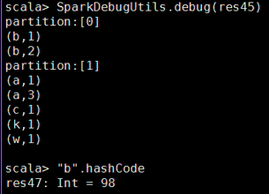

#### RangePartitioner

两个参数第一个参数是分区数，第二个是调用的rdd传入





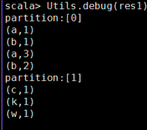

按字母顺序进行分区，先按字母顺序排序，

那如果取所有的数据进行排序，那效率不是太低了。它实际内部采用了水塘取样的算法，它是抽取样本。例如有1万条数据，那就随机抽一些数据，然后抽取的数据中给它排序。

## Shuffle介绍

### 概念

shuffle洗牌，效果就是把牌的顺序打乱。对应mapreduce什么时候需要shuffle。其实shuffle的应用场景很多，只是平时我们忽略了它。

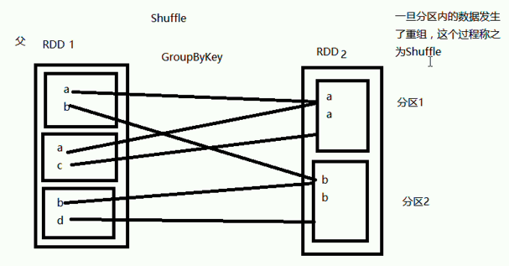

数据没有打乱不叫shuffle，如下图

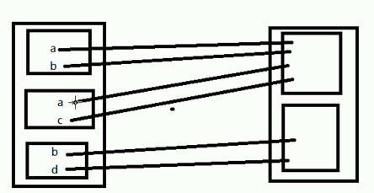

了解shuffle的意义在于，如果mr过程中发生了shuffle就无法实现流水线，它的中间结果就被驻留在内存中。一旦发生了shuffle，数据就可能被存储到磁盘上。这样效率肯定比流水线的思想效率会低了。因为落地了，存到本地磁盘了。

a到a不是那么简单，中间可能会产生临时文件，临时文件就需要写磁盘。

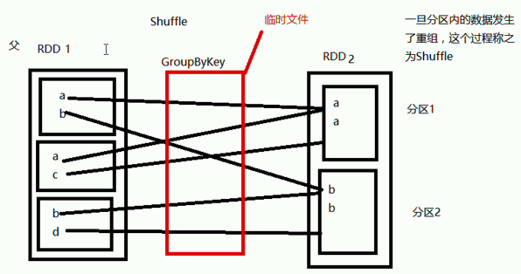

shuffle在实际中无法完全避免。

### 怎么判断是发生了shuffle？

新RDD的分区的元素来自旧RDD的某个分区，但又不全来旧的RDD的这个分区。只要有一个部分依赖就发生了shuffle。如果完全依赖才未发生shuffle。

完全依赖：

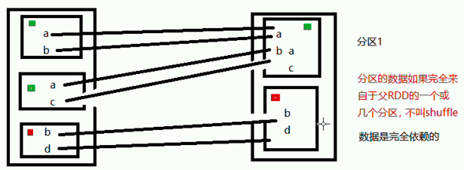

完全依赖的好处是，那它们的task任务就可以放在一台服务器上执行。绿色部分一个task，红色部分一个task。它们之间就无需网络传输。

spark中已经总结了哪些方法是部分依赖，哪些方法是完全依赖，不用我们自己去总结，我们只要知道这个概念就可以。

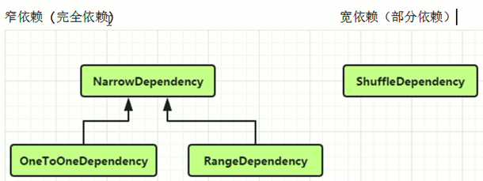

每个RDD在产生时其实已经决定了它哪种依赖，通过继承实现。

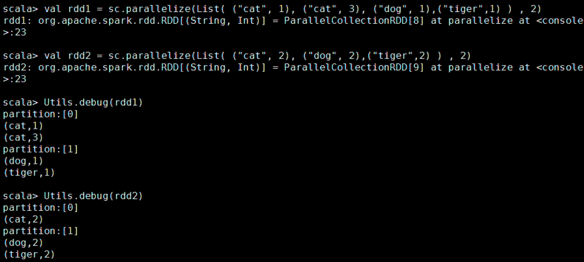

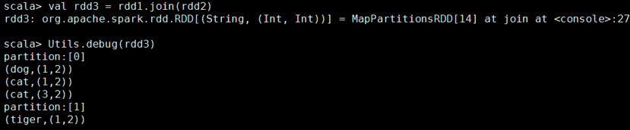

说明数据的部分依赖。

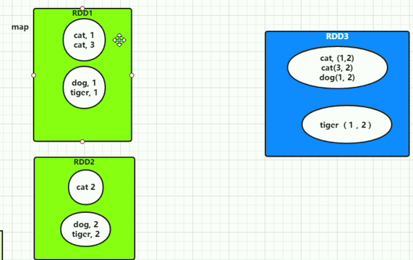

底层经过两个过程：Shuffle写和shuffle读。

### Shuffle写过程

把shuffle的中间结果要写本地的临时磁盘文件中。为什么要做这步呢？例如：从上面例子看，cat1要和cat2join。join完的内容存入到新的RDD2中，然后计算的结果抛弃掉行不行。当然不行，cat3也要和cat2结合。所以这步无法避免必须产生一个外部文件，换句话说就是中间结果落地。这种就无法像之前所说的，一直在内存中，因为它可能很大，所以不管hadoop的mr也好，还是spark的mr也好，遇到这种shuffle都得把这个结果落地。

那么这个临时文件产生几个呢？这个跟spark的版本有关，在最早的spark版本中，它会产生临时文件的个数等于map的个数*reduce的个数。上面绿色部分就是map，蓝色部分就是reduce。那就产生两个临时文件。这样就产生一个缺点，如果map和reduce比较多。那中间产生的临时文件个数也就非常多。临时文件越多，占用的缓冲区也就越多，这样当mr数量越来越多，这样占用的内存量就急剧上升，另外操作系统打开多个文件进行读写，它的性能也会受影响。必然要占用磁盘IO，并且操作系统打开文件的个数也是有上限的。

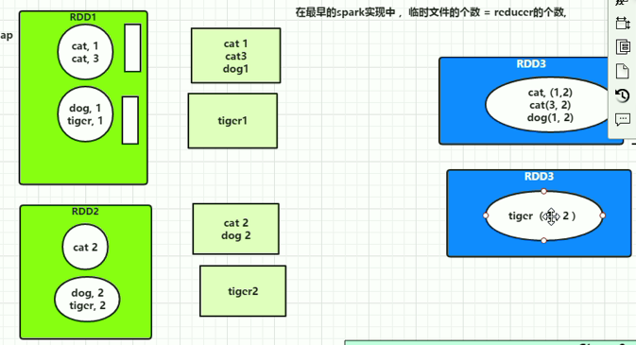

新版的spark1.5做了改进。也就是减少临时文件的个数，那怎么减少呢？刚开始采用的方案是有多少个reduce，就产生多少个临时文件。这样就减少了同时打开的文件个数，并且内存的压力也小了。它怎么做到的呢？

优化策略，将两个内容合2为1了，怎么区分哪部分数据给哪个reduce读呢？它会产生一个*.index的文件。它不干别的事情，就记录文件每个map演化出来的内容，起点到结束多少个字节。它就记录一个位置。将来读的时候就先找index。各个reduce就先读取这个索引。这样就实现了。它就通过加了一个索引文件，记录了哪个部分给哪个reduce用的。这样的好处是就减少了文件的个数。

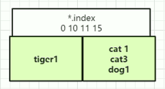

这两种实现方式，可以用户自己配置。默认sort新版的，配置hash就是旧版的。

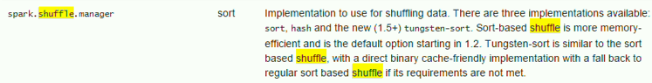

新版的缺点：记录索引信息前，所有的文件先要排序，不排序，怎么知道从0到10是给RDD3的呢？从11到15是给RDD4用的，不排序是不就无法知道。先的排序，排序完才知道哪些给哪些RDD用。

相对新版还是比较好，节约内存，打开文件数不会过多。但也要看应用的场景，如果产生的临时文件个数不是想象中那么多，可以用hash这种方式。hashcode相同的就放在 一起，它不需排序的过程。

在hadoop中显然用的第二种。它是先要排序，然后生成临时文件。刚开始spark也采用不排序，这样它比hadoop排序就少了一步，当然就快了。但发现内存的压力就过大，所以spark最终也加上排序。

总结：第一种方案占用内存多，打开文件多，但不需排序，速度快。第二种占用内存少，打开文件少，速度相对慢。实践证明使用第二种方案的应用场景更多些。

### Shuffle读过程

shuffle读由reduce这边发起，它需要先知道到临时文件中读，一般这个临时文件和reduce不在一台服务器上，它需要跨网络去读。但也不排除在一台服务器。不论如何它需要知道临时文件的位置，这个是谁来告诉它的呢？它有一个BlockManager的类。这里就知道将来是从本地文件中读取，还是需要从远程服务器上读取。

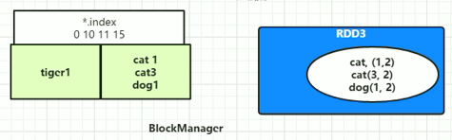

读进来后再做join或者combine的运算。

这些临时文件的位置就在就记录在map中。

**为什么要排序**

比如说这有个索引文件，如果不排序，怎么知道从哪到哪是给第一个reduce用的？从哪到哪是给第二个reduce用的。不排序，它不知道啊。把第一个reduce的放到一块，形成一个连续的结果，这样将来reduce读的时候才方便。

可以这样理解partition是RDD存储数据的地方，实际是个逻辑单位，真正要取数据时，它就调用BlockManage去读，它是以数据块的方式来读。比如一次读取32k还是64k。它不是一条一条读，一条一条读肯定性能低。它读时首先是看本地还是远程，如果是本地就直接读这个文件了，如果是远程，它就是发起一次socket请求，创建一个socket链接。然后发起一次远程调用，告诉远程的读取程序，读取哪些数据。读到的内容再通过socket传过来。

### 划分stage阶段

Spark会根据你是否执行了Shuffle来划分stage。

显示map操作，不需要shuffle用实线表示，join过程会发生shuffle，用红色箭头表示。先map，在join，join内部进行cogroup，最后flatMapValues。这就可以根据shuffle来划分stage。只要出现了shuffle就把shuffle之后的阶段单独的划分为一个stage。shuffle之前可以划分为一个或者多个stage。下面的例子join前依赖了两个RDD，所以又划分成两个阶段。

这有什么用呢？划分stage有什么用呢？划分后的每个stage可以应用流水线思想。在spark中通过DAGScheduler来实现的。它实际根据每个RDD有没有依赖关系，中间有没有shuffle过程来。它还有个web管理界面，可以把不同的stage行成一张图。由图可以清楚的知道，执行一个job时中间划分了多少个stage。这个图叫做DAG图。（有向无环图-有方向性）

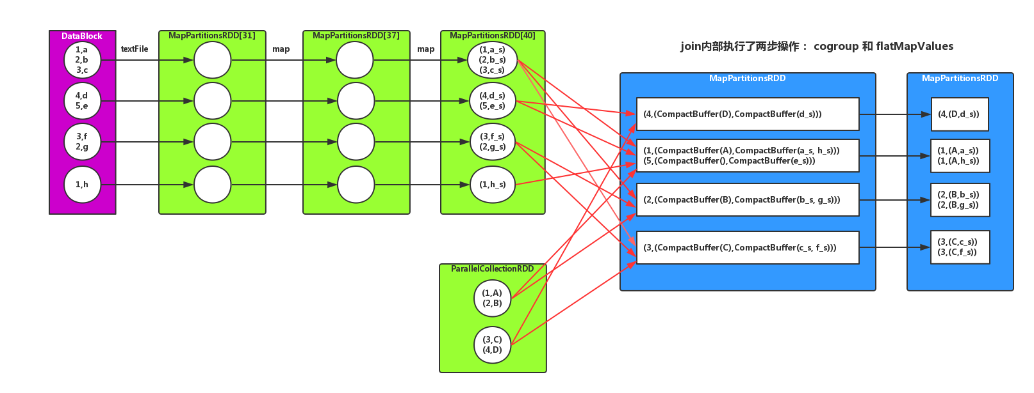

看看它生成的图，例如：

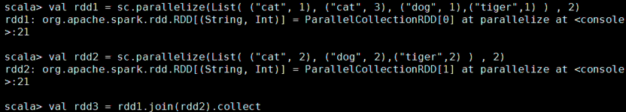

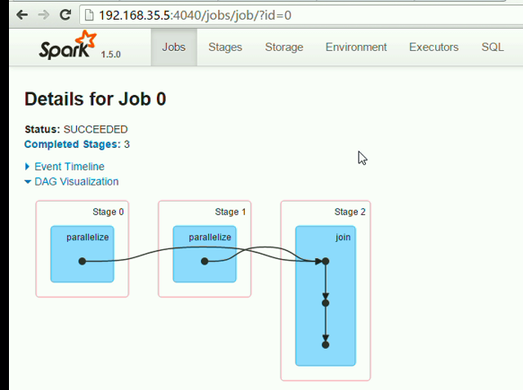

其实这个图就可以看出有没有shuffle。只要分成不同阶段，就说明有shuffle发生。如就一个图，没有分多个stage，就说明中间没有shuffle。这当然就是最好的。

例如：map执行下，它就没有shuffle。

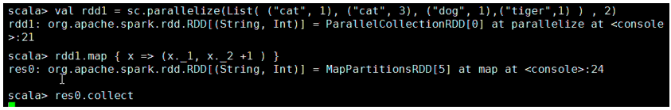

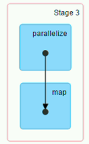

如果没有stage划分，spark也就无法知道哪些能使用流水线思想。它提前把依赖关系进行了stage划分，所以spark才知道，到哪一步都可以使用流水线思想来处理数据，这时中间结果就不落地。一旦碰到不同的stage，那就需要生成中间的临时文件。

可以看到有了stage，spark就有了一个是否可以使用流水线的判断依据，使用了流水线自然减少了中间结果的落地，充分利用了内存，提高了性能。

### 小结

Shuffle这块spark并不比hadoop强！并没有明显的性能优势。早期的没有排序过程，还没hadoop做的好。当然在某些应用场景上比较好，没有排序，如wordcount。但相对排序的场景更多些。

# 第六天：SparkSQL

## *介绍

### 历史

sparkSQL的前身是shark。在hadoop发展过程中，为了给熟悉RDBMS但又不理解MapReduce的技术人员提供快速上手的工具，hive应运而生，是当时唯一运行在hadoop上的SQL-on-Hadoop工具。但是，MapReduce计算过程中大量的中间磁盘落地过程消耗了大量的I/O，降低的运行效率，为了提高SQL-on-Hadoop的效率，大量的SQL-on-Hadoop工具开始产生，其中表现较为突出的是：

* MapR的Drill
* Cloudera的Impala
* Shark

其中Shark是伯克利实验室spark生态环境的组件之一，它修改了下图所示的右下角的内存管理、物理计划、执行三个模块，并使之能运行在spark引擎上，从而使得SQL查询的速度得到10-100倍的提升。

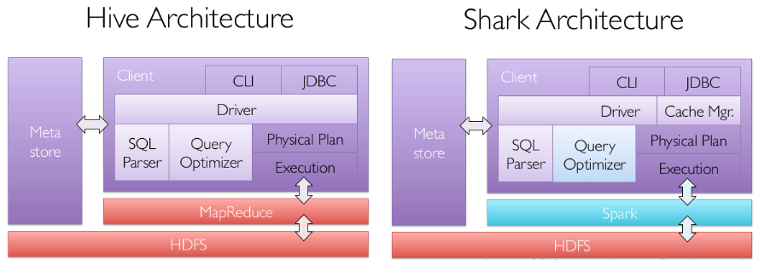

但是，随着Spark的发展，对于野心勃勃的Spark团队来说，Shark对于hive的太多依赖（如采用hive的语法解析器、查询优化器等等），制约了Spark的One Stack rule them all的既定方针，制约了spark各个组件的相互集成，所以提出了sparkSQL项目。SparkSQL抛弃原有Shark的代码，汲取了Shark的一些优点，如内存列存储（In-Memory Columnar Storage）、Hive兼容性等，重新开发了SparkSQL代码；由于摆脱了对hive的依赖性，SparkSQL无论在数据兼容、性能优化、组件扩展方面都得到了极大的方便，真可谓“退一步， 海阔天空”。

2014年6月1日，Shark项目和SparkSQL项目的主持人Reynold Xin宣布：停止对Shark的开发，团队将所有资源放sparkSQL项目上，至此，Shark的发展画上了句话，但也因此发展出两个直线：SparkSQL和hive on spark。

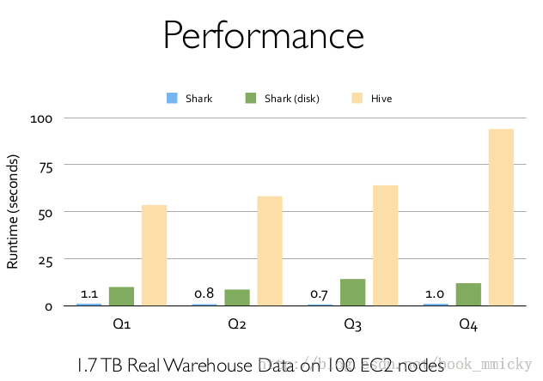

### *为什么sparkSQL的性能会得到怎么大的提升呢？

主要sparkSQL在下面几点做了优化：

#### 内存列存储（In-Memory Columnar Storage）

sparkSQL的表数据在内存中存储不是采用原生态的JVM对象存储方式，而是采用内存列存储，如下图所示。

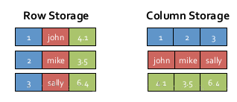

该存储方式无论在空间占用量和读取吞吐率上都占有很大优势。

对于原生态的JVM对象存储方式，每个对象通常要增加12-16字节的额外开销，对于一个270MB的TPC-H lineitem table数据，使用这种方式读入内存，要使用970MB左右的内存空间（通常是2～5倍于原生数据空间）；另外，使用这种方式，每个数据记录产生一个JVM对象，如果是大小为200B的数据记录，32G的堆栈将产生1.6亿个对象，这么多的对象，对于GC来说，可能要消耗几分钟的时间来处理（JVM的垃圾收集时间与堆栈中的对象数量呈线性相关）。显然这种内存存储方式对于基于内存计算的spark来说，很昂贵也负担不起。

对于内存列存储来说，将所有原生数据类型的列采用原生数组来存储，将Hive支持的复杂数据类型（如array、map等）先序化后并接成一个字节数组来存储。这样，每个列创建一个JVM对象，从而导致可以快速的GC和紧凑的数据存储；额外的，还可以使用低廉CPU开销的高效压缩方法（如字典编码、行长度编码等压缩方法）降低内存开销；更有趣的是，对于分析查询中频繁使用的聚合特定列，性能会得到很大的提高，原因就是这些列的数据放在一起，更容易读入内存进行计算。

#### 字节码生成技术（bytecode generation，即CG）

在数据库查询中有一个昂贵的操作是查询语句中的表达式，主要是由于JVM的内存模型引起的。比如如下一个查询：

SELECT a + b FROM table

在这个查询里，如果采用通用的SQL语法途径去处理，会先生成一个表达式树（有两个节点的Add树，参考后面章节），在物理处理这个表达式树的时候，将会如图所示的7个步骤：

1. 调用虚函数Add.eval()，需要确认Add两边的数据类型
2. 调用虚函数a.eval()，需要确认a的数据类型
3. 确定a的数据类型是Int，装箱
4. 调用虚函数b.eval()，需要确认b的数据类型
5. 确定b的数据类型是Int，装箱
6. 调用Int类型的Add

返回装箱后的计算结果，其中多次涉及到虚函数的调用，虚函数的调用会打断CPU的正常流水线处理，减缓执行。

Spark1.1.0在catalyst模块的expressions增加了codegen模块，如果使用动态字节码生成技术（配置spark.sql.codegen参数），sparkSQL在执行物理计划的时候，对匹配的表达式采用特定的代码，动态编译，然后运行。如上例子，匹配到Add方法：



然后，通过调用，最终调用：

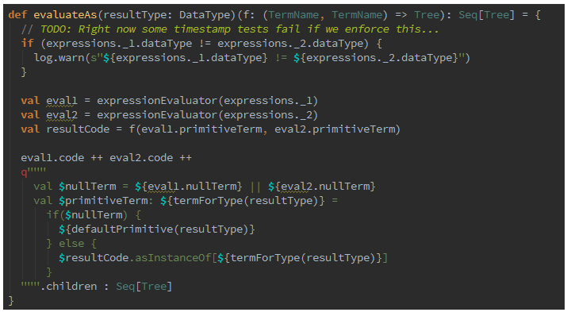

对于Spark1.1.0，对SQL表达式都作了CG优化，具体可以参看codegen模块。CG优化的实现主要还是依靠scala2.10的运行时放射机制（runtime reflection）。对于SQL查询的CG优化，可以简单地用下图来表示

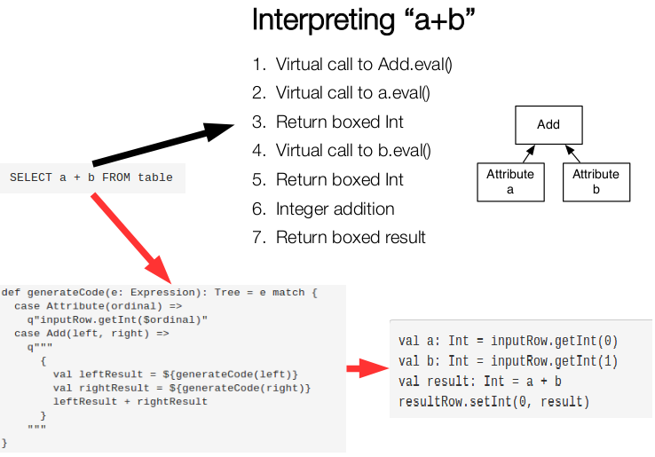

#### scala代码优化

另外，sparkSQL在使用Scala编写代码的时候，尽量避免低效的、容易GC的代码；尽管

增加了编写代码的难度，但对于用户来说，还是使用统一的接口，没受到使用上的困难。

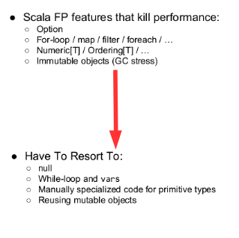

## 提交应用

利用EclipseIDE工具将scala程序打包部署到spark的集群环境。

### 创建scala工程

步骤：

1. 新创建scala项目
2. 将spark的jar加入到项目中

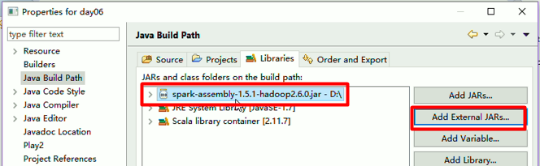

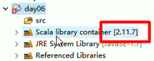

引入后会报错，由于scala的版本。修改一下即可。

1. 把jar包去除就可以了

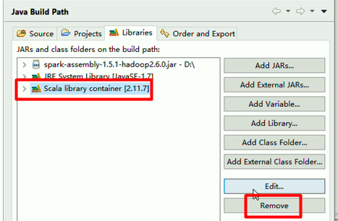

1. 修改对应的版本，修改为2.10.5或者2.10都可以（scala的版本差异大，兼容性差）

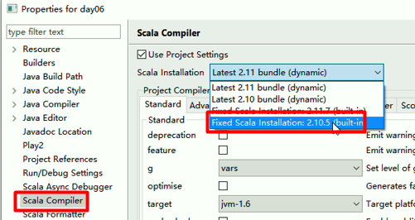

### 创建例子

package com.scala

import org.apache.spark.SparkConf

import org.apache.spark.SparkContext

object App {

def main(args: Array[String]): Unit = {

val conf = new SparkConf() //创建SparkConf对象

conf.setAppName("first") //创建应用程序first

conf.setMaster("local[2]") //创建单个spark

conf.set("spark.shuffle.manager","hash")

val sc = new SparkContext(conf)

sc.textFile("/root/letter.txt",2)

.flatMap{ x=>x.split(" ") }

.map{ x=>(x,1) }

.reduceByKey{ (x,y)=>x+y }

.saveAsTextFile("/root/result")

sc.stop()

}

}

### 打jar包

scala和java工程打jar包方式相同

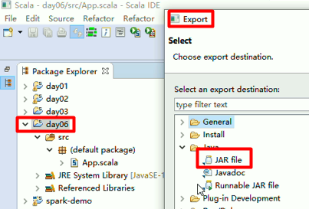

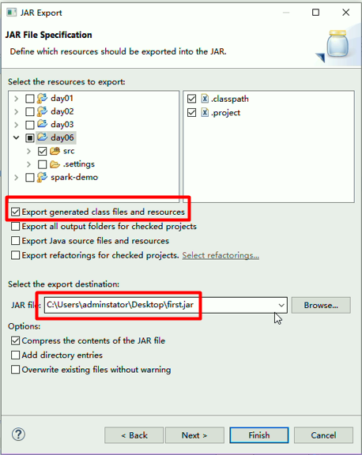

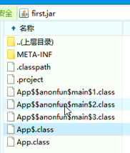

其中匿名函数也自动会变成一些类，为什么有三个函数呢？main…的。

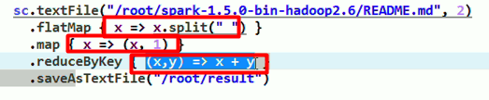

因为我们代码中有三个函数，它就把这三个函数编译成了class。运行时就是一个对象。

### 上传jar包到spark

cd /usr/local/src/spark/spark-1.5.2-bin-hadoop2.6

上传first.jar包

### spark上执行jar包

bin/spark-submit.sh 用来提交一个应用程序

--master local|spark集群的地址，优先级比代码中的低

--jars 所引用的第三方的jar包（详细路径）jar包会被分发到所有worker节点上

--driver-class-path所引用的第三方的jar包（详细路径）仅在dirver节点上

--conf配置key=配置的值，优先级比代码中的低

如：--conf spark.shuffle.manager=hash

bin/spark-submit --class com.scala.App first.jar

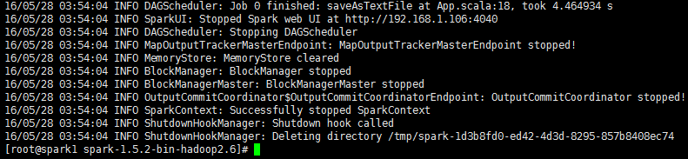

正确执行，将会在/root产生result目录，目录下有多个文件

[root@spark1 ~]# cd /root/result

[root@spark1 result]# ll

total 8

-rw-r--r--. 1 root root 40 May 28 03:54 part-00000

-rw-r--r--. 1 root root 24 May 28 03:54 part-00001

-rw-r--r--. 1 root root 0 May 28 03:54 _SUCCESS

**如果目录存在则报错**

FileAlreadyExistsException: Output directory file:/root/result already exists

先删除，再执行。rm -rf result

**使用spark-submit 默认不会记录日志，如想启用日志：**

cp conf/spark-defaults.conf.template conf/spark-defaults.conf

vi conf/spark-defaults.conf

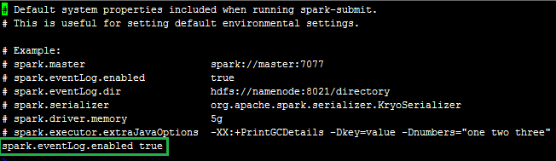

## SparkSQL环境

### SparkShell支持

将RDD再次封装成一个DataFrame对象，而这个对象更类似于关系型数据库中的表。借鉴hive的思想，创造了SparkSQL。

bin/spark-shell --master=local

bin/spark-shell --master=yarn-client

启动spark-shell，链接yarn集群。成功后会创建sqlContext对象。

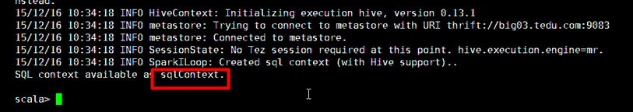

### 创建DataFrame对象

DataFrame就相当于数据库的一张表。它是个只读的表，不能运算过程再往里加元素。

RDD.toDF(“列名”)

scala> val rdd = sc.parallelize(List(1,2,3,4,5,6))

rdd: org.apache.spark.rdd.RDD[Int] = ParallelCollectionRDD[0] at parallelize at <console>:21

scala> rdd.toDF("id")

res0: org.apache.spark.sql.DataFrame = [id: int]

scala> res0.show #默认只显示20条数据

+---+

| id|

+---+

| 1|

| 2|

| 3|

| 4|

| 5|

| 6|

+---+

scala> res0.printSchema #查看列的类型等属性

root

|-- id: integer (nullable = true)

### 创建多列DataFrame对象

DataFrame就相当于数据库的一张表。

scala> sc.parallelize(List( (1,"beijing"),(2,"shanghai") ) )

res3: org.apache.spark.rdd.RDD[(Int, String)] = ParallelCollectionRDD[5] at parallelize at <console>:22

scala> res3.toDF("id","name")

res4: org.apache.spark.sql.DataFrame = [id: int, name: string]

scala> res4.show

+---+--------+

| id| name|

+---+--------+

| 1| beijing|

| 2|shanghai|

+---+--------+

例如3列的

scala> sc.parallelize(List( (1,"beijing",100780),(2,"shanghai",560090),(3,"xi'an",600329)))

res6: org.apache.spark.rdd.RDD[(Int, String, Int)] = ParallelCollectionRDD[10] at parallelize at <console>:22

scala> res6.toDF("id","name","postcode")

res7: org.apache.spark.sql.DataFrame = [id: int, name: string, postcode: int]

scala> res7.show

+---+--------+--------+

| id| name|postcode|

+---+--------+--------+

| 1| beijing| 100780|

| 2|shanghai| 560090|

| 3| xi'an| 600329|

+---+--------+--------+

可以看出，需要构建几列，tuple就有几个内容。

### 由外部文件构造DataFrame对象

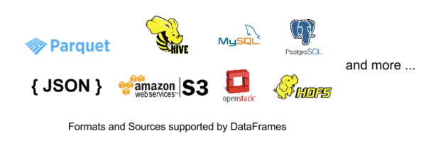

parquet比json压缩率更高，hadoop生态圈中使用较多

示例

/usr/local/src/spark/spark-1.5.2-bin-hadoop2.6/examples/src/main/resources

-rw-r--r--. 1 500 500 240 Nov 3 2015 full_user.avsc

-rw-r--r--. 1 500 500 5812 Nov 3 2015 kv1.txt

-rw-r--r--. 1 500 500 73 Nov 3 2015 people.json

-rw-r--r--. 1 500 500 32 Nov 3 2015 people.txt

-rw-r--r--. 1 500 500 185 Nov 3 2015 user.avsc

-rw-r--r--. 1 500 500 334 Nov 3 2015 users.avro

-rw-r--r--. 1 500 500 615 Nov 3 2015 users.parquet

#### txt文件

txt文件不能直接转换成，先利用RDD转换为tuple。然后toDF()转换为DataFrame。

scala> val rdd = sc.textFile("/root/words.txt")

.map( x => (x,1) )

.reduceByKey( (x,y) => x+y )

rdd: org.apache.spark.rdd.RDD[(String, Int)] = ShuffledRDD[18] at reduceByKey at <console>:21

scala> rdd.toDF("word","count")

res9: org.apache.spark.sql.DataFrame = [word: string, count: int]

scala> res9.show

+------+-----+

| word|count|

+------+-----+

| spark| 3|

| hive| 1|

|hadoop| 2|

| big| 2|

| scla| 1|

| data| 1|

+------+-----+

#### json文件

cp people.json /root #拷贝文件到/root目录下

scala> sqlContext.read.json("/root/people.json")

res11: org.apache.spark.sql.DataFrame = [age: bigint, name: string]

scala> res11.show

+----+-------+

| age| name|

+----+-------+

|null|Michael|

| 30| Andy|

| 19| Justin|

+----+-------+

#### parquet文件

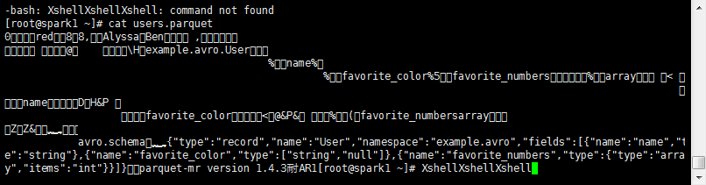

结构可以大概看出来，但存的什么数据就无法看出来。

scala> sqlContext.read.parquet("/root/users.parquet")

res13: org.apache.spark.sql.DataFrame = [name: string, favorite_color: string, favorite_numbers: array<int>]

scala> res13.show

+------+--------------+----------------+

| name|favorite_color|favorite_numbers|

+------+--------------+----------------+

|Alyssa| null| [3, 9, 15, 20]|

| Ben| red| []|

+------+--------------+----------------+

#### 从jdbc创建

连接关系型数据库转换为DF对象。

上传mysql-connector-java-5.1.28-bin.jar包

**启动参数方式：**

bin/spark-shell --master=local[4] --driver-class-path=mysql-connector-java-5.1.28-bin.jar

1. mysql服务器要能远程连接
2. mysql要授权远程访问权限

mysql –uroot –proot

mysql>grant all privileges on *.* to 'root'@'ip' identified by 'root'

mysql>flush privileges;

执行代码

val prop = new java.util.Properties

prop.put("user","root")

prop.put("password","root")

val df=sqlContext.read.jdbc("jdbc:mysql://ip:3306/jtdb","tb_user",prop)

df: org.apache.spark.sql.DataFrame = [id: bigint, username: string, password: string, phone: string, email: string, created: timestamp, updated: timestamp]

用在当关系型数据库需要groupby等，由于数据量太大它做不了或者太慢。就可以交给spark来完成。

**配置文件方式：**

SPARK_LOCAL_IP=192.168.1.106

SPARK_CLASSPATH=mysql-connector-java-5.1.28-bin.jar

bin/spark-shell --master=local[4]

val jdbcdf = sqlContext.load("jdbc",Map("url"->"jdbc:mysql://192.168.1.101:3306/jtdb?user=root&password=root","dbtable"->"tb_user"))

jdbcdf.show

## SparkSQL的方法方式

### 查询select

利用dataFrame 执行查询，底层仍然会被转换为mapreduce运算

select("列名"，列名...) 返回的是一个新的DataFrame(子集）

scala> res3.select("id","name").show

select($"列名", ...)

$是将普通字符串转换为 Column

scala> res3.select($"id",$"name").show

### 带条件过滤where或filter

例如：

res13.select($"name").where( $"name" === "Ben" ).show

必须用$转成Column才能进行比较，比较使用===进行比较

### 排序orderBy或sort

orderBy($"列名") 升序排列

orderBy($"列名".desc) 降序排列

orderBy($"列名" , $"列2".desc) 按两列排序

res3.select($"id",$"name").orderBy($"id".desc).show

res3.select($"id",$"name").sort($"id".desc).show

例如用它求解二次排序

sc.makeRDD(List((1,88),(2,77),(2,87),(1,99),(2,60),(1,97)))

.toDF("id","score")

res26.orderBy($"id", $"score".desc).show

### 分组groupBy

groupBy("列名", ...).max(列名) 求最大值

groupBy("列名", ...).min(列名) 求最小值

groupBy("列名", ...).avg(列名) 求平均值

groupBy("列名", ...).sum(列名) 求和

groupBy("列名", ...).count() 求个数

groupBy("列名", ...).agg 可以将多个方法进行聚合：

例如：

res26.groupBy("id").agg(max($"score"), min($"score"), count($"*")).show

scala> sc.parallelize(List((1,"tony","bj"),(2,"tina","xa"),(3,"hellen","xa")))

res23: org.apache.spark.rdd.RDD[(Int, String, String)] = ParallelCollectionRDD[30] at parallelize at <console>:22

scala> res23.toDF("id","name","address")

res24: org.apache.spark.sql.DataFrame = [id: int, name: string, address: string]

scala> res24.groupBy("address").count()

res27: org.apache.spark.sql.DataFrame = [address: string, count: bigint]

scala> res27.show

+-------+-----+

|address|count|

+-------+-----+

| bj| 1|

| xa| 2|

+-------+-----+

### 链接join

scala> val dept=sc.parallelize(List((100,"财务部"),(200,"研发部"))).toDF("deptid","deptname")

dept: org.apache.spark.sql.DataFrame = [deptid: int, deptname: string]

scala> val emp=sc.parallelize(List((1,100,"张财务"),(2,100,"李会计"),(3,200,"王艳发"))).toDF("id","did","name")

emp: org.apache.spark.sql.DataFrame = [id: int, did: int, name: string]

scala>

scala> dept.join(emp, $"deptid" === $"did", "left").show

+------+--------+---+---+----+

|deptid|deptname| id|did|name|

+------+--------+---+---+----+

| 100| 财务部| 1|100| 张财务|

| 100| 财务部| 2|100| 李会计|

| 200| 研发部| 3|200| 王艳发|

+------+--------+---+---+----+

scala> dept.join(emp, $"deptid" === $"did", "inner").show

+------+--------+---+---+----+

|deptid|deptname| id|did|name|

+------+--------+---+---+----+

| 100| 财务部| 1|100| 张财务|

| 100| 财务部| 2|100| 李会计|

| 200| 研发部| 3|200| 王艳发|

+------+--------+---+---+----+

将RDD再次封装成一个DataFrame对象，而这个对象更类似于关系型数据库中的表。

可以进行简单的计算

### 进行运算

可以将Column跟其他值进行+-*/运算

scala> dept.select($"deptid"+1).show

+------------+

|(deptid + 1)|

+------------+

| 101|

| 201|

+------------+

### 获取数组中某个值

scala> val df = sc.parallelize(List(("tony",Array(1,2,3)))).toDF("name","fn")

df: org.apache.spark.sql.DataFrame = [name: string, fn: array<int>]

scala> df.selectExpr("fn[0]").show

+-----+

|fn[0]|

+-----+

| 1|

+-----+

### 对象关联

**user.json文件**

{"name":"陈晨","address":{"city":"西安","street":"南二环甲字1号"}}

{"name":"娜娜","address":{"city":"西安","street":"南二环甲字2号"}}

scala> val df = sqlContext.read.json("/root/user.json")

df: org.apache.spark.sql.DataFrame = [address: struct<city:string,street:string>, name: string]

scala> df.printSchema

root

|-- address: struct (nullable = true)

| |-- city: string (nullable = true)

| |-- street: string (nullable = true)

|-- name: string (nullable = true)

scala> df.select("address.city").show

+----+

|city|

+----+

| 西安|

| 西安|

+----+

scala> df.select("address.city","address.street","name").show

+----+-------+----+

|city| street|name|

+----+-------+----+

| 西安|南二环甲字1号| 陈晨|

| 西安|南二环甲字2号| 娜娜|

+----+-------+----+

### count

df.count

### 获取一行记录

scala> val row = df.first() #获取第一行记录

row: org.apache.spark.sql.Row = [[西安,南二环甲字1号],陈晨]

scala> row.getString(1) #取得第一个列的值，下标从1开始

res65: String = 陈晨

### collect

将数据收集到Driver端。

一般只在测试时使用，习惯使用show替代。

scala> df.collect

res66: Array[org.apache.spark.sql.Row] = Array([[西安,南二环甲字1号],陈晨], [[西安,南二环甲字2号],娜娜])

### 设置运行参数

默认情况下SparkSQL在执行join或聚合函数时，shuffle所使用的partition数量为200。



要是大家注意观察的话，可以看到在joion时，命令行提示的就能看到partition为200。如果想修改这个参数，可以使用：

sqlContext.setConf("spark.sql.shuffle.partitions","2")

观察发现设置2时，发现task只有一个。设置3个task有两个。如果shuffle产生的task过多了，要减少数量时，就可以配置这个参数。

## *SparkSQL的SQL方式

上面的形式都是调用类似hql面向对象的方式，where、groupby等，使用着别扭，没有SQL使起来顺。假如和SQL使用方式一模一样，那开发难度是不就降低了，只要会SQL语句，就可以很方便的使用spark了。于是spark发明了它，新的sql调用方式。

### 查询所有记录

bin/spark-shell --master=local[3] --driver-class-path=mysql-connector-java-5.1.28-bin.jar

scala> val df = sc.parallelize(List((1,"tony"),(2,"hellen"))).toDF("id","name")

df: org.apache.spark.sql.DataFrame = [id: int, name: string]

scala> df.select("id","name").show

+---+------+

| id| name|

+---+------+

| 1| tony|

| 2|hellen|

+---+------+

scala> df.registerTempTable("people")//将DF结果res2转换注册一个临时表

scala> sqlContext.sql("select * from people").show

+---+------+

| id| name|

+---+------+

| 1| tony|

| 2|hellen|

+---+------+

### 分组，获取学生表中每个学生的最高成绩

scala> sc.makeRDD(List( (1,88),(2,77),(2,87),(1,99),(2,60),(1,97))).toDF("id","score")

res19: org.apache.spark.sql.DataFrame = [id: int, score: int]

scala> res19.registerTempTable("student")

scala> sqlContext.sql("select * from student").show

+---+-----+

| id|score|

+---+-----+

| 1| 88|

| 2| 77|

| 2| 87|

| 1| 99|

| 2| 60|

| 1| 97|

+---+-----+

scala> sqlContext.sql("select id,max(score) from student group by id").show

+---+---+

| id|_c1|

+---+---+

| 1| 99|

| 2| 87|

+---+---+

### 排序，获取前3名

scala> sqlContext.sql("select * from student order by score desc limit 3").show

+---+-----+

| id|score|

+---+-----+

| 1| 99|

| 1| 97|

| 1| 88|

+---+-----+

### 链接join

scala> val dept=sc.parallelize(List((100,"财务部"),(200,"研发部"))).toDF("deptid","deptname")

dept: org.apache.spark.sql.DataFrame = [deptid: int, deptname: string]

scala> val emp=sc.parallelize(List((1,100,"张财务"),(2,100,"李会计"),(3,200,"王艳发"))).toDF("id","did","name")

emp: org.apache.spark.sql.DataFrame = [id: int, did: int, name: string]

scala> dept.registerTempTable("dept")

scala> emp.registerTempTable("emp")

scala> sqlContext.sql("select * from emp e inner join dept d on e.did=d.deptid").show

+---+---+----+------+--------+

| id|did|name|deptid|deptname|

+---+---+----+------+--------+

| 1|100| 张财务| 100| 财务部|

| 2|100| 李会计| 100| 财务部|

| 3|200| 王艳发| 200| 研发部|

+---+---+----+------+--------+

scala> sqlContext.sql("select * from emp e left join dept d on e.did=d.deptid").show

+---+---+----+------+--------+

| id|did|name|deptid|deptname|

+---+---+----+------+--------+

| 1|100| 张财务| 100| 财务部|

| 2|100| 李会计| 100| 财务部|

| 3|200| 王艳发| 200| 研发部|

+---+---+----+------+--------+

### 查看有哪些表

scala> val teacher = sc.parallelize(List((1,"陈讲师"),(2,"朴讲师"),(3,"赵讲师")))toDF("id","name")

teacher: org.apache.spark.sql.DataFrame = [id: int, name: string]

scala> teacher.saveAsTable("teacher")

warning: there were 1 deprecation warning(s); re-run with -deprecation for details

[Stage 31:> (0 + 5) / 5]SLF4J: Failed to load class "org.slf4j.impl.StaticLoggerBinder".

SLF4J: Defaulting to no-operation (NOP) logger implementation

SLF4J: See http://www.slf4j.org/codes.html#StaticLoggerBinder for further details.

16/05/28 21:59:59 WARN HiveMetaStore: Location: file:/user/hive/warehouse/teacher specified for non-external table:teacher

scala> sqlContext.sql("show tables").show

+---------+-----------+

|tableName|isTemporary|

+---------+-----------+

| dept| true|

| emp| true|

| people| true|

| student| true|

| teacher| false|

+---------+-----------+

isTemporary表示是否是临时表。临时表的意思只要应用程序退出了这些表就消失了。如sparkshell退出，这些表就消失了。

### 查看表结构

scala> sqlContext.sql("desc teacher").show

+--------+---------+-------+

|col_name|data_type|comment|

+--------+---------+-------+

| id| int| |

| name| string| |

+--------+---------+-------+

### 类似Hive方式插入表和查询============

val sc = new SparkContext(new SparkConf().setAppName("HiveAPP"))

val sqlContext = new org.apache.spark.sql.hive.HiveContext(sc)

sqlContext.sql("CREATE TABLE IF NOT EXISTS src (key INT, value STRING)")

sqlContext.sql("LOAD DATA LOCAL INPATH 'examples/src/main/resources/kv1.txt' INTO TABLE src")

val df5 = sqlContext.sql("select key,value from src")

sql方法运行查询临时表或真实表的结果类型是dataFrame类型

### *wordcount

scala> sc.textFile("/root/words.txt").flatMap{ _.split(" ") }.toDF("word").registerTempTable("words")

scala> sqlContext.sql("select * from words").show

+------+

| word|

+------+

| big|

| data|

| big|

| spark|

| scla|

| spark|

|hadoop|

|hadoop|

| hive|

| spark|

+------+

scala> sqlContext.sql("select word,count(*) c from words group by word").show

+------+---+

| word| c|

+------+---+

| hive| 1|

| scla| 1|

| spark| 3|

| big| 2|

| data| 1|

|hadoop| 2|

+------+---+

#### 酷炫吧，2行代码搞定

sc.textFile("/root/words.txt").flatMap{_.split("\\s+")}

.toDF("word").registerTempTable("words")

sqlContext.sql("select word,count(*) c from words group by word").show

注意，返回不是所有，show默认返回前20行

#### 热点单词，前3个单词

scala> sqlContext.sql("select word,count(*) c from words group by word order by c desc limit 3").show

+------+---+

| word| c|

+------+---+

| spark| 3|

| big| 2|

|hadoop| 2|

+------+---+

#### 黑郁金香小说中出现最多的单词

scala> sc.textFile("/root/Tulip.txt").flatMap{ _.split("\\s") }

.toDF("word").registerTempTable("words")

scala> sqlContext.sql("select word,count(*) c from words group by word order by c desc limit 10").show

+----+----+

|word| c|

+----+----+

| the|3813|

| of|2018|

| to|1722|

| and|1231|

| a| 983|

| his| 934|

| in| 799|

| he| 629|

| was| 586|

|with| 529|

+----+----+

#### 对1G的小说进行单词频度统计

准备：1G的output.txt数据文件

**java实现**

package cn.tarena.utils;

import java.io.BufferedReader;

import java.io.BufferedWriter;

import java.io.File;

import java.io.FileReader;

import java.io.FileWriter;

import java.io.IOException;

import java.util.ArrayList;

import java.util.Collections;

import java.util.HashMap;

import java.util.HashSet;

import java.util.List;

import java.util.Map;

import java.util.Set;

import java.util.TreeMap;

public class WordCount {

private static String path_src = "c:/output.txt";

private static String path_result = "c:/result.txt";

private static BufferedReader br = null;

private static BufferedWriter bw = null;

private static String line_current = null;

private static String[] words = null;

private static List<String> word_list = new ArrayList<String>();

public static void main(String[] args) {

Long startTime = System.currentTimeMillis();

File file = new File(path_src);

if (!file.exists()) {

System.out.println("file " + file + " is not existed, exit");

return;

}

try {

br = new BufferedReader(new FileReader(file.getPath()));

line_current = br.readLine();

while (line_current != null) {

words = line_current.split(" |,|\\.");

for (String s : words) {

if (!s.equals(""))

word_list.add(s);

}

line_current = br.readLine();

}

for (String temp : word_list) {

System.out.println(temp);

}

// HashSet

Set<String> hashSet = new HashSet<String>(word_list);

for (String str : hashSet) {

System.out.println("word: " + str +

", occur times: " + Collections.frequency(word_list, str));

}

// HashMap

Map<String, Integer> hashMap = new HashMap<String, Integer>();

for (String temp : word_list) {

Integer count = hashMap.get(temp);

hashMap.put(temp, (count == null) ? 1 : count + 1);

}

// TreeMap

TreeMap<String, Integer> treeMap = new TreeMap<String, Integer>(

hashMap);

// Record result to another file

printMap(treeMap);

System.out.println("执行耗时："+(System.currentTimeMillis()-startTime)/1000+" 秒");

} catch (IOException e) {

e.printStackTrace();

} finally {

closeInputStream(br);

closeOutputStream(bw);

}

}

public static void printMap(Map<String, Integer> map) throws IOException {

bw = new BufferedWriter(new FileWriter(path_result));

Set<String> keys = map.keySet();

for (String s : keys) {

System.out.println("word: " + s +

", times: " + map.get(s));

writeResult("word: " + s +

", times: " + map.get(s));

}

for (Map.Entry<String, Integer> entry : map.entrySet()) {

System.out.println("word: " + entry.getKey() + ", number : "

+ entry.getValue());

writeResult("word: " + entry.getKey() + ", number : "

+ entry.getValue());

}

}

public static void writeResult(String line) throws IOException {

try {

if (bw != null) {

bw.write(line);

bw.newLine();

bw.flush();

}

} catch (IOException e) {

e.printStackTrace();

closeOutputStream(bw);

}

}

public static void closeOutputStream(BufferedWriter writer) {

try {

if (writer != null) {

writer.close();

}

} catch (IOException e) {

e.printStackTrace();

}

}

public static void closeInputStream(BufferedReader reader) {

try {

if (reader != null) {

reader.close();

}

} catch (IOException e) {

e.printStackTrace();

}

}

}

结果:

Exception in thread "main" java.lang.OutOfMemoryError: GC overhead limit exceeded

at java.util.Arrays.copyOfRange(Arrays.java:2694)

at java.lang.String.<init>(String.java:203)

at java.lang.String.substring(String.java:1913)

at java.lang.String.subSequence(String.java:1946)

at java.util.regex.Pattern.split(Pattern.java:1202)

at java.lang.String.split(String.java:2313)

at java.lang.String.split(String.java:2355)

Exception: java.lang.OutOfMemoryError thrown from the UncaughtExceptionHandler in thread "main"

**StandAlone模式**

启动时4个分区，花费5分钟

scala> sc.textFile("/root/output.txt").flatMap{ _.split("\\s+") }.toDF("word").registerTempTable("words")

scala> sqlContext.sql("select word,count(*) c from words group by word order by c desc limit 10").show

+----+--------+

|word| c|

+----+--------+

| the|11439000|

| of| 6054000|

| to| 5166000|

| and| 3693000|

| a| 2949000|

| his| 2802000|

| in| 2397000|

| he| 1887000|

| was| 1758000|

|with| 1587000|

+----+--------+

### 小结

可以看出SQL直接执行，一切又变得简单。但简单背后可不简单，它是分布式的，支持海量数据，这是关系型数据望尘莫及的，此招一处必然spark将一统江湖。

# 第七天：SparkStreaming+kafka

随着大数据的发展，人们对大数据的处理要求也越来越高，原有的批处理框架MapReduce适合离线计算（在MapReduce中，由于其分布式特性——所有数据需要读写磁盘、启动job耗时较大，难以满足时效性要求。），却无法满足实时性要求较高的业务，如实时推荐、用户行为分析等。

Spark是一个类似于MapReduce的分布式计算框架，其核心是弹性分布式数据集，提供了比MapReduce更丰富的模型，可以在快速在内存中对数据集进行多次迭代，以支持复杂的数据挖掘算法和图形计算算法。

## 介绍

Spark Streaming是一种构建在Spark上的实时计算框架，它扩展了Spark处理大规模流式数据的能力，吞吐量高和容错能力强著称。

容错性，RDD会记住创建自己的操作，每一批输入数据都会在内存中备份，如果由于某个结点故障导致该结点上的数据丢失，这时可以通过备份的数据在其它结点上重算得到最终的结果。

Spark Streaming适合一些需要历史数据和实时数据结合分析的应用场合。当然，对于实时性要求不是特别高的应用也能完全胜任。另外通过RDD的数据重用机制可以得到更高效的容错处理。

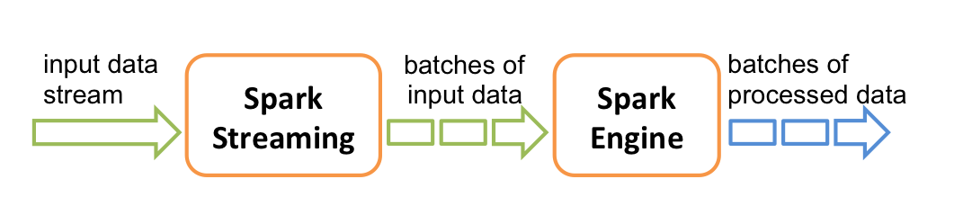

### 优势

* 能运行在100+的结点上，并达到秒级延迟。
* 使用基于内存的Spark作为执行引擎，具有高效和容错的特性。
* 能集成Spark的批处理和交互查询。
* 为实现复杂的算法提供和批处理类似的简单接口。

### 架构

SparkStreaming是一个对实时数据流进行高通量、容错处理的流式处理系统，可以对多种数据源（如Kdfka、Flume、Twitter、Zero和TCP 套接字）进行类似Map、Reduce和Join等复杂操作，并将结果保存到外部文件系统、数据库或应用到实时仪表盘。

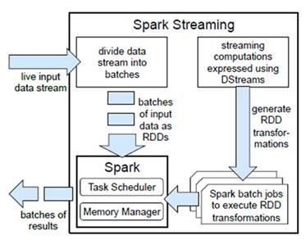

Spark Streaming是将流式计算分解成一系列短小的批处理作业。这里的批处理引擎是Spark Core，也就是把Spark Streaming的输入数据按照batch size（如1秒）分成一段一段的数据（Discretized Stream），每一段数据都转换成Spark中的RDD（Resilient Distributed Dataset），然后将Spark Streaming中对DStream的Transformation操作变为针对Spark中对RDD的Transformation操作，将RDD经过操作变成中间结果保存在内存中。整个流式计算根据业务的需求可以对中间的结果进行叠加或者存储到外部设备。

### 工作原理

Spark Streaming的基本原理是将输入数据流以时间片（秒级）为单位进行拆分，然后以类似批处理的方式处理每个时间片数据。

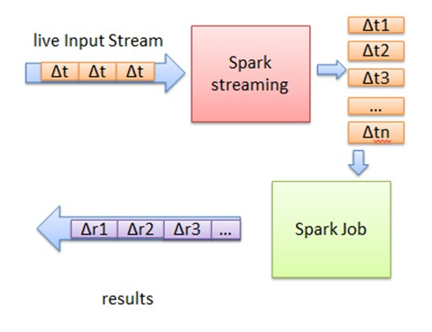

首先，Spark Streaming把实时输入数据流以时间片Δt （如1秒）为单位切分成块。Spark Streaming会把每块数据作为一个RDD，并使用RDD操作处理每一小块数据。每个块都会生成一个Spark Job处理，最终结果也返回多块。

所以Streaming很容易很mlib，Spark SQL等进行结合，做到实时的数据分析处理。此外，Streaming也继承了RDD的容错特性。如果RDD 的某些 partition 丢失了 , 可以通过 lineage 信息重新计算恢复。

**内部实现原理**

使用Spark Streaming编写的程序与编写Spark程序非常相似，在Spark程序中，主要通过操作RDD（Resilient Distributed Datasets弹性分布式数据集）提供的接口，如map、reduce、filter等，实现数据的批处理。而在Spark Streaming中，则通过操作DStream（表示数据流的RDD序列）提供的接口，这些接口和RDD提供的接口类似。

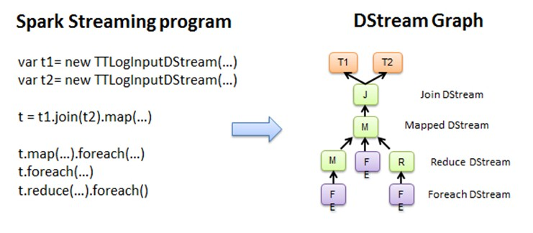

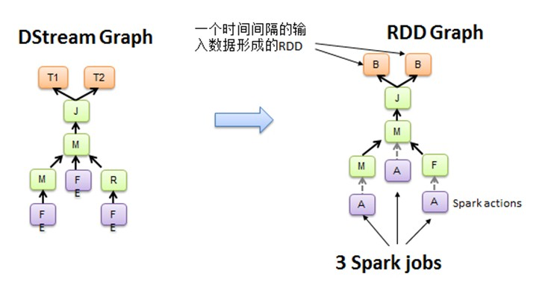

### SparkStream和Storm比较

**时延**

虽然两框架都提供了可扩展性(scalability)和可容错性(fault tolerance)，但是它们的处理模型从根本上说是不一样的。Storm可以实现亚秒级时延的处理，而每次只处理一条event，而Spark Streaming可以在一个短暂的时间窗口里面处理多条(batches)Event。所以说Storm可以实现亚秒级时延的处理，而Spark Streaming则有一定的时延。

**吞吐率**

Spark目前在EC2上已能够线性扩展到100个节点（每个节点4Core），可以以数秒的延迟处理6GB/s的数据量（60M records/s），其吞吐量也比流行的Storm高2～5倍，图4是Berkeley利用WordCount和Grep两个用例所做的测试，在Grep这个测试中，Spark Streaming中的每个节点的吞吐量是670k records/s，而Storm是115k records/s。

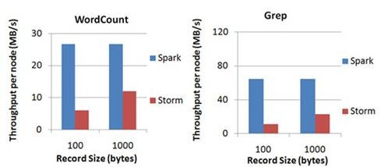

## 扩展：NetCat介绍

在网络工具中有“瑞士军刀”美誉的NetCat，它能通过TCP和UDP在网络中读写数据。通过与其他工具结合和重定向，你可以在脚本中以多种方式使用它。使用netcat命令所能完成的事情令人惊讶。

netcat所做的就是在两台电脑之间建立链接并返回两个数据流，在这之后所能做的事就看你的想像力了。你能建立一个服务器，传输文件，与朋友聊天，传输流媒体或者用它作为其它协议的独立客户端。

### 安装和启动NC

cd /usr/local/src

上传NC文件55-spark\01-课前资料\nc-1.84-24.el6.x86_64.rpm

rpm –ivh nc-1.84-24.el6.x86_64.rpm #解压rmp包，自动安装

nc –lk 9999 #启动NC

ps –ef|grep nc #检查NC是否启动

### 监听控制台

val lines = ssc.socketTextStream("192.168.1.106",9999, StorageLevel.MEMORY_AND_DISK_SER)

## 构建InputDStream

### 监听Socket实现单词统计

import org.apache.spark.storage.StorageLevel

import org.apache.spark.streaming._

val ssc = new StreamingContext(sc, Seconds(2))

ssc.checkpoint("/root/checkpoint")

// 通过Socket获取数据，该处需要提供Socket的主机名和端口号，数据保存在内存和硬盘中

val lines = ssc.socketTextStream("192.168.1.106",9999, StorageLevel.MEMORY_AND_DISK_SER)

val words = lines.flatMap(_.split("\\s+"))

val wordCounts = words.map(x=>(x,1)).reduceByKey(_+_).print

ssc.start()

ssc.awaitTermination()

### 监控文件夹只处理最新文件

当目录下文件有变动，就它当做新流入的数据进行处理。

ssc.textFileStream从文本文件获取流，检查一个文件夹，看是否有新的文件进入。

scala> import org.apache.spark.streaming._

import org.apache.spark.streaming._

// 创建Streaming的上下文，包括Spark的配置和时间间隔，这里时间为间隔1秒

scala> val ssc = new StreamingContext(sc, Seconds(1))

ssc: org.apache.spark.streaming.StreamingContext = org.apache.spark.streaming.StreamingContext@222630af

// 指定监控的目录，在这里为/root/ss

scala> val lines = ssc.textFileStream("/root/ss")

lines: org.apache.spark.streaming.dstream.DStream[String] = org.apache.spark.streaming.dstream.MappedDStream@68569eb0

// 对指定文件夹变化的数据进行单词统计并且打印

scala> val words = lines.flatMap(_.split(" "))

words: org.apache.spark.streaming.dstream.DStream[String] = org.apache.spark.streaming.dstream.FlatMappedDStream@18852a10

scala> val wordCounts = words.map(x=>(x,1)).reduceByKey(_+_)

wordCounts: org.apache.spark.streaming.dstream.DStream[(String, Int)] = org.apache.spark.streaming.dstream.ShuffledDStream@66a677ae

scala> wordCounts.print()

scala> ssc.start() // 启动Streaming

scala> ssc.awaitTermination() // 计算完毕退出

输出结果：

-------------------------------------------

Time: 1464580183000 ms

-------------------------------------------

-------------------------------------------

Time: 1464580184000 ms

-------------------------------------------

(hive,1)

(big,2)

(spark,3)

(hadoop,2)

(scla,1)

(data,1)

说明：每1秒监听一次，看文件夹下有没有新文件。

简写代码

import org.apache.spark.streaming._

val ssc = new StreamingContext(sc, Seconds(5))

val lines = ssc.textFileStream("/root/ss")

val words = lines.flatMap(_.split(" "))

val wordCounts = words.map((_,1)).reduceByKey(_+_)

wordCounts.print()

ssc.start()

ssc.awaitTermination()

说明：每5秒监听一次，看文件夹下有没有新文件。简单点假设每行只有一条数据做一个wordcount。.print方法展示结果是ds独有的。

拷贝文件到目录中

cp words.txt ss/words2.txt

启动后可以看到每10秒做一次统计

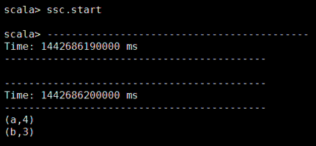

再拷贝一个文件，可以看到又进行了统计。

注意：只针对新文件进行处理，旧的文件就不管了。

### 历史结果累计updateStateByKey

上面的方法称为无状态，而要记录中间结果就称为有状态的。它通过检查点来实现。

ssc.chekcpoint(“目录路径”)

设置了检查点，历史的RDD结果就会存入到指定的目录，如果未设置检查点，旧的历史的结果就被抛弃掉了。

updateStateByKey接收一个函数作为参数

Seq代表当前RDD的值的数组，Option代表上次累计的结果

格式：(seq,Option) => {Some(本次的计算结果)}

Option代表可有可无的值，没有值就是None，有值就是Some，getOrElse（”默认值”）

**重构代码**

import org.apache.spark.streaming._

val ssc = new StreamingContext(sc, Seconds(5))

ssc.checkpoint("/root/checkpoint")

val lines = ssc.textFileStream("/root/ss")

val words = lines.flatMap(_.split(" "))

val wordCounts = words.map(x=>(x,1)).updateStateByKey{

(seq, op:Option[Int]) => { Some(seq.sum + op.getOrElse(0)) }

}

wordCounts.print()

ssc.start()

ssc.awaitTermination()

将之前的reduceByKey换成updateStateByKey。可以看到每次执行都会记录下最后一次的结果，有新的变化就在这个结果上累加。

**查看检查点目录**

drwxr-xr-x. 2 root root 4096 May 29 21:27 157356b1-77dc-4f16-99fd-05837381f24b

drwxr-xr-x. 5 root root 4096 May 29 21:45 4943163a-344c-436c-91ea-c5a8735fba18

-rw-r--r--. 1 root root 4625 May 29 21:45 checkpoint-1464583530000

-rw-r--r--. 1 root root 4625 May 29 21:45 checkpoint-1464583535000

-rw-r--r--. 1 root root 4635 May 29 21:45 checkpoint-1464583535000.bk

-rw-r--r--. 1 root root 4628 May 29 21:45 checkpoint-1464583540000

-rw-r--r--. 1 root root 4638 May 29 21:45 checkpoint-1464583540000.bk

-rw-r--r--. 1 root root 4628 May 29 21:45 checkpoint-1464583545000

-rw-r--r--. 1 root root 4638 May 29 21:45 checkpoint-1464583545000.bk

-rw-r--r--. 1 root root 4630 May 29 21:45 checkpoint-1464583550000

-rw-r--r--. 1 root root 4640 May 29 21:45 checkpoint-1464583550000.bk

-rw-r--r--. 1 root root 4641 May 29 21:45 checkpoint-1464583555000

drwxr-xr-x. 2 root root 4096 May 29 21:45 receivedBlockMetadata

### 时间段结果累计reduceByKeyAndWindow

窗口DStream

* window(windowLength, slideInterval)
* countByWindow(windowLength, slideInterval)
* reduceByWindow(func, windowLength, slideInterval)
* reduceByKeyAndWindow(func, windowLength, slideInterval, [numTasks])
* reduceByKeyAndWindow(func, invFunc, windowLength, slideInterval, [numTasks])
* countByValueAndWindow(windowLength, slideInterval, [numTasks])

如果需要更灵活记录累计值，可以使用窗口相关函数，窗口函数有两个重要参数：WindowLength和SlidingInterval，它们的含义参考下图说明：

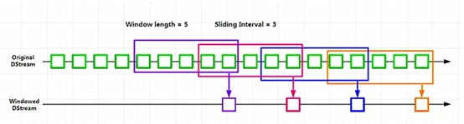

绿色框就代表每10秒处理一次。

WindowLength如每5个绿色窗口作为一个阶段，这就叫窗口长度。

SlidingInterval滑动间隔。如每隔3个进行一次统计。它必须是绿色框处理时间的倍数。

import org.apache.spark.storage.StorageLevel

import org.apache.spark.streaming._

val ssc = new StreamingContext(sc, Seconds(2))

ssc.checkpoint("/root/checkpoint")

// 通过Socket获取数据，该处需要提供Socket的主机名和端口号，数据保存在内存和硬盘中

val lines = ssc.socketTextStream("192.168.1.106",9999, StorageLevel.MEMORY_AND_DISK_SER)

val words = lines.flatMap(_.split("\\s+"))

words.map(x=>(x,1)).reduceByKey(_+_).print

words.map(x=>(x,1)).reduceByKeyAndWindow( (x:Int,y:Int)=>x+y, Seconds(6), Seconds(2) ).print

ssc.start()

ssc.awaitTermination()

### 补充：Seq集合

Seq就类似数组，sum将其所有值进行累加。

Microsoft Windows [版本 6.1.7601]

版权所有 (c) 2009 Microsoft Corporation。保留所有权利。

C:\Users\Administrator>scala

Welcome to Scala version 2.11.7 (Java HotSpot(TM) 64-Bit Server VM, Java 1.7.0_7

2).

Type in expressions to have them evaluated.

Type :help for more information.

scala> val seq = Seq(1,2,3,4)

seq: Seq[Int] = List(1, 2, 3, 4)

scala> seq.sum

res1: Int = 10

scala>

### 问题：不输出就报错

ERROR StreamingContext: Error starting the context, marking it as stopped java.lang.IllegalArgumentException: requirement failed: No output operations registered, so nothing to execute.

上面结果如果未输出，就会报错，spark认为没有设置输出，处理无意义，所以报错。加个.print方法就可以。这也是一种输出。所以stream的api中必须设置输出。（有print、forEachRDD、saveAs* 等）

## 输出相关的方法

常用的输出方法有：

|  |  |
| --- | --- |
| **Output Operation** | **Meaning** |
| **print**() | Prints the first ten elements of every batch of data in a DStream on the driver node running the streaming application. This is useful for development and debugging.  **Python API** This is called **pprint()** in the Python API. |
| **saveAsTextFiles**(*prefix*, [*suffix*]) | Save this DStream's contents as text files. The file name at each batch interval is generated based on *prefix* and *suffix*: *"prefix-TIME_IN_MS[.suffix]"*. |
| **saveAsObjectFiles**(*prefix*, [*suffix*]) | Save this DStream's contents as SequenceFiles of serialized Java objects. The file name at each batch interval is generated based on *prefix* and *suffix*: *"prefix-TIME_IN_MS[.suffix]"*.  **Python API** This is not available in the Python API. |
| **saveAsHadoopFiles**(*prefix*, [*suffix*]) | Save this DStream's contents as Hadoop files. The file name at each batch interval is generated based on *prefix* and *suffix*: *"prefix-TIME_IN_MS[.suffix]"*.  **Python API** This is not available in the Python API. |
| **foreachRDD**(*func*) | The most generic output operator that applies a function, *func*, to each RDD generated from the stream. This function should push the data in each RDD to an external system, such as saving the RDD to files, or writing it over the network to a database. Note that the function *func* is executed in the driver process running the streaming application, and will usually have RDD actions in it that will force the computation of the streaming RDDs. |
|  | |

### 控制台输出print

测试时使用，开发时比较少。

### *文本文件输出saveAsTextFiles

格式：前缀_后缀[.后缀可选] #前缀将作为文件夹名称

import org.apache.spark.streaming._

val ssc = new StreamingContext(sc, Seconds(10))

val ds = ssc.socketTextStream("192.168.1.106",9999)

val rdd = sc.parallelize( List(("a",1),("b",1)))

ds.map( x=>(x,1) ).reduceByKey( (x,y)=>x+y ).transform( r=>r.join(rdd)).saveAsTextFiles("/root/output")

ssc.start

ssc.awaitTermination()

通过对源DStream的每个RDD应用RDD-to-RDD函数，创建一个新的DStream。

生成结果

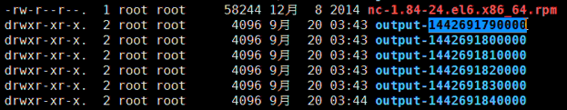

saveAsObjectFiles 序列为java对象后输出

saveAsHadoopFiles 作为hadoop文件输出

### x-foreachRDD实时输出

forEach

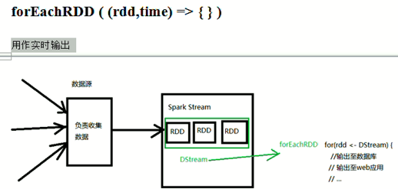

准备：

1）<http://192.168.35.1:8080/TestSocket/post> #post请求地址接收json串

2）nc –lk 9999 #启动网络监控NetCat

3）执行命令需要添加第三方的2个jar：

上传bee-client_2.10-0.28.0.jar,slf4j-api-1.7.10.jar到下面目录

/usr/local/src/spark/spark-1.5.2-bin-hadoop2.6

4）启动SparkShell

bin/spark-shell --master=local[4] --jars=bee-client_2.10-0.28.0.jar,slf4j-api-1.7.10.jar

5）测试代码

import org.apache.spark.streaming._

import uk.co.bigbeeconsultants.http._

import java.net.URL

val ssc = new StreamingContext(sc, Seconds(10))

val ds = ssc.socketTextStream("localhost",9999)

// 遍历dstream所有的rdd

// 建立连接的代码如果在这里, 实际在driver上创建了连接 (错误)

ds.map{ (_,1) }.reduceByKey { _+_ }.foreachRDD { (rdd, time) => {

// 遍历每个rdd里的结果数据

// 建立连接的代码写在这里比较合适

rdd.foreach {

x => {

val json = s"""{"word": "${x._1}", "count": ${x._2}, "time":"${time}" }"""

// 构造请求参数对象: json=json字符串

val requestBody = RequestBody(Map("json" -> json))

val url = new URL("http://192.168.35.1:8080/TestSocket/post")

// 发送一个http请求

// 建立连接的代码如果在这里, 效率太低 (错误)

new HttpClient().post(url, Some(requestBody))

}

}

} }

要注意的是：发送http请求也好，或是将数据存入数据库也好，在建立连接时，不要将建立连接的代码写在rdd.foreach中，不然效率太低。

### *Kafka

#### 介绍



Kafka是分布式发布-订阅消息系统。它最初由LinkedIn公司开发，之后成为Apache项目的一部分。Kafka是一个分布式的，可划分的，冗余备份的持久性的日志服务。它使用scala编写，主要用于处理活跃的流式数据。

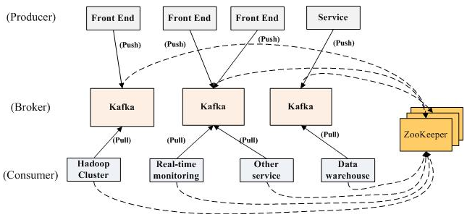

* 消息的生产者 producer 生产的消息都基于topic主题
* Kafka cluster集群 broker 消息分布式存储(内存，硬盘)
* 消息的消费者 consumer 消费某一主题的消息(订阅)

#### Kafka主要特点

* 同时为发布和订阅提供高吞吐量。据了解，Kafka每秒可以生产约25万消息（50 MB），每秒处理55万消息（110 MB）。
* 可进行持久化操作。将消息持久化到磁盘，因此可用于批量消费，例如ETL，以及实时应用程序。通过将数据持久化到硬盘以及replication防止数据丢失。
* 分布式系统，易于向外扩展。所有的producer、broker和consumer都会有多个，均为分布式的。无需停机即可扩展机器。
* 消息被处理的状态是在consumer端维护，而不是由server端维护。当失败时能自动平衡。
* 支持online和offline的场景。

#### 为何kafka吞吐率如此之高？

* 直接使用linux 文件系统的cache，来高效缓存数据。
* 采用linux Zero-Copy提高发送性能。传统的数据发送需要发送4次上下文切换，采用sendfile系统调用之后，数据直接在内核态交换，系统上下文切换减少为2次。根据测试结果，可以提高60%的数据发送性能。Zero-Copy详细的技术细节可以参考：https://www.ibm.com/developerworks/linux/library/j-zerocopy/
* 数据在磁盘上存取代价为O(1)。kafka以topic来进行消息管理，每个topic包含多个part（ition），每个part对应一个逻辑log，有多个segment组成。每个segment中存储多条消息（见下图），消息id由其逻辑位置决定，即从消息id可直接定位到消息的存储位置，避免id到位置的额外映射。每个part在内存中对应一个index，记录每个segment中的第一条消息偏移。发布者发到某个topic的消息会被均匀的分布到多个part上（随机或根据用户指定的回调函数进行分布），broker收到发布消息往对应part的最后一个segment上添加该消息，当某个segment上的消息条数达到配置值或消息发布时间超过阈值时，segment上的消息会被flush到磁盘，只有flush到磁盘上的消息订阅者才能订阅到，segment达到一定的大小后将不会再往该segment写数据，broker会创建新的segment。
* 显式分布式，即所有的producer、broker和consumer都会有多个，均为分布式的。Producer和broker之间没有负载均衡机制。broker和consumer之间利用zookeeper进行负载均衡。所有broker和consumer都会在zookeeper中进行注册，且zookeeper会保存他们的一些元数据信息。如果某个broker和consumer发生了变化，所有其他的broker和consumer都会得到通知。

#### 安装启动运行

kafka_2.11-0.10.0.0 #支持的scala2.11版本，注意下载时的版本对应关系

http://kafka.apache.org/downloads.html

上传，解压

tar –xvf kafka_2.11-0.10.0.0.tgz

kafka自带zookeeper，zk保证kafka的高可用。它会监控集群，如果集群中leader宕机了，它会自动重新选举一个leader。保证集群环境故障转移，从而实现持续不断的给客户提供服务。称之为高可用。

**1. 启动zookeeper服务**

bin/zookeeper-server-start.sh config/zookeeper.properties

**2. 启动Kafka服务**

bin/kafka-server-start.sh config/server.properties

**3. 创建topic**

--create: 要创建主题

--zookeeper : zk的ip和端口

--replication-factor：副本个数

--partitions：主题分区存储，分区的个数

--topic：主题名(唯一，不能重复)

bin/kafka-topics.sh --create --zookeeper localhost:2181 --replication-factor 1 --partitions 1 --topic test

可以使用 --list 命令查看所有topic

bin/kafka-topics.sh --list --zookeeper localhost:2181

**4. 消息产生**

--broker-list kafka的ip和端口

--topic 要生产的消息属于哪个主题

bin/kafka-console-producer.sh --broker-list localhost:9092 --topic test

注意：产生消息是直接发给broker的，而非zookeeper

**5. 消息消费**

bin/kafka-console-consumer.sh --zookeeper localhost:2181 --topic test --from-beginning

注意：--from-beginning 是表示从头开始消费消息

If the consumer does not already have an established offset to consume from, start with the earliest message present in the log rather than the latest message.

消息已经永久保存在kafka集群了，从头消费或是从当前时间消费都可以。

#### 使用spark-stream 来消费消息

55-spark\01-课前资料\01-jar，上传依赖jar包

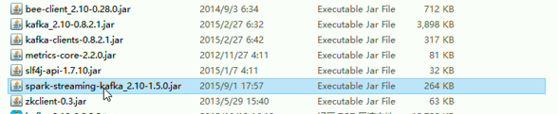

启动spark-shell时,需要使用--jars添加：

bin/spark-shell --master=local[4] --jars=kafka_2.10-0.8.2.1.jar,kafka-clients-0.8.2.1.jar,metrics-core-2.2.0.jar,spark-streaming-kafka_2.10-1.5.0.jar,zkclient-0.3.jar

import org.apache.spark._

import org.apache.spark.streaming._

import org.apache.spark.streaming.kafka._

val ssc = new StreamingContext(sc, Seconds(10))

val ds = KafkaUtils.createStream(ssc, "localhost:2181", "group1", Map("test"->1))

// Kafka的x不是一个值，而是一个tuple x._2 才是wordcount中的key

ds.map{x => (x._2,1)}.reduceByKey {_ + _}.println

ssc.start

注意：上面jar的版本必须匹配spark、scala、kafka。

createStream(streamingContext, zookeeper的地址, “组名”, Map(“topic” -> 线程数))

一个组内可以有多个消费者，同一个组内的消费者消费消息时不会重复。

## Spark优化

### 更好的序列化实现

Spark用到序列化的地方

1. Shuffle时需要将对象写入到外部的临时文件。
2. 每个Partition中的数据要发送到worker上，spark先把RDD包装成task对象，将task通过网络发给worker。
3. RDD如果支持内存+硬盘，只要往硬盘中写数据也会涉及序列化。

官方帮助文档中提及

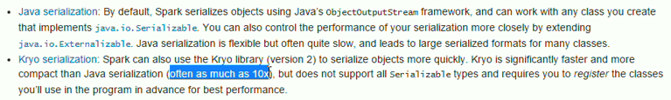

默认使用的是java的序列化。但java的序列化有两个问题，一个是性能相对比较低，另外它序列化完二进制的内容长度也比较大，造成网络传输时间拉长。业界现在有很多更好的实现，如kryo，比java的序列化快10倍以上，相当高啊。而且生成内容长度也短。时间快，空间小，自然选择它了。

**方法一：修改spark-defaults.conf配置文件**

设置：

spark.serializer org.apache.spark.serializer.KryoSerializer

注意：用空格隔开

方法二：启动spark-shell或者spark-submit时配置

--conf spark.serializer=org.apache.spark.serializer.KryoSerializer

方法三：在代码中

val conf = new SparkConf()

conf.set(“spark.serializer”,“org.apache.spark.serializer.KryoSerializer”)

三种方式实现效果相同，优先级越来越高。

### 少用包装类型，多用基本类型

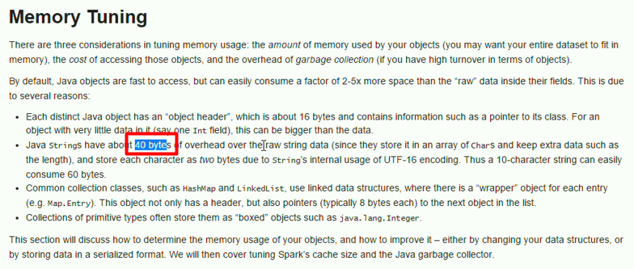

官网上就指出让尽量使用java的基础类型，因为javaString就比基本类型多出40个bytes。因为要对原始的字符串进行包装嘛。字符的下标啊，包括数组，还有些方法。这个都加上，每个字符串都比原始的数据多40个字节。又例如hashmap和LinkedList要保持数据结构，如hashmap实现时就要数组加链表来实现，它为了实现这个数据结构，就需要多些额外对象，那这些额外的对象必然占额外的数据空间。所以为什么spark没有使用java的hashmap，而用了个二次探测法实现的hashmap呢。就是为了节省内存。从好几个角度来论证应该选用基本的数据类型。尽量的节省内存空间。

### 回顾：*hashmap的内部实现

这里我们使用的map还是很有问题的，大家都知道java中的map怎么实现的？

在java编程语言中，最基本的结构就是两种，一个是数组，另外一个是引用（模拟指针），所有的数据结构都可以用这两个基本结构来构造的，HashMap也不例外。HashMap是基于哈希表的Map接口的实现。允许使用null值和null键。

hashmap由两部分组成数组和链表，一般数组大小是2的n次方。map的每个元素都是一个key,value。内部会把它先封装成一类型，java中叫Entry类型Entry(key,value)就和我们讲的tuple很像。就是一个键值对，先会算一下key的hashcode。算出来是一个整数值，很大。再根据这个很大的整数，再对整个数组的大小做取模操作。如：49823948 % 8。结果就对应数组的一个下标。接着处理Entry，假如刚好它的key和第一个Entry算完都在同一个下标，这时就会形成一个链表，第一个Entry指向第二个Entry，最后一个元素就指向空。新加入的放在链头，最先加入的放在链尾。当然如果hashcode做得好，它分散比较均匀，它的链表长度不会很长。如果map的元素个数超过了预设的值，默认0.75。整个hashmap就要扩容，它不会等放满了才进行扩容，扩容就翻倍。一翻倍问题来了，那元素再hashcode后取余的数量发生变更，下标值就不一样了，如变成16。那16就必须重新hash。把key/value重新打散，再重新分配。这是hashmap的内部实现。

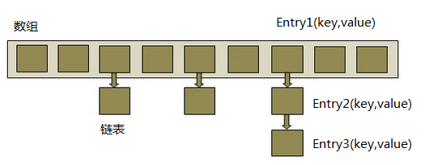

这种结构主要目的为了快速查找，例如根据一个key找到一个value。先根据key计算hashcode然后取模以后，这样就缩小了比较的次数。再在链表中，再跟每个对象equals比较key，就找到要找到元素。如果直接放到一个list中，没有hashcode比较的过程，那就需要和list中每个元素进行比较。所以hashmap最终目标就是实现元素的快速查找。

但hashmap这种实现，不太适合大数据量的情况，不适合我们所做的combine（缩容）操作，一旦map扩容，或者map中有缩短，元素都需要重新计算位置，它的效率是相当低的，所以hashmap查找时效率高。

### *哈希表二次探测

hashmap扩容或者删除元素时效率低，这样如果数据量大的情况下，这种操作肯定相当的频繁，怎么解决其性能问题呢？Spark自己实现了一个map，它叫二次探测map。

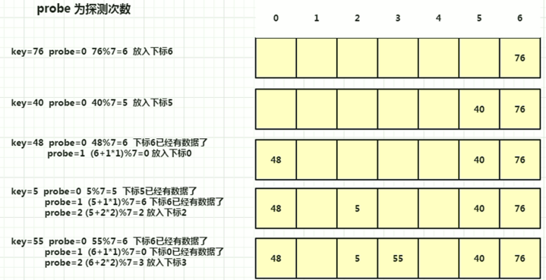

Spark中的AppendOnlyMap的内部实现，它是一个特殊的map实现，它采用了一种Quadratic Probing的算法。二次探测map算法。

创建一个数组，默认7个长度0到6。向里面存放元素，也是按key计算hashcode。如hashcode后算完是76。那放到哪里呢？它就会用探测的算法来计算位置。它有一个探测指针值probe，初始值是0，对hashcode值模7。（76 % 7 = 6）放入下标为6的数组中。这点和传统的hashmap是一样的。下面又要放入一个值hashcode后为40，模7后为5，和刚才没有冲突，继续放入。但接下来发生冲突它就不按原来的方式了。如48 % 7 = 6和76冲突了，它就称为hashcode取值发生碰撞。它就把probe加1，然后取1的平方，然后结果跟上次取余的结果相加。如上次是6，(6+1*1)%7计算完为0，然后就放在0的位置。这样做最大的好处就是最后的存储结构中避免了产生链表的结构。发生碰撞就放在另外的位置，而传统的hashmap就放在链表里了。思路已经明确。继续当key=5时，48 % 7 = 5和76冲突probe=1 (5+1*1)%7=6又和40冲突了，然后probe=2 (6+2*2)%7=2放入下标2的位置。

注意每次都是按第一次的余数做基准，而不是上一次的余数。它就用这种方式就把key,value放在了数组的不同位置，而不是采用链表的方式来实现。这种的优点在哪呢？如果你的map是只增加或者只修改值，不对map的元素删除时，用它效率比较高，因为它就是一维数组。它没有链表结构，占用的内存也比较少。这也就是spark中做combine合并时，不用传统hashmap方式而用它的理由。spark中AppendOnlyMap类就是利用二次探测法实现的。它里面是可变的，不是线程安全的。这里没有关系，因为它不可能同时往数组里放元素，收集的线程做成单线程就解决了。

### 回顾：***java的垃圾回收机制

虽然spark是用scala编写，但最终还是要在jvm中运行，这就必然java的一些参数对其影响。

Java虚拟机在执行Java程序的过程中会把它所管理的内存划分为若干不同的数据区域，这些区域都有各自的用途以及创建和销毁的时间。根据《Java虚拟机规范（第2版）》的规定，Java虚拟机所管理的内存将会包括以下几个运行时数据区域。

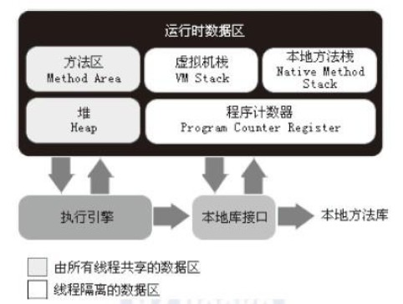

Java堆是所有线程共享的一块内存区域，在虚拟机启动时创建，此内存区域的唯一目的就是存放对象实例 。Java堆是垃圾收集器管理（GC: Garbage Collector）的主要区域。由于现在收集器基本采用分代回收算法，按对象访问的频繁不频繁，把它分成几个区域。就是堆内存又被划分为：

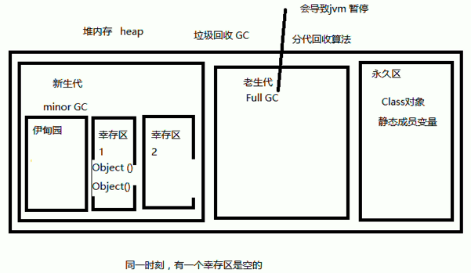

1. 永久区（这里的内容一般就一直存在，如类对象、静态变量。垃圾回收不会去回收它们。）
2. 老生代，缓存，引用老不被释放
3. 新生代，新对象

能不能回收看它有没有被引用，有引用就不能回收，没引用就可以回收。

最开始创建的对象都在新生代区域。如果GC回收时，发现它有引用，就将它放到老生代。这样老生代回收的频率比新生代就低些。新生代发生的垃圾回收就成为miniGC。如果经过几次垃圾回收后，内存占用率还是很高，GC就考虑对老生代也进行垃圾回收。如果老生代发生了垃圾回收就叫fullGC。一旦发生fullGC，就会影响程序执行，程序假死，甚至jvm都暂停，只做垃圾回收的事情。

新生代又划分为三个区：伊甸园、幸存区1、幸存区2

伊甸园，最早的对象new完就在这里，它刚生下来。一旦GC回收伊甸园的对象幸存下来，就将其放到“幸存区”，幸存区分为两个，幸存区1和幸存区2。同一时刻必然有一个幸存区是空的。

如：new对象被放在伊甸园，当伊甸园满了，就会触发miniGC，假设对象没有被回收掉，有人引用它，它就会被放在幸存区中去。假设第二个新的对象放入伊甸园，当伊甸园也满了，miniGC开始回收。它就会将第二个对象放入幸存区2，同时将幸存区1中的所有对象也都放到幸存区2中。这样幸存区1和伊甸园就都空下来了。假设第三个对象又来了，伊甸园又满了，它就会将第三个对象和幸存区2中的对象都放入到幸存区1中。这是就把伊甸园和幸存区2空出来了。

交替来空闲。这样做主要为了效率，只做移动，无需比较无需判断。反正总有一个幸存区是空的，为了在不同的内存区移动对象效率更高些。把对象都放在一块内存，读取是不就快些。只扫描一部分内存区域，不用跳着去扫。

那什么时候对象会跑到老生代去呢？每次对象被GC都有个计数，比如第一次活下来了，第二次活下来了，GC收集了很多次，达到一定的寿命，比如15次。那就把这个对象移到老生代。也就是基于习惯，如果对象老被引用，那肯定不应该被回收掉。那把它扔到哪里呢？扔到老生代中。其实很好理解，老生代应该放的就是经常驻留在内存中的对象。比如说缓存，缓存中的数据，在java中就表示成一个map。你说这个map能让GC轻易回收掉吗？所以缓存对象经过几次GC后就会放在老生代中。

或者说老生代就是寿命比较长的数据，新生代就是那些寿命比较短的对象。寿命最短的对象都在伊甸园中。

### 经常发生fullGC就要减少缓存的大小

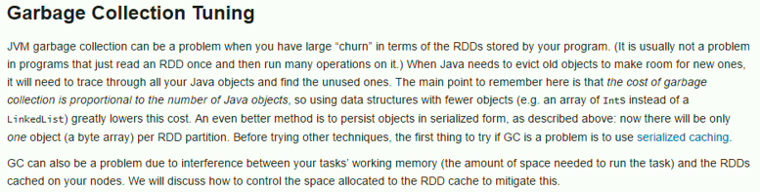

缓存一直占有着老生代，它不会轻易的被清除。这样就导致新生代内存偏少。那就减少缓存所占用的内存。缓存少了，老生代被占用的内存也少了，老生代所在内存减少了，就不会老被fullGC了。什么时候发生fullGC呢？老生代满了的时候。将更多的内存腾给新生代，经常用作计算的那些内存主要新生代在用。new出来就扔了，new出来就扔了，尤其是伊甸园的内容。所以把缓存内容减少一点，把更多内存留给计算。

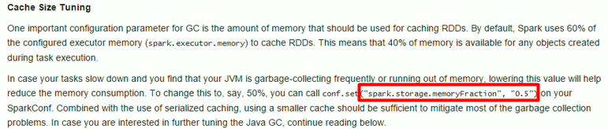

所以设置值为0.5。

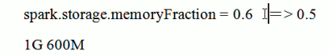

### RDD的调优

和上面一样，只是从另一个角度论述。

spark.storage.memoryFraction如果很多rdd对象经常要重复使用，这时可以spark.storage.memoryFraction调大，如果没有什么需要重用的rdd需要缓存，可以把这个调小，把更多的内存留给计算使用。

### 序列化RDD存储

rdd.persist(StorageLeve.MEMORY_ONLY) //只对缓存数据序列化

rdd.persist(StorageLevel.MEMORY_ONLY_SER) //对其中的对象做序列化

序列化后对象占用的内存就减少了，可以容纳更多的数据，另外内存减少了，fullGC就不会频繁的垃圾回收了。

### 并行度调优

如果数据量特别大，内存中放不下。就意味着先要把中间结果存硬盘，但这样效率一下就低下来了。那怎么办呢？可以把并行度调大些。调大些就意味着每个任务占的内存就小了。内存中同时容纳的任务数就增多了。

例如：每个任务需要500M的内存，但内存只有400M。

之前按4个分区sc.repartition（），4*500M=2G，一个分区需要500M算，需要2G。加大并发量，变成5个分区，每个分区400M，这样5*400M=2G。这样内存就够用了。

### 数据本地化

尽量让worker节点和hadoop的dataNode在同一台服务器上，那就不用跨网络访问，那效率自然读取的速率就提高了。内部由hadoop的api来具体实现。可以配置机架等。

### 空任务小任务合并

如果多次filter操作后会产生多个空任务和小任务，partition数据量没了，或者非常小，在由RDD包装成一个task，是不是得不偿失啊。遇到这种情况则应该用coalesce和repartition合并。空的就会过滤掉，小的就被合并了。这样就减少了一些不必要的任务执行。因为有时不是task多了就好。很小的任务还得涉及网络的传输，又涉及IO，得不偿失。

### 配置临时文件目录

spark.local.dir参数。当shuffle、归并排序（sort、merge）时都会产生临时文件。这些临时文件都在这么指定的目录下。那这个文件夹有很多临时文件，如果都发生读写操作，有的线程在读这个文件，有的线程在往这个文件里写，IO性能就非常低。

怎么解决呢？可以创建多个文件夹，每个文件夹都对应一个真实的硬盘。假如原来是3个程序同时读写一个硬盘，效率肯定低，现在让三个程序分别读取3个磁盘，这样冲突减少，效率就提高了。这样就有效提高外部文件读和写的效率。怎么配置呢？只需要在这个配置时配置多个路径就可以。中间用逗号分隔。

spark.local.dir=目录1,目录2,目录3

### worker倾斜

有种情况，可能一共worker分配的任务很多，可其他的worker都闲着呢。其他worker上的任务都很快的处理完了，可一台worker上的任务很多一直跑，别的都在等它。这种情况叫做worker的倾斜。原因就是数据分配的不合理。原因是因为key划分的不合理。（redis就存在这个问题）这个就需要去观察key的分布，如果发现这种数据倾斜，就重新定义key，找到一个合适的key的算法。

还可以设置spark.speculation=true会把持续不给力的node去掉。如执行任务时，它老是最后执行完，下次给它还是这样。那再下次任务就不要它了。但这个配置判断依据不是那么准确，所以可以尝试看看。不能真正可靠的解决数据倾斜的问题。

### collect速度慢

我们在讲的时候一直强调，collect只适合在测试时，因为把结果都收集到Driver服务器上，数据要跨网络传输，同时要求Driver服务器内存大，所以收集过程慢。解决办法就是直接输出到分布式文件系统中。

reducer数量不合适

当做reduceByKey（函数，partition的数量）groupByKey时，partition的数量就是reduce的数量，这个数量也需要根据实际情况调整，太多的reducer就造成task很小。看着任务多了，但任务不饱满，还不如较少的reducer的性能高。但如果reducer太少，并发数就不够，任务执行就慢。所以在reducer数量上的取一个平衡。这个只能根据实际情况来确定。

### shuffle

shuffle的过程有两种，一种用hash实现，一种用sort实现。hash时，需要M*R个临时文件。过多的临时文件，读写速度受影响，同时占用内存过多，整体性能下降。所以要减少文件个数。

spark.shuffle.consolidateFiles=true 但实际应用中虽然能减少些，但对性能没有明显提升。

sort每个产生两个临时文件，一个文件存数据，数据是分段存储的。比如1…10给reducer1用的，11…20是给reducer2用的。21...以后是给reducer3用的。另一个文件存储每个reducer读取的位置。所以需要的临时文件数量时M*2个。

### RDD操作使用MapPartitions替代map

map方法对RDD的每一条记录逐一操作。mapPartition是对整个RDD，以迭代器的方式逐一操作，如下面代码

rdd map x=>conn=getDBConn.conn;write(x.toString);conn close;

这样频繁的链接、断开数据库，效率差。

rdd mapPartitions(record:=>conn.getDBConn;for(item<-recorders；write(item.toString);conn close;

这样就一次链接一次断开，中间批量操作，效率提升。

# 综合练习